|  |
| --- |
| **UBND TỈNH LÂM ĐỒNG**  **TRƯỜNG CAO ĐẲNG ĐÀ LẠT**            **GIÁO TRÌNH**  **MÔN HỌC/MÔ ĐUN: KỸ THUÂT NUÔI TRỒNG NẤM ĂN**  **VÀ DƯỢC LIỆU**  **NGÀNH/: CÔNG NGHỆ SINH HỌC**  **TRÌNH ĐỘ: CAO ĐẲNG**    *Ban hành kèm theo Quyết định số:           /QĐ-... ngày ………tháng.... năm…… ...........……… của …………………………………..*                  **Lâm Đồng, năm 2017**  ***( Lưu Hành nội bộ )*** |

**TUYÊN BỐ BẢN QUYỀN**

Tài liệu này thuộc loại sách giáo trình nên các nguồn thông tin có thể được phép dùng nguyên bản hoặc trích dùng cho các mục đích về đào tạo và tham khảo.

Mọi mục đích khác mang tính lệch lạc hoặc sử dụng với mục đích kinh doanh thiếu lành mạnh sẽ bị nghiêm cấm.

**LỜI GIỚI THIỆU**

Để đáp ứng nhu cầu về tài liệu giảng dạy và học tập cho sinh viên các chuyên ngành công nghệ sinh học, trình độ cao đẳng; đặc biệt là yêu cầu đảm bảo và nâng cao chất lượng đào tạo; Trường Cao đẳng Đà lạt tổ chức biên soạn giáo trình học phần đang được triển khai giảng dạy. Thực hiện chủ trương trên, Khoa Nông nghiệp-SHUD biên soạn Giáo trình Nuôi trồng nấm ăn và nấm dược liệu. Giáo trình Nuôi trồng nấm ăn và nấm dược liệu được biên soạn dựa theo đề cương chi tiết học phần Nuôi trồng nấm ăn và nấm dược liệu và tham khảo các tài liệu, giáo trình của một số nguồn, tác giả trong và ngoài nước phục vụ giảng dạy ở một số trường như: Trường Đại học Nông nghiệp I Hà nội, Trường Đại học Nông II Huế, Cục trồng trọt, Chi cục BVTV & Trồng trọt tỉnh Lâm đồng, Tổ chức FAO, Organic…..

Nội dung của giáo trình bao gồm 04 Bài cụ thể:

|  |
| --- |
| Bài 1. Khái niệm và các loại vườn ươm |
| Bài 2. Kỹ thuật nhân giống |
| Bài 3. Kỹ thuật nuôi trồng nấm nấm ăn và nấm dược liệu |
| Bài 4. Sâu bệnh hại và biện pháp phòng trừ |
| Bài 5. Kỹ thuật thu hoạch, bảo quản và chế biến nấm ăn và nấm dược liệu |
| Bài 6. Hạch toán kinh tế trong sản xuất nấm ăn và nấm dược liệu |
|  |

*Chân thành cảm ơn các cơ quan liên quan, các đơn vị và cá nhân đã tham gia đóng góp ý kiến để hoàn thành giáo trình này.*

Lâm Đồng ngày 10 tháng 10 năm 2018

Tham gia biên soạn

1. Chủ biên: Lê Văn Hải

**MỤC LỤC**

|  |  |
| --- | --- |
|  | **TRANG** |
| 1. Lời giới thiệu | 2 |
| 2. Mục lục | 3 |
| 3. Chương trình Modul | 4 |
| 4. Bài Mở đầu | 5 |
| 5. Bài 1. Đặc tính sinh học của các loại nấm ăn và nấm dược liệu | 8 |
| 6. Nấm rơm | 8 |
| 7. Nấm rơm sò, bào ngư  8. Nấm rơm linh chi, dược liệu  9. Bài 2: Kỹ thuật nhân giống nấm ăn và nấm dược liệu  10. Phân lập và tạo dòng meo giống cấp 1 | 9  12  14  14 |
| 12. Tạo meo giống cấp 2 | 36 |
| 13. Tạo meo giống cấp 3 | 41 |
| 14. Bài 3. Kỹ thuật nuôi trồng nấm ăn và nấm dược liệu | 48 |
| 15. Xử lý và phối trộn giá thể, trồng nấm rơm | 48 |
| 16. Tạo túi phôi nấm, trồng nấm sò | 55 |
| 17. Kỹ thuật tưới nấm ăn | 58 |
| 18. Kỹ thuật chăm sóc, trồng nấm linh chi | 65 |
| 21. Bài 4: Sâu bệnh hại và biện pháp phòng trừ | 76 |
| 22. Bệnh dovirut, vi khuẩn | 76 |
| 23. Bệnh sinh lý, do nấm  24. Bài 5: Kỹ thuật thu hoạch, bảo quản và chế biến nấm ăn và nấm dược liệu | 78  81 |
| 25. Bài 6: Hạch toán kinh tế trong sản xuất nấm ăn và nấm dược liệu  26. Tài liệu tham khảo | 87  93 |
|  |  |
|  |  |

GIÁO TRÌNH MÔ ĐUN

Tên Mô đun: Nuôi trồng nấm ăn và nấm dược liệu

Mã Mô đun: MĐ 18

Thời gian thực hiện Mô đun 120 giờ; (Lý thuyết 30 giờ; Thực hành, thí nghiệm, thảo luận, bài tập: 85 giờ; Kiểm tra: 5 giờ)

I. Vị trí, tính chất của Mô đun:

1. Vị trí:

Là môn cơ sở trang bị cho người học những kiến thức về kỹ thuật nhân giống, nuôi trồng, chăm sóc và phòng trừ dịch hại các loại nấm ăn và nấm dược liệu

2. Tính chất:

Là Mô đun chuyên ngành bắt buộc đối với công nghệ sinh học.

II. Mục tiêu Mô đun:

1. Về kiến thức:

- Trình bày được đặc điểm sinh học và hình thái của các loại nấm ăn và nấm dược liệu

- Trình bày được ảnh hưởng của yếu tố vô sinh và hữu sinh đến từng giai đoạn sinh trưởng phát triển của nấm.

- Mô tả được kỹ thuật thu hoạch nấm tươi

- Trình bày được kỹ thuật sấy nấm khô

- Trình bày được giá trị kinh tế và giá trị dinh dưỡng của nấm rơm.

2. Về kỹ năng:

- Nhân giống trong phòng thí nghiệm các loại nấm ăn và nấm dược liệu

- Xử lý, phối trộn nguyên liệu và nuôi trồng nấm ăn và nấm dược liệu.

- Phát hiện sớm một số loại bệnh hại trong quá trình nhân giống và nuôi trồng

- Thu hoạch, bảo quản và chế biến nấm ăn và nấm dược liệu

- Hạch toán kinh tế trong sản xuất nấm ăn và nấm dược liệu

3. Về năng lực tự chủ và trách nhiệm:

- Sinh viên có khả năng làm việc theo nhóm, có khả năng ra quyết định khi làm việc với nhóm, tham mưu với người quản lý và tự chịu trách nhiệm về các quyết định của mình

**Bài: Mở đầu**

**MĐ18-01**

***Mục tiêu:***

Trang bị cho người học về giá trị dinh dưỡng của nấm, vai trò, ý nghĩa và tiềm năng phát triển của nấm tại Việt Nam

***Nội dung***

**1. Sơ lược về tình hình trồng nấm trong nước và tren thế giới**

trồng và sản xuất nấm đã hình thành và phát rất lâu trên thế giới.

Dinh dưỡng và khả năng trị bệnh của các loại nấm đã làm gia tăng giá trị của loại sản phẩm này.

Những loại nấm sử dụng làm dược liệu như linh chi, đông cô, nấm bào ngư, nấm chân chim,…

Hiện nay, trên thế giới có khoảng 2.000 loài nấm ăn, trong đó có 80 loài nấm ăn ngon và được nghiên cứu nuôi trồng. Cùng với sự phát triển của KHKT, nấm ăn đã trở thành một ngành công nghiệp thực phẩm.

Ở Châu Âu, trồng nấm trở thành một ngành công nghiệp lớn, được cơ giới hoá toàn bộ nên năng suất và sản lượng rất cao.

Ở Châu Á, trồng nấm mang tính chất thủ công, năng suất không cao. Tuy nhiên, sản xuất qui mô gia đình nhưng nhiều hộ cùng sản xuất, do đó sản lượng cung ứng ra thị trường nhiều.

**2. Tình hình tiêu thụ nấm ăn và dược liệu:**

Hơn mười năm trở lại đây trồng nấm thực sự là một mang lại hiệu quả kinh tế trong sản xuất nông nghiệp. Thống kê sản lượng nấm sản xuất ở phía Bắc cho thấy tốc độ phát triển của ngành nấm tăng nhanh, năm 2005 đã đạt khoảng 50.000 tấn, gấp mười lần năm 1995, nếu tính cả sản lượng của các tỉnh phía nam thì năm 2005 sản lượng nấm của Việt Nam đạt khoảng 170.000 tấn, xuất khẩu 50 – 60.000 tấn. Hiện nay giá nấm tươi trên thị trường nội địa rất cao, nấm mở 30 – 40.000 đ/kg, nấm sò (nấm bào ngư) 15 – 20.000đ/kg, so với giá thực phẩm của thời kì cúm gia cầm, LMLM trên gia súc, cua cá lên giá cao, thì nấm là một loại thực phẩm an toàn giàu chất dinh dưỡng tỏ ra phù hợp với nguời tiêu dùng. Sản lượng nấm thế giới mỗi năm đạt khoảng 20 triệu tấn, trong đó Trung Quốc chiếm ½ số này. Nấm mở muối và nấm hộp của Trung Quốc đang xuất khẩu cho nhiều nước trên thế giới (giá từ 1.300 – 1.500 USD/tấn), nhiều nhà máy của họ có nhu cầu mua nấm của Việt Nam. Có thị trường lớn đó là lợi thế cho ngành nấm tăng tốc.

**3. Các yếu tố phát triển nâm ở Việt nam**

- Điều kiện tự nhiên ưu đãi, chênh lệch nhiệt độ giữa các tháng nóng và lạnh không lớn nên có thể trồng nấm quanh năm.

- Nguồn nguyên liệu dồi dào, nhất là rơm.

- Có lực lượng lao động nhàn rỗi khá đông.

- Có truyền thống trồng nấm lâu năm.

- Ngành chế biến và xuất khẩu nấm đang ở bước đầu cho năng suất và lợi nhuận cao.

**4. Giá trị dinh dưỡng nấm**

- Các loài nấm hiện nay là một loại rau cao cấp, sạch, đầy đủ dinh dưỡng (đạm, đường, khoáng và vitamin).

- Các loại nấm có đầy đủ acid amin (có 9 loại thiết yếu cho người).

- Hàm lượng đạm thay đồi tuỳ loại nấm: cao nhất là nấm trắng 24 – 44%; thấp nhất là nấm mèo 4 – 9%.

- Hàm lượng đường thay đổi từ 3 -28% trọng lượng tươi.

- Các vitamin như B, C, K, A, D, E,…trong đó nhiều nhất là sinh tố B.

Các loại nấm rất giàu khoáng (nấm rơm rất giàu Kali, Natri, Calci, Phosphat, Magiê,...).

Thành phần dinh dưỡng của một số loại nấm ăn (FAO, 1972)

|  |  |  |  |  |  |
| --- | --- | --- | --- | --- | --- |
| Thành phần  (/100 g nấm khô) | Loại nấm | | | | |
| N. rơm | N. mèo | N. bào ngư | N. đông cô | N. mỡ |
| Độ ẩm | 90.1 | 87.1 | 90.8 | *91.8* | 88.7 |
| Protein thô (N x 4.38) | 21.2 | 7.7 | *30.4* | 13.4 | 23.9 |
| Carbohydrate (g) | 58.6 | *87.6* | 57.6 | 78 | 60.1 |
| Béo (g) | *10.1* | 0.8 | 2.2 | 4.9 | 8 |
| Xơ (g) | 11.1 | *14* | 9.8 | 7.3 | 8 |
| Tro (g) | *10.1* | 3.9 | 9.8 | 3.7 | 8 |
| Calci (mg) | 71 | *239* | 33 | 98 | 71 |
| Phospho (mg) | 677 | 256 | *1348* | 476 | 912 |
| Sắt (mg) | 17.1 | *64.5* | 15.2 | 8.5 | 8.8 |
| Natri (mg) | 374 | 72 | *837* | 61 | 106 |
| Kali (mg) | 3455 | 984 | *3793* | - | 2850 |
| Vit B1 (mg) | 1.2 | 0.2 | 4.8 | 7.8 | *8.9* |
| Vit B2 (mg) | 3.3 | 0.6 | 4.7 | *4.9* | 3.7 |
| Vit PP (mg) | 91.9 | 4.7 | *108.7* | 54.9 | 42.5 |
| Vit C (mg) | 20.2 | 0 | 0 | 0 | *26.5* |
| Năng lượng (kcal) | 39.6 | 347 | 345 | *392* | 381 |

**5. Gía trị trong y học**

* Tăng cường khả năng miễn dịch của cơ thể :

Các polysaccharide trong nấm có khả năng hoạt hoá miễn dịch tế bào, thúc đẩy quá trình sinh trưởng và phát triển của tế bào lympho, kích hoạt tế bào lympho T và lympho B. Nấm linh chi, vân chi, nấm đầu khỉ và mộc nhĩ đen còn có tác dụng nâng cao năng lực hoạt động của đại thực bào.

* Kháng ung thư và virus.
* Dự phòng và trị liệu các bệnh tim mạch.
* Giải độc và bảo vệ tế bào gan.
* Kiện tỳ dưỡng vị.
* Hạ đường máu và chống phóng xạ.
* Thanh trừ các gốc tự do và chống lão hoá.

**Câu hỏi ôn tập bài 1**

*Câu 1: Trình bày tình hình sản xuất nấm nấm ăn và dược liệu trên thế giới, Việt nam?*

*Câu 2: Trình bày giá trị dinh dưỡng nấm ăn và dược liệu?*

**Bài 1: Đặc tính sinh học của các loại nấm ăn và nấm dược liệu**

**MĐ18-02**

***Mục tiêu:***

Trang bị cho người học về các đặc tính sinh học của một số nấm ăn và nấm dược liệu phổ biến

***Nội dung***

**1. Đặc điểm hình thái của nấm rơm**

- Nấm thường mọc trên rơm rạ mục nên có tên thông dụng là nấm rơm.

- Nấm rơm là loại nấm ưa nhiệt, nên nấm rơm được trồng chủ yếu vào mùa nắng, nóng.

- Nấm rơm có nhiều màu sắc khác nhau: màu xám, xám trắng, xám đen,...

- Nấm rơm là một loại nấm ăn rất ngon và giàu chất dinh dưỡng

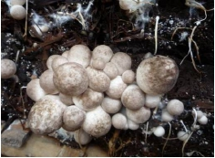

Nấm rơm

**2. Các nguồn dinh dưỡng cho nấm rơm**

**a. Chất đường**

Trong quá trình sống, nấm rơm cần nguồn đường rất lớn, đường là thành phần chính để cấu trúc nên sợi nấm và quả thể nấm rơm.

**b. Chất đạm**

Chất đạm là nguồn dinh dưỡng không thể thiếu được trong quá trình sống của nấm rơm.

Trong quá trình nuôi trồng nấm rơm, chúng ta thường bổ sung nguồn đạm dưới dạng các hợp chất vô cơ vì đơn giản dễ bổ sung, dễ mua ngoài thị trường, giá thành rẻ.

**c. Chất khoáng và vitamin**

Nấm rơm còn cần được cung cấp một số nguyên tố khoáng và vitamin để quá trình sinh trưởng và phát triển.

**d. Nước**

Nước là thành phần cơ bản trong tế bào sợi nấm và quả thể nấm, thường chiếm 80 – 90% trọng lượng quả thể nấm. Do vậy trong quá trình trồng nấm rơm cần cung cấp đủ nhu cầu nước cho nấm sinh trưởng và phát triển.

**3. Ảnh hưởng của các yếu tố môi trường đến sự sinh trưởng và phát triển của nấm rơm.**

**a. Nhiệt độ**

Nhiệt độ môi trường ảnh hưởng trực tiếp đến sự sinh trưởng và phát triển của nấm rơm.

- Trong giai đoạn nuôi sợi:

+ Nhiệt độ thích hợp: 35 - 400C.

+ Nhiệt độ dưới 300C: sợi nấm sinh trưởng yếu.

+ Nhiệt độ trên 450C: sợi nấm sẽ chết.

- Trong giai đoạn hình thành quả thể:

+ Nhiệt độ thích hợp: 30 – 320C.

+ Nhiệt độ từ 20 - 250C: đinh ghim nấm bị chết sau 12 giờ.

+ Nhiệt độ dưới 150C và trên 450C: quả thể không hình thành.

**b. Độ ẩm**

- Độ ẩm ảnh hưởng rất lớn đến sự phát triển hệ sợi và hình thành quả thể nấm rơm.

- Trong giai đoạn nuôi sợi nấm rơm:

+ Độ ẩm cơ chất thích hợp cho sợi nấm sinh trưởng: 70 – 75%.

+ Độ ẩm môi trường không khí: 70 – 80%.

- Trong giai đoạn hình thành quả thể:

+ Độ ẩm cơ chất thích hợp cho sự hình thành quả thể: 65 – 70%.

+ Độ ẩm môi trường không khí thích hợp: 85 – 95%.

+ Nếu độ ẩm không khí thấp hơn 60% hoặc trên 95%: gây chết toàn bộ đinh ghim, quả thể nấm do bị mất nước hoặc thối rửa.

**c. Độ pH**

pH cơ chất thích hợp cho sợi nấm sinh trưởng và phát triển là pH trung tính khoảng 7,0 – 7,5. Khi pH cơ chất ngả sang độ chua (pH < 6) hoặc chuyển sang kiềm (pH > 9) sợi sinh trưởng yếu, quả thể nấm rơm không hình thành.

**d. Ánh sáng**

Trong quá trình nuôi trồng nấm rơm, tùy từng giai đoạn chúng ta cần cung cấp ánh sáng cho thích hợp:

- Trong giai đoạn nuôi sợi nấm rơm: không cần ánh sáng, nếu cường độ ánh sáng cao có thể đình chỉ các quá trình sinh trưởng và gây chết sợi nấm.

- Trong giai đoạn hình thành quả thể nấm rơm: cần ánh sáng khuếch tán nhằm kích thích sự hình thành và phát triển của quả thể đồng thời điều chỉnh màu sắc của quả thể nấm.

**e. Độ thông thoáng**

- Độ thông thoáng là phản ánh lượng oxy trong môi trường không khí. Trong giai đoạn hình thành quả thể cần độ thông thoáng cao hơn giai đoạn nuôi sợi.

- Quả thể nấm càng lớn yêu cầu độ thông thoáng càng cao, do cần nhiều oxy cho quá trình hô hấp.

**2. Đặc điểm hình thái của nấm sò**

- Nấm sò là tên dùng chung cho các loài nấm ăn thuộc giống Pleurotus. Ở Việt Nam, nấm sò còn có các tên gọi khác như: nấm tai lệch, nấm xoè, nấm bào ngư, nấm bèo, nấm dai…..

- Nấm sò có đặc điểm chung là tai nấm dạng phễu lệch, mọc thành cụm tập trung, mỗi cánh nấm bao gồm 3 phần: mũ, phiến và cuống.

- Có đến 50 loài nấm sò, nhưng cho đến nay chỉ có 10 loại nấm sò được trồng phổ biến. Ở Việt Nam, chủ yếu trồng các loại nấm sò ưa nhiệt như: nấm sò xám, nấm sò trắng. Vì vậy, nước ta có thể trồng nấm sò quanh năm nhưng thuận

- Khi trưởng thành, nấm sò sẽ phát tán bào tử, gặp điều kiện môi trường thích hợp bào tử sẽ nảy mầm hình thành hệ sợi sơ cấp.

- Hệ sợi sơ cấp phát triển đầy đủ tạo nên hệ sợi thứ cấp, sau đó xảy ra sự kết hợp của hệ sợi nấm thứ cấp và hình thành quả thể nấm hoàn chỉnh.

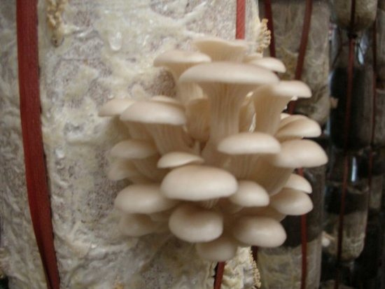

Nấm sò

**2. Các nguồn dinh dưỡng cho nấm sò**

Nấm nói chung và các loại nấm ăn nói riêng chủ yếu sống dị dưỡng nhờ có hệ men phân giải tương đối mạnh, giúp chúng có thể sử dụng các dạng thức ăn phức tạp như chất xơ, chất đường, bột, chất mộc,.... Với cấu trúc dạng sợi, tơ nấm len lỏi sâu vào trong cơ chất (rơm rạ, mùn cưa, gỗ…) hấp thụ thức ăn để nuôi toàn bộ cơ thể nấm.

**a. Chất đường**

Trong quá trình sinh trưởng và phát triển, nấm cần nguồn đường, bột rất lớn, thường bổ sung các chất cho nấm sò dưới dạng bột bắp, cám gạo.

**b. Chất đạm**

Chất đạm cũng là nguồn dinh dưỡng không thể thiếu được ở nấm.

**c. Chất khoáng và vitamin**

- Các vitamin để hệ sợi nấm phát triển: Vitamin B1, vitamin B6, vitamin H.

- Các chất khoáng đa lượng: Nấm cần được cung cấp một số nguyên tố khoáng đa lượng như phốt pho (P), kali (K), canxi (Ca), lưu huỳnh (S), magie

(Mg)…

- Các nguyên tố vi lượng như: sắt (Fe), kẽm (Zn), mangan (Mn), bor (Bo)… Nấm sò cần thành phần các nguyên tố vi lượng với một tỷ lệ rất nhỏ nhưng không thể thiếu được.

**d. Nước**

- Nấm sò cần nước rất lớn trong quá trình sinh trưởng và phát triển, nước chiếm 80– 85% tổng trọng lượng. Nếu thiếu nước, quả thể sẽ cằn cỗi, thậm chí teo cứng lại, nhẹ cân và rất dai. Nếu thừa nước, quả thể sẽ vàng nhũn và rũ xuống.

- Nguồn nước tưới phải sạch, nếu nước quá bẩn sẽ lây nhiễm các mầm bệnh cho nấm, làm ức chế sự phát triển của quả thể, thậm chí làm chết quả thể.

- Nguồn nước tưới không bị nhiễm phèn hoặc nhiễm mặn. nếu không quả thể hình thành sẽ bị dị dạng như bông cải, teo đầu, khô cứng hoặc bị chết non.

- Nếu dùng nước máy thì phải để bay hết mùi clo.

**3. Các yếu tố ảnh hưởng đến sự sinh trưởng và phát triển của nấm sò**

**a. Nhiệt độ**

- Nhóm nấm sò chịu lạnh thích hợp ở nhiệt độ từ 13 – 200C

- Nhóm nấm sò chịu nhiệt thích hợp ở nhiệt độ từ 24 – 280C

**b. Độ ẩm**

- Độ ẩm cơ chất: Nấm sò yêu cầu độ ẩm cơ chất (giá thể) khoảng 60 – 70%, nếu độ ẩm trên 70% hoặc dưới 30% không có lợi cho sinh trưởng hệ sợi và hình thành quả thể nấm.

- Độ ẩm không khí: Trong thời kỳ tưới đón nấm, độ ẩm không khí không được dưới 70%, tốt nhất là ở 75 - 90%.

**c. Độ pH**

- Nấm sò có khả năng chịu đựng sự dao động của pH tương đối tốt, pH môi trường có thể giảm xuống 4,4 hoặc tăng lên 9, sợi tơ nấm vẫn mọc được.

- pH thích hợp đối với hầu hết các loài nấm sò trong khoảng 6,0 – 7,0.

**d. Ánh sáng**

Ở các giai đoạn khác nhau trong chu kỳ sống, nấm sò yêu cầu ánh sáng khác nhau.

**e. Độ thông thoáng**

- Giai đoạn sinh trưởng: nồng độ CO2 trong khoảng 15 – 20% hệ sợi nấm vẫn có thể sinh trưởng được, nếu vượt lên khoảng 30% sự sinh trưởng của hệ sợi giảm mạnh.

- Giai đoạn hình thành quả thể: nấm cần độ lưu thông không khí mạnh, nồng độ CO2 phải giảm và lượng oxy tăng lên.

**3. Đặc điểm hình thái của nấm linh chi**

Nấm linh chi là loại nấm được xếp vào nhóm nấm dược liệu vì có tác dụng trong phòng và điều trị bệnh.

Nấm mọc nhiều ở các rừng có nhiều loại gỗ lớn, đặc biệt trên các núi cao rừng rậm lâu năm.

Các tên gọi khác của nấm linh chi là: Nấm vạn năm, nấm thần tiên, nấm lim, xích chi, đan chi, tiên thảo, ….

Nấm có nhiều màu sắc khác nhau thay đổi từ vàng, vàng cam, đỏ cam, đỏ, đỏ sạm, đỏ tía, đen, trắng, tím…

Cấu tạo nấm linh chi: gồm 2 phần cuống nấm và mũ nấm đính liền nhau, dưới mũ nấm là các phiến nấm nếu nấm linh chi sống càng lâu phiến nấm càng hóa gỗ dày

Cuống nấm dài hoặc ngắn, đính bên có hình trụ đường kính từ 0,5 - 3cm, cuống nấm ít phân nhánh.

Mũ nấm khi non có hình trứng lớn dần có hình quạt xòe. Trên mặt mũ có vân gạch đồng tâm màu sắc biến đổi từ vàng chanh – vàng nghệ - vàng cam – vàng cánh gián nhẵn bóng như đánh lớp vecni. Mũ nấm có đường kính từ 2 – 15cm, độ dày trung bình thường 0,8 – 1,2cm, nếu linh chi trồng càng lâu mũ nấm càng dày.

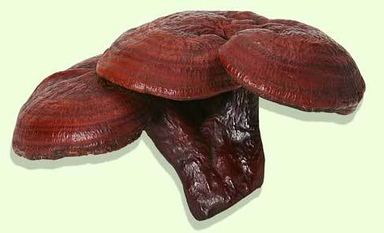

Nấm linh chi

2. Các nguồn dinh dưỡng cho nấm linh chi

### a. Chất đường

Trong quá trình sống, nấm linh chi cần nguồn đường rất lớn, đường là thành phần chính để cấu trúc nên sợi nấm và quả thể nấm linh chi sau này.

b. Chất đạm

Chất đạm là nguồn dinh dưỡng không thể thiếu được trong quá trình sống của nấm linh chi.

### c. Chất khoáng và vitamin

Nấm linh chi còn cần được cung cấp một số nguyên tố khoáng và vitamin để quá trình sinh trưởng và phát triển.

d. Nước

Nước là thành phần cơ bản trong tế bào sợi nấm và quả thể nấm, thường chiếm 70 – 80% trọng lượng quả thể nấm. Do vậy trong quá trình trồng nấm linh chi cần cung cấp đủ nhu cầu nước cho nấm sinh trưởng và phát triển.

d. Ảnh hưởng của các yếu tố môi trường.

* Nhiệt độ: Nhiệt độ môi trường ảnh hưởng trực tiếp đến sự sinh trưởng và phát triển của nấm linh chi:

- Trong giai đoạn nuôi sợi: Nhiệt độ thích hợp: 20 - 300C.

- Trong giai đoạn hình thành quả thể: Nhiệt độ thích hợp là 22 – 280C.

* Độ ẩm: Độ ẩm cũng ảnh hưởng rất lớn đến sự phát triển hệ sợi và hình thành quả

thể nấm linh chi.

+ Độ ẩm của cơ chất: phản ánh lượng nước có trong cơ chất.

+ Độ ẩm không khí: phản ánh lượng hơi nước có trong môi trường không khí. Độ ẩm không khí có tác dụng điều hòa sự thoát hơi nước từ cơ chất và quả thể nấm ra không khí.

- Trong giai đoạn nuôi sợi nấm linh chi: Độ ẩm cơ chất thích hợp cho sợi nấm sinh trưởng 60 – 65%; độ ẩm môi trường không khí 70 – 80%.

- Trong giai đoạn hình thành quả thể: Độ ẩm cơ chất thích hợp cho sự hình thành quả thể 60 – 65%; độ ẩm môi trường không khí thích hợp 85 – 95%.

*. pH: pH cơ chất thích hợp cho sợi nấm sinh trưởng và phát triển là pH từ trung tính đến axit yếu 5,5 – 7,0.

* Ánh sáng: Trong giai đoạn nuôi sợi nấm linh chi không cần ánh sáng, nếu cường độ ánh sáng cao có thể gây thoái hóa sợi nấm sớm, như: tiết dịch vàng trong túi giá thể; Trong giai đoạn hình thành quả thể nấm rơm cần ánh sáng tán xạ và ánh sáng cân đối từ mọi phía để quả thể nấm linh chi phát triển đều.

* Độ thông thoáng: Độ thông thoáng là phản ánh lượng oxy trong môi trường không khí; Trong giai đoạn hình thành quả thể cần độ thông thoáng cao hơn giai đoạn nuôi sợi. Quả thể nấm càng lớn yêu cầu độ thông thoáng càng cao, do cần nhiều oxy cho quá trình hô hấp.

**Câu hỏi ôn tập bài 1**

*Câu 1: Trình bày đặc điểm sinh học của nấm ăn?*

*Câu 2: Trình bày đặc điểm sinh học của dược liệu?*

**Bài 2 Kỹ thuật nhân giống nấm ăn và nấm dược liệu**

***Mục tiêu:***

Trang bị cho người học về các kỹ thuật nhân giống các loại nấm ăn và nấm dược liệu.

***Nội dung***

**1. Yêu cầu về địa điểm xây dựng nhà nhân giống nấm** Nhà nhân giống nấm đặt ở nơi:

* Cách xa các nguồn gây bệnh như: cống rãnh, bãi rác thải, chuồng trại chăn nuôi, phế thải trồng nấm…;
* Cách xa các nơi có nhiều bụi bặm như nhà máy xay xát, nhà máy chế biến nông sản, nhà máy cưa xẻ gỗ…;
* Không ở những vùng đất trũng, ẩm ướt vì dễ phát sinh mầm bệnh;
* Có nguồn nước và không khí không bị ô nhiễm, có hệ thống điện ổn định.

## 2. Yêu cầu về kết cấu đối với nhà nhân giống nấm

***2.1. Phòng pha chế môi trường***

Phòng pha chế môi trường dùng để rửa, sấy các dụng cụ; xử lý, pha chế và thanh trùng môi trường để nhân giống phải bảo đảm các yêu cầu sau:

* Phải được xây kiên cố, sạch sẽ;
* Có diện tích tương đối rộng rãi, thông thoáng tiện cho việc đi lại, thao tác trong khi làm việc;
* Có hệ thống điện nước đầy đủ, an toàn; có đường thoát nước tốt.

***2.2. Phòng đệm, phòng cấy giống nấm***

* *Phòng đệm:* dùng chứa môi trường sau khi đã khử trùng, cần bảo đảm:
  + - * Kiên cố, sạch sẽ, kín nhưng thông thoáng;
      * Vô trùng;
      * Càng ít cửa ra vào, cửa sổ càng tốt, đầy đủ ánh sáng.
* *Phòng cấy giống nấm:* dùng để nhân giống và cấy chuyền giống nấm các cấp. Phòng cấy giống thường đặt trong phòng đệm, cần bảo đảm yêu cầu:
  + - * Có cửa lùa lệch với vị trí cửa của phòng đệm;
      * Có thể lắp hệ thống kính hoặc áp gạch men xung quanh;
      * Lắp đặt hệ thống quạt thông gió, máy điều hoà nhiệt độ;
      * Có hệ thống đèn tử ngoại đảm bảo vô trùng cho phòng khi cần.

***2.3. Phòng nuôi sợi***

Phòng nuôi sợi dùng cho việc nuôi sợi giống nấm, cần bảo đảm yêu cầu:

* + - * Được bố trí liên thông với phòng cấy giống;
      * Phải kiên cố, sạch sẽ, thoáng khí, không cần ánh sáng;
      * Có lắp đặt hệ thống máy điều hoà, quạt thông gió; - Mỗi phòng dùng để nuôi một loại giống nấm riêng;
      * Trong phòng có các giàn kệ để xếp giống nấm các cấp.

***2.4. Khử trùng, vệ sinh nhà nhân giống nấm***

*2.4.1. Các loại hóa chất dùng để khử trùng*

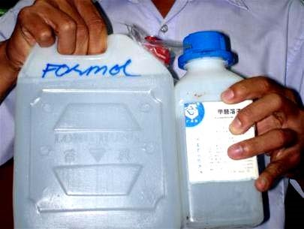

## a. Formol (formalin)

* Formol là một loại hóa chất ở dạng lỏng, không màu, có mùi hắc khó chịu, bay hơi trong điều kiện thường.
* Formol rất độc, có khả năng tiêu diệt các vi sinh vật gây bệnh.
* Thường được sử dụng để khử trùng nhà xưởng nhân giống và nuôi trồng nấm.

*Hình 1.1. Formol*

## b. Amoniac (NH3)

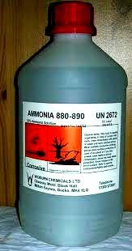

* Amoniac là loại hóa chất có mùi khai, rất độc, dùng để trung hoà formol sau khi sử dụng formol khử trùng môi trường.
* Thường sử dụng amoniac dưới dạng dung dịch đậm đặc là amôn (NH4OH).

*Hình 1.2. Amoniac*

**c. Lưu huỳnh (S)**

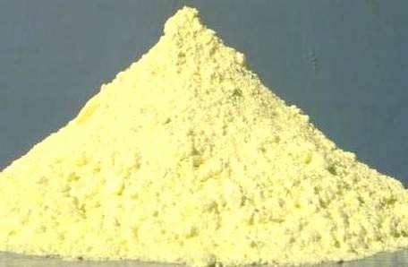

* Lưu huỳnh là một chất rắn xốp màu vàng nhạt, có mùi khó chịu (mùi trứng ung: mùi đặc trưng của H2S), khi đốt cháy tạo ra ngọn lửa màu xanh lam và tỏa ra khí dioxit lưu huỳnh (SO2), khí này rất độc.
* Vì vậy, lưu huỳnh được dùng để khử trùng môi trường nhà xưởng nhân giống nấm.

*Hình 1.3. Lưu huỳnh bột*

# 2.4.2. Tiến hành khử trùng nhà nhân giống Bước 1. Vệ sinh nhà nhân giống

* Quét sạch bụi rác trong các phòng nhân giống;
* Lau sạch các cửa phòng cùng các thiết bị, dụng cụ có trong phòng bằng khăn ướt;
* Lau sạch bụi bẩn trên tường và nền nhà bằng nước sạch; - Làm khô nước trong các phòng.

*Bước 2.* Chuẩn bị hoá chất, dụng cụ để khử trùng

* Hoá chất: formol đậm đặc, amoniac (NH3) đậm đặc, bột lưu huỳnh.
* Dụng cụ: đĩa sứ, đồng hồ, xẻng, cào sắt, dao rựa, chổi quét.
* Bảo hộ lao động: quần áo bảo hộ, khẩu trang, mặt nạ phòng độc, ủng, găng tay su… *Bước 3.* Khử trùng

# * Khử trùng bằng formol

* Kiểm tra và bịt kín các chỗ hở của phòng;
* Mang bảo hộ lao động đầy đủ;
* Đặt các đĩa sứ vào các vị trí khác nhau trong phòng, tuỳ diện tích phòng mà ta bố trí số lượng các đĩa nhiều hay ít;
* Tiến hành đổ formol đậm đặc vào các đĩa (tuỳ thuộc và diện tích phòng, số đĩa trong phòng) với lượng thích hợp;
* Ra khỏi phòng và đóng kín cửa phòng;
* Để formol bốc hơi tự do trong thời gian 48giờ;
* Thu gom lượng formol còn thừa trong đĩa (nếu còn);
* Tiến hành đổ dung dịch NH3 đậm đặc vào trong các đĩa cho bay hơi để trung hoà môi trường trong thời gian 24 giờ;
* Thu dọn các đĩa và đưa ra khỏi phòng.

# * Khử trùng bằng bột lưu huỳnh

* Kiểm tra và bịt kín các chỗ hở của phòng;
* Mang bảo hộ lao động đầy đủ;
* Đặt các đĩa sứ vào các vị trí khác nhau trong phòng, tuỳ diện tích phòng

mà ta bố trí số lượng các đĩa nhiều hay ít;

* Tiến hành đổ bột lưu huỳnh vào các đĩa (tuỳ thuộc và diện tích phòng, số đĩa trong phòng) với lượng thích hợp;
* Tiến hành đốt bột lưu huỳnh trong phòng;
* Ra khỏi phòng và đóng kín cửa phòng;
* Sau khi đốt cháy hết lưu huỳnh vào phòng thu gom các đĩa đưa ra ngoài; - Đợi sau 24 – 48 giờ mới được vào phòng làm việc.

|  |
| --- |
| ***\* Chú ý khi khử trùng bằng formol, bột lưu huỳnh:***  Các hoá chất dùng để khử trùng rất độc đối với cơ thể người do vậy trong quá trình thao tác cần phải:   * Mang đầy đủ bảo hộ lao động: mũ trùm đầu, khẩu trang, găng tay, quần áo khử trùng, ủng, kính mắt…; * Thao tác nhanh gọn, tránh làm vung vãi hoá chất ra ngoài; * Các hoá chất thừa sau khi thu gom phải để vào đúng nơi quy định; - Không được ra, vào phòng trong thời gian thực hiện khử trùng. |

**3.Thiết bị, dụng cụ chuyên dùng để nhân giống nấm**

***3.1. Thiết bị, dụng cụ chuyên dùng pha chế môi trường***

## a. Nồi hấp vô trùng

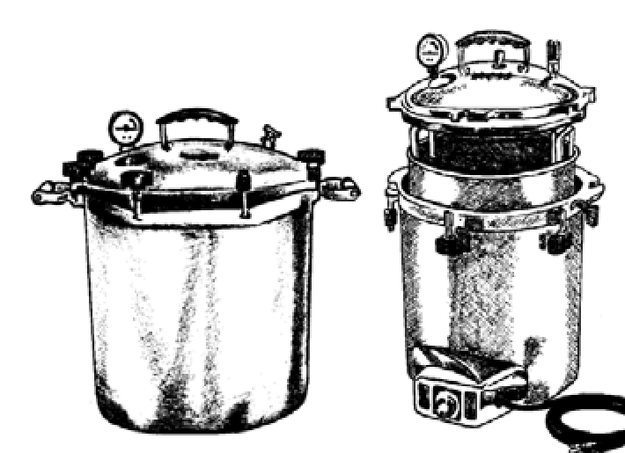

* Dùng để hấp khử trùng môi trường nhân giống nấm, dụng cụ cấy và các cơ chất nuôi cấy nấm.
* Có 2 loại nồi hấp vô trùng: nồi áp suất nhỏ hoặc nồi autoclave

*Hình 1.4. Nồi áp suất*

## b. Tủ sấy dụng cụ

* Dùng để sấy khô và khử trùng các dụng cụ nuôi cấy giống nấm nhờ tác dụng sức nóng khô do máy tạo ra tiêu diệt hoàn toàn vi sinh vật.

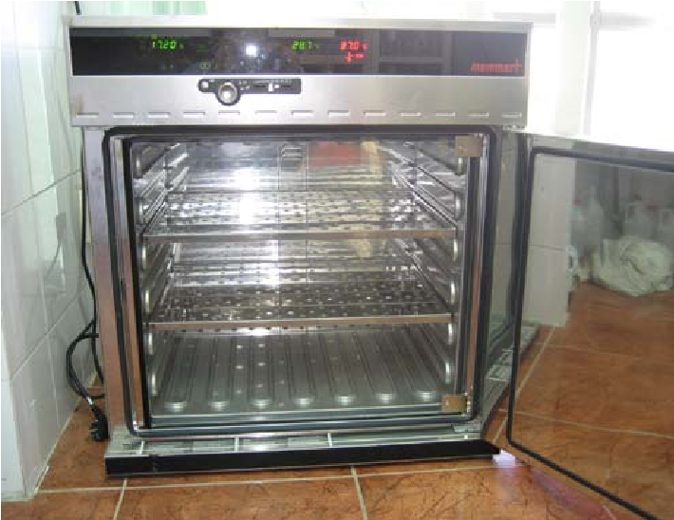

*Hình 1.5. Tủ sấy*

* Cách vận hành tủ sấy:

*Bước 1:* Kiểm tra nguồn điện, bật công tắc điện vào tủ

*Bước 2:* Xếp các dụng cụ khử trùng vào tủ sấy

*Bước 3*: Bật công tắc để tủ hoạt động

*Bước 4*: Xoay các núm để điều chỉnh kim chỉ trên đồng hồ nhiệt độ và kim chỉ trên đồng hồ thời gian tới các chỉ số mong muốn.

Quá trình sấy sẽ được duy trì nhờ bộ phận điều khiển tự động và kết thúc cũng được bộ phận điều khiển tự động ngắt nguồn điện, khi nhiệt độ hạ xuống 600C mới được mở tủ lấy dụng cụ ra.

***\* Lưu ý khi sử dụng tủ sấy:***

* Tránh mở tủ lấy dụng cụ khi nhiệt độ tủ còn đang ở mức cao sẽ làm các dụng cụ thuỷ tinh vỡ do thay đổi nhiệt độ đột ngột;
* Đặt tủ nơi cao ráo, bằng phẳng; nơi có nguồn điện có độ ổn định liên tục, không đặt tủ gần nơi có vật dễ cháy nổ như bình ga, hoá chất dễ cháy…Không dùng chất tẩy rửa mạnh để lau chùi, rút phích cắm điện ra trước khi vệ sinh tủ.

## c. Bếp nấu môi trường

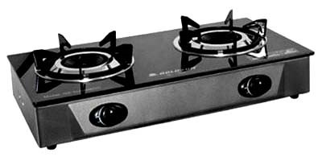

* Dùng để nấu môi trường nhân giống.
* Có thể dùng bếp than củi hoặc bếp ga.

## Hình 1.6. Bếp ga

- Đối với những quy mô sản xuất lớn thường trang bị hệ thống nồi luộc sử dụng hơi từ hệ thống nồi hơi

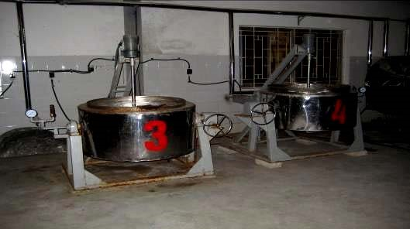

## *Hình 1.7. Nồi luộc sử dụng hơi*

## d. Nồi nấu môi trường

* Dùng để nấu môi trường, giá thể làm giống nấm.

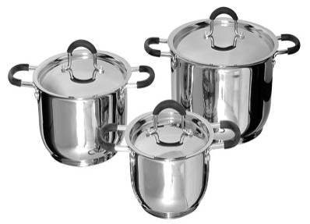

* Nồi được làm bằng nhôm hoặc gang, inox, tuỳ thuộc vào lượng môi trường mà ta chọn nồi nấu có thể tích thích hợp.

*Hình 1.8. Nồi nấu môi trường*

## e. Cân

* Dùng để cân hoá chất, nguyên liệu trong quá trình làm môi trường nhân giống nấm.
* Chú ý khi sử dụng cân:

+ Đặt cân lên mặt phẳng thăng bằng;

+ Vặn nút điều chỉnh để kim chỉ đúng số 0;

+ Không cân vượt quá giới hạn khối lượng cân cho phép của cân; + Vệ sinh cân sạch sẽ sau khi cân.

## f. Một số thiết bị, dụng cụ khác

* Giấy đo pH

* Dùng để đo pH môi trường nuôi cấy và nhân giống, đo độ pH của nước.

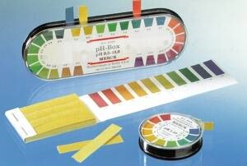

* Là dụng cụ đo pH đơn giản nhất, dễ áp dụng và cho kết quả khá chính xác.

## *Hình 1.9. Giấy đo pH*

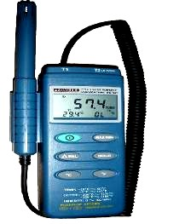

* Ẩm kế: dùng để đo độ ẩm môi trường nhân giống.

## 

## Hình 1.10. Ẩm kế

* Bình tam giác

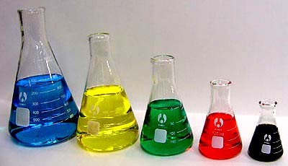

* Dùng để chứa môi trường thạch nhân giống nấm thường sử dụng cho nhân giống gốc, giống cấp 1.
* Chú ý: bình tam giác được làm bằng thuỷ tinh nên rất dễ vỡ do vậy cần phải nhẹ nhàng tránh va đập.

## 

## Hình 1.11. Bình tam giác

* Ống nghiệm, giá để ống nghiệm

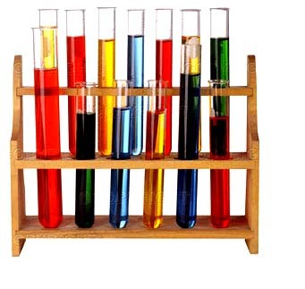

* + Ống nghiệm: dùng để chứa môi trường thạch nhân giống và giống cấp I.
  + Giá để ống nghiệm dùng để giữ các ống nghiệm, giá thường làm bằng nhôm hoặc gỗ có các

khoang lỗ vừa với ống nghiệm.

*Hình 1.12. Ống nghiệm, giá để ống nghiệm*

* Ống đong: dùng để đong môi trường với thể tích chính xác.



* Phễu đong: dùng để phân phối môi trường thạch vào ống nghiệm, bình tam giác, chai thuỷ tinh dễ dàng hơn, thường làm bằng thuỷ tinh hoặc nhôm.

## Hình 1.13. Ống đong

* Các dụng cụ khác: Rổ nhựa, lưới lọc, thau nhựa, đũa khấy… để phục vụ cho việc pha chế môi trường nhân giống.

***3.2. Thiết bị, dụng cụ chuyên dùng để cấy giống nấm***

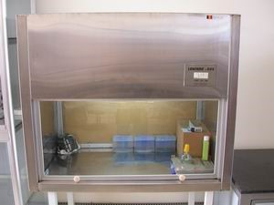

## a. Tủ cấy giống

* Dùng để thực hiện nhân giống và giúp cho việc cấy chuyền ít nhiễm tạp hơn.
* Tủ có dạng hộp, bao quanh là kính trong hoặc inox, có một cửa kính trong để

tiện trong việc thao tác cấy chuyền và khử trùng kính.

## Hình 1.14. Tủ cấy giống

## b. Bộ dụng cụ cấy giống: bao gồm

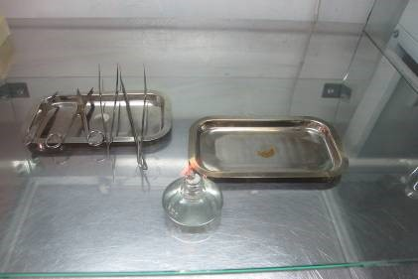

* Khay, đĩa, dao mổ;
* Que cấy đầu nhọn hoặc đầu bẹp: được làm bằng inox;
* Kéo, kẹp, đèn cồn.

*Hình 1.15. Bộ dụng cụ cấy giống*

## c. Máy điều hoà nhiệt độ

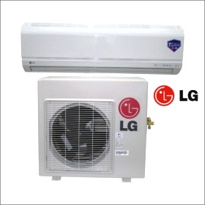

Dùng để điều hoà nhiệt độ trong phòng cấy và duy trì phòng cấy luôn khô thoáng và thỏa mái khi tiến hành thao tác cấy giống.

**d. Quạt thông gió**

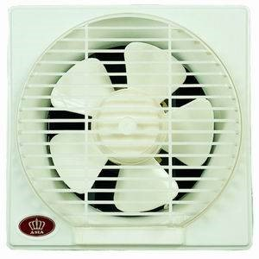

Làm cho không khí trong phòng khô, thoáng, mát.

Hình 1.17. Quạt thông gió

***3.3. Thiết bị, dụng cụ chuyên dùng để nuôi sợi và bảo quản giống nấm***

*a. Máy điều hoà nhiệt độ*

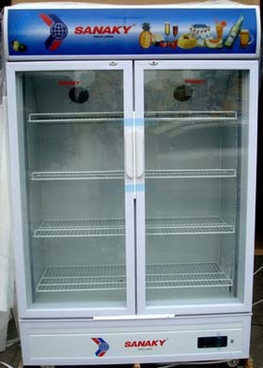

Dùng để duy trì nhiệt độ cần thiết cho việc nuôi sợi giống nấm

(hình 1.16).

## b. Tủ lạnh hoặc tủ mát

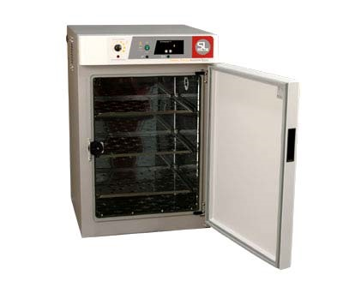

Dùng để bảo quản giống gốc hoặc giống cấp I, II và bảo quản các loại hoá chất dùng cho pha chế môi trường.

## Hình 1.18. Tủ mát

## c. Tủ ấm

Dùng để nuôi sợi giống và kiểm tra độ vô trùng của môi trường trước khi sử dụng để nhân giống.

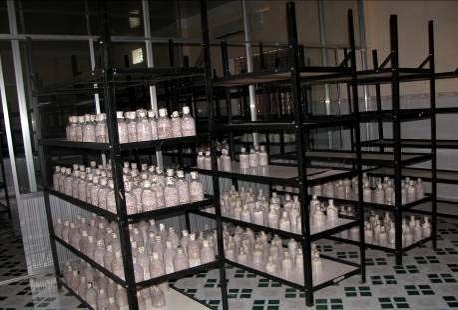

## d. Giàn giá nhiều tầng

* Dùng để xếp các chai hoặc túi giống trong thời gian nuôi sợi nhằm tiết kiệm diện tích.
* Giàn giá được làm bằng nhôm hoặc sắt. Chiều rộng 0,5m, chiều dài 2m, chiều cao 2,2 – 2,5m, thiết kế thành nhiều tầng

## mỗi tầng cách nhau 30 - 40cm. Hình 1.20. Giàn giá để giống nấm

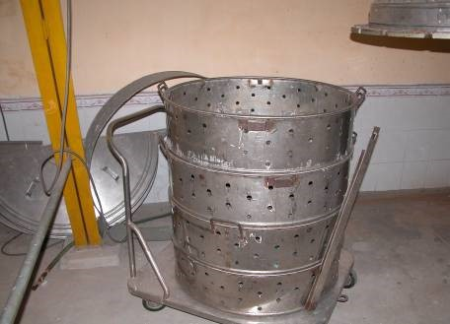

## e. Xe đẩy

Dùng để chuyển môi trường đến phòng cấy và chuyển các túi giống nấm vào phòng nuôi sợi

## Hình 1.21. Xe đẩy

### 3.4. Vệ sinh các thiết bị, dụng cụ dùng trong nhân giống nấm

* Bộ dụng cụ cấy giống, các thiết bị thủy tinh (ống nghiệm, bình tam giác) cần phải được vô trùng (sấy trong tủ sấy ở nhiệt độ 160 – 1700C trong 2 giờ).
* Các phòng cấy giống, nuôi sợi phải dùng các chất tẩy rửa như xà phòng, nước rửa chén, cồn… để vệ sinh và dùng nước sạch để lau sạch.
* Đối với các thiết bị không thể dùng nước để vệ sinh: máy đo pH, ẩm kế, tủ cấy, tủ lạnh, cân… cần phải dùng khăn khô (có thấm cồn nếu cần) để lau sạch.

**4. Vật tư, nguyên liệu, hóa chất chuyên dùng để nhân giống nấm**

### 4.1. Vật tư

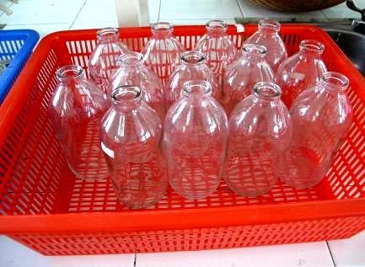

- Chai thủy tinh (chai nước biển) hoặc chai nhựa: dùng để chứa môi trường nhân giống nấm cấp II.

## Hình 1.22. Chai thủy tinh

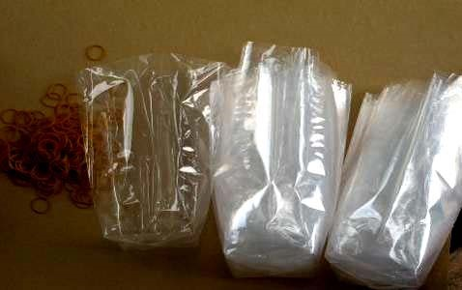

* Túi nilon loại chịu nhiệt có kích thước 16 x 28cm, đã được gấp đáy vuông.
* Dây cao su.
* Hình 1.23. Túi nilon

- Bông không thấm nước: để làm nút bông cho chai hoặc túi môi trường giống nấm các cấp.

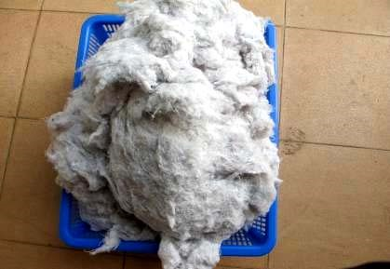

## 

## Hình 1.24. Bông không thấm nước

* Cổ nhựa: để tạo cổ cho các túi môi trường giống cấp III, cổ nhựa có đường kính 3cm, chiều cao: 4cm, ngoài ra có thể làm bằng giấy carton
* Nắp nhựa: có đường kính 5cm, chiều cao 5cm, nếu không có nắp nhựa có thể dùng nilon thay thế khi đậy túi giá thể

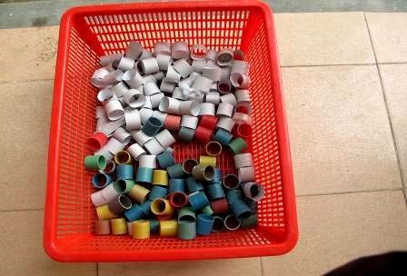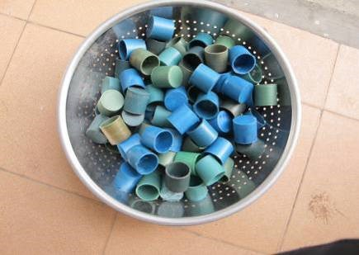

## Hình 1.25. Cổ nhựa Hình 1.26. Nắp nhựa

### 4.2. Nguyên liệu

* Khoai tây, giá đậu xanh, bột ngô, cám gạo,…
* Thóc, que sắn;
* Mùn cưa, rơm rạ;



### 4.3. Hóa chất

- Agar (bột nấu đông sương): để tạo môi trường thạch nhân giống nấm cấp I, cần chú ý chọn loại có chất lượng còn tốt, còn hạn sử dụng.

Hình 1.27. Agar

- Đường glucô hoặc đường cát trắng: bổ sung môi trường nhân giống nấm cấp I.



## Hình 1.28. Đường cát trắng

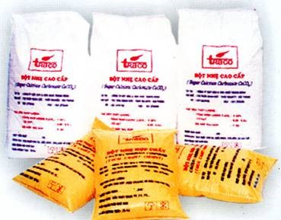

- Bột nhẹ (CaCO3), thạch cao (CaSO4):

điều chỉnh pH, tăng độ xốp cho môi trường nhân giống nấm cấp II, cấp III.

## Hình 1.29. Bột nhẹ

- Cồn 900: để khử trùng tay và dụng cụ cấy, cho vào đèn cồn để đốt cháy tạo nhiệt khử trùng que cấy và môi trường không khí trong khi cấy giống nấm.

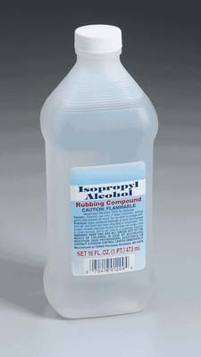

## Hình 1.30. Cồn

**Câu hỏi và bài tập thực hành**

**Bài tập 1:** Xác định đúng tên các loại thiết bị dùng trong phòng nhân giống nấm? Cho biết mục đích của các thiết bị đó?

**Bài tập 2:** Thực hành khử trùng phòng cấy giống, phòng nuôi sợi giống nấm bằng formol và bột lưu huỳnh.

**Bài tập 3:** Thực hành vận hành nồi khử trùng: nồi áp suất hoặc nồi autoclave.

## II. Nhân giống nấm

## 1. Quy trình nhân giống nấm cấp I (hình 2.1)

Nguyên li

ệ

u

Thu d

ị

ch chi

ế

t

Pha ch

ế

môi

tr

ườ

ng c

ấ

p I

Ti

ệ

t trùng

Khoai tây

B

ộ

t cám

Giá

đỗ

Đườ

ng

Agar

C

ấ

y chuy

ề

n

Gi

ố

ng c

ấ

p I

B

ả

o qu

ả

n

gi

ố

ng c

ấ

p I

Gi

ố

ng g

ố

c

Nuôi s

ợ

i

*Hình 2.1. Sơ đồ quy trình nhân giống nấm cấp I*

## 2. Cách tiến hành

### 2.1. Giống gốc

Giống gốc là giống được phân lập trực tiếp từ quả thể nấm, bào tử của nấm hoặc sợi nấm.

Giống gốc quyết định rất lớn đến chất lượng giống cấp I cũng như năng suất của nấm trong quá trình nuôi trồng, vì vậy cần phải chọn gốc có chất lượng tốt.

Giống gốc tốt phải đạt các yêu cầu sau:

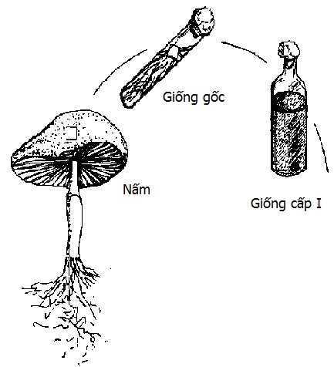

* Giống thuần, không lẫn tạp;
* Tơ mọc khỏe, chia nhánh đều;
* Tơ nấm ăn kín mặt thạch hoặc ăn vòng thành ống nghiệm, ít tơ kí sinh, tơ rối bông.

## Hình 2.2. Giống gốc phân lập từ quả thể

### 2.2. Nguyên liệu làm môi trường

* Công thức môi trường nhân giống nấm cấp I (môi trường PDA), các thành phần sau tính cho 1lít môi trường như sau:

+ Khoai tây : 200g + Giá đậu xanh : 200g

+ Bột ngô + cám gạo : 25g

+ Đường glucô (hoặc saccarô) : 20g

+ Agar : 20g

+ pH : 7,0

+ Nước vừa đủ : 1 lít

* Nước: dùng nước cất hoặc nước sinh hoạt là đạt yêu cầu.
* Bột ngô, cám gạo (hình 2.3): loại còn mới, không bị mốc, mọt, ẩm ướt.
* Khoai tây (hình 2.4): chọn loại tốt, không bị hư hỏng, không bị nẩy mầm

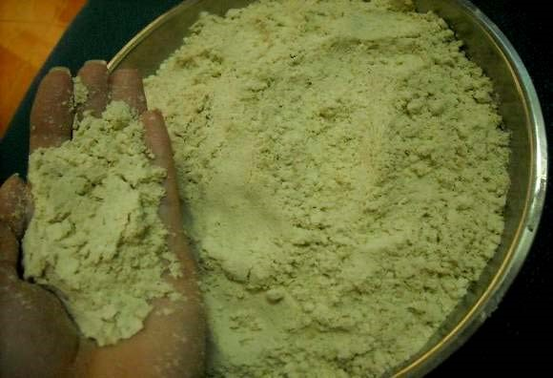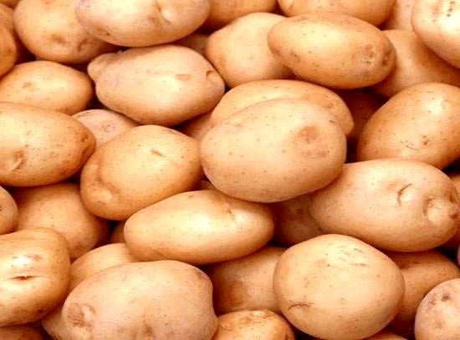

*Hình 2.3. Bột cám gạo* *Hình 2.4. Củ khoai tây*

* Giá đậu xanh: tươi, không được dùng giá xử lý bằng hóa chất, không lẫn tạp chất

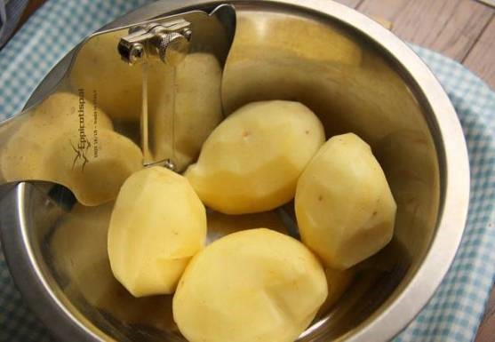

*Hình 2.6. Khoai tây g*

*ọ*

*t v*

*ỏ*

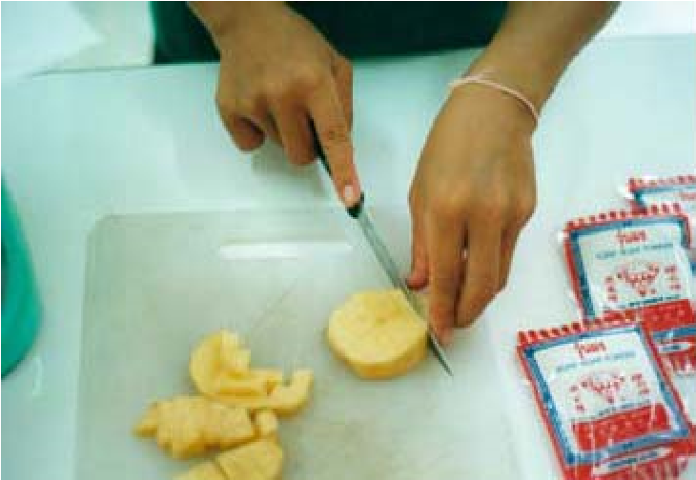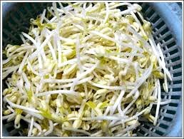

|  |  |
| --- | --- |
| ***2.3. Thu dịch chiết***  *a. Thu dịch chiết khoai tây* | *Hình 2.5. Giá đậu xanh* |

* Gọt vỏ và rửa sạch khoai tây.
* Thái khoai tây thành khối vuông (hình hạt lựu) có kích thước khoảng 1 – 2cm
* Nấu khoai tây: cho khoai tây đã thái cùng với 400ml nước vào nồi (hình

2.8). Đun sôi khoảng 15-20 phút cho khoai tây mềm (dùng tay bóp nhỏ là được). *-* Lọc dịch khoai tây: cho khoai tây đã nấu qua vải lọc thu dịch chiết.

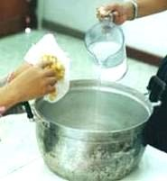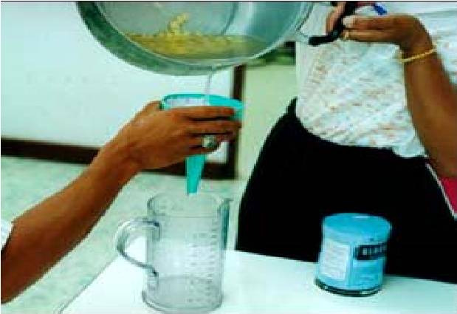

*Hình 2.8. Cho khoai tây, nước vào nồi Hình 2.9. Lọc dịch khoai tây*

1. *Thu dịch chiết giá đậu xanh* 
   * Cân 200g giá đậu và đong 300ml nước cất cho vào nồi; - Đun sôi giá đỗ trên bếp cho đến khi giá chín có màu trắng trong; - Lọc qua vải lọc để thu dịch chiết giá đậu xanh.

Cách thực hiện tương tự như thu dịch chiết khoai tây.

1. *Thu dịch chiết từ bột ngô, cám gạo* 
   * Cho hỗn hợp 200ml nước ấm (50 – 550C) và 25 gam bột cám (cám ngô và cám gạo) vào cốc;
   * Khuấy trộn trong 4 - 5 phút;
   * Để yên 10 – 15 phút để lắng cặn bã;
   * Lọc qua vải lọc 2 - 3 lần và thu dịch trong.

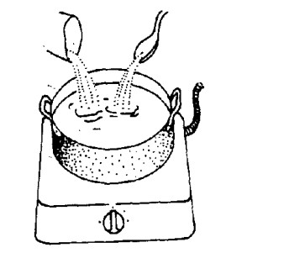

### 2.4. Pha chế môi trường cấp I

* *Bước 1:* Cho dịch nước chiết từ: khoai tây, giá đậu xanh, bột ngô và cám gạo vào cốc, thêm nước vào cho đủ 1 lít.
* *Bước 2:* Đổ hỗn hợp dịch vào nồi, cho tiếp 20 gam đường và 20 gam agar vào. Đặt nồi lên bếp đun nhỏ lửa và khuấy cho đường và agar tan hết.

## Hình 2.10. Đun môi trường

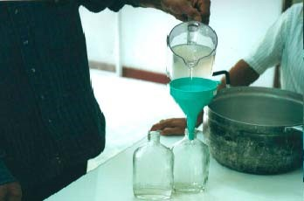

*- Bước 3:* Phân phối nhanh hỗn hợp môi trường cấp I còn nóng vào ống nghiệm hoặc chai thuỷ tinh. Lượng môi trường cho vào mỗi ống nghiệm là 6 – 7 ml, mỗi chai thuỷ tinh là 8 - 10ml.

## Hình 2.11. Phân môi trường vào chai thủy tinh

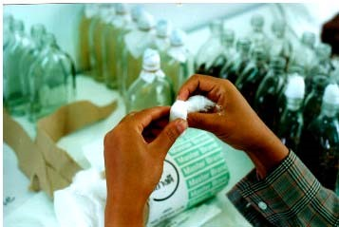

* *Bước 4:* Đậy miệng ống nghiệm hoặc chai thủy tinh bằng nút bông không thấm nước. Nút bông không quá chặt hay quá lỏng, phần tròn đều đặt vào phía trong.
* *Bước 5:* Sau đậy nút bông, dùng giấy bọc đầu nút bông, dùng dây buộc lại.

## Hình 2.12. Làm nút bông

### 2.5. Tiệt trùng môi trường nhân giống nấm cấp I

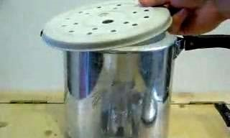

* *Bước 1:* Lắp tấm giá đỡ có đục lỗ vào trong nồi áp suất.

*Bước 2:* Đổ nước vào nồi sao cho không ngập tấm giá đỡ.

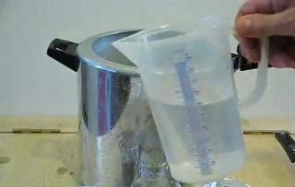

*Hình 2.14. Đổ nước vào nồi*

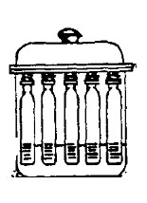

* *Bước 3:* Đặt các chai hoặc ống nghiệm có môi trường đã được đậy nút bông vào nồi, sau đó đậy kín nồi.

*Hình 2.15. Xếp môi trường vào nồi*

* *Bước 4:* Hấp ở nhiệt độ 1210C trong thời gian 20 - 30 phút để tiệt trùng môi trường (hình 2.16).
* *Bước 5:* Mở nắp nồi áp suất khi nhiệt độ trong nồi đã giảm xuống khoảng 500C (hình 2.17).

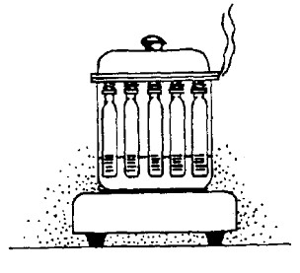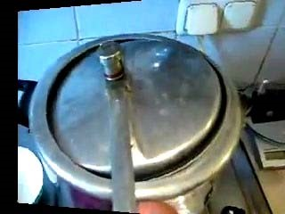

*Hình 2.16. Hấp môi trường Hình 2.17.Mở nắp nồi*

* *Bước 6:* Tạo bề mặt môi trường nghiêng:

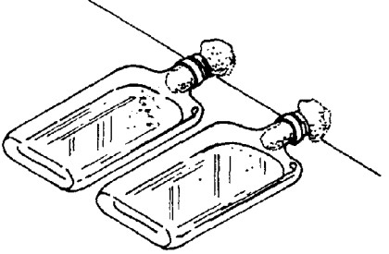

+ Để nghiêng các chai môi trường sau khi lấy ra khỏi nồi, sao cho môi trường không chạm nút bông;

+ Khi môi trường trong chai đã

|  |  |
| --- | --- |
| đông hẳn, cất vào nơi khô ráo, sạch sẽ để dùng dần. | *Hình 2.18. Làm thạch nghiêng* |

* *Bước 7:* Kiểm tra môi trường sau khi tiệt trùng:

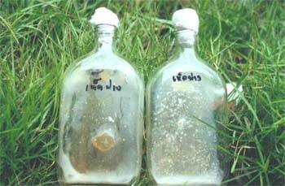

+ Để một vài chai ra ngoài môi trường để kiểm tra;

+ Nếu sau một thời gian thấy trên bề mặt thạch có các nốt, hoặc đốm đen là môi trường chưa đạt.

### 2.6. Cấy chuyền giống nấm cấp I

1. *Chuẩn bị tủ cấy và dụng cụ cấy* 
   * Dùng bông thấm cồn lau sạch bên trong và bên ngoài tủ.

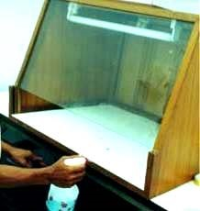

* + Đặt tất cả dụng cụ và đồ dùng cấy giống vào trong khoang tủ (tất cả đã được khử trùng ở nhiệt độ 160 -1700C, thời gian

1,5-2 giờ).

* + Bật đèn tử ngoại, quạt thông gió tủ cấy. Sau khi bật khoảng 15 – 30 phút thì tắt đèn tử ngoại, quạt thông gió vẫn hoạt động để đẩy hết khí ozôn ra khỏi tủ.

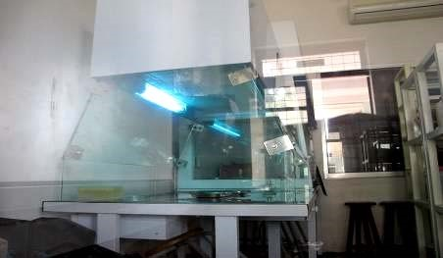

*Hình 2.21. Bật đèn tử ngoại*

1. *Cấy chuyền giống từ ống giống gốc sang môi trường cấp I*

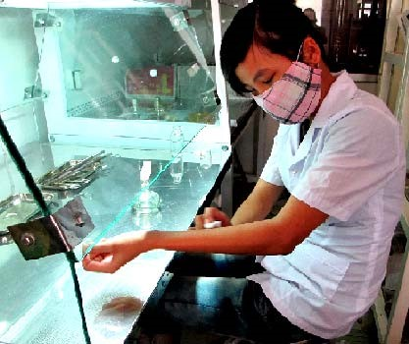

* *Bước1:* Mang áo blouse, đeo khẩu trang, ngồi vào vị trí và dùng bông thấm cồn lau cả hai tay (lau từ khuỷu tay đến các ngón tay, kẽ tay).

*Hình 2.22. Lau tay bằng bông thấm cồn*

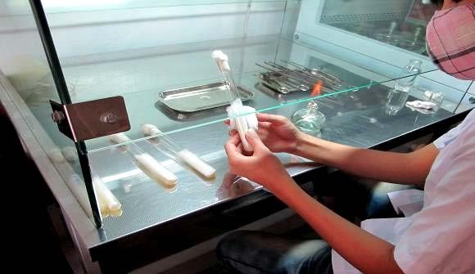

* *Bước 2:* Dùng bông thấm cồn lau xung quanh các ống giống và ống chứa môi trường cấp I trước khi đưa vào tủ cấy.

*Hình 2.23. Lau các ống giống và ống môi trường bằng cồn*

* *Bước 3.* Đốt đèn cồn để cháy tự do trong tủ, thời gian 2 – 3 phút, ngọn lửa đèn cồn không nên để quá lớn hoặc quá nhỏ, nên cao từ 3 – 4 cm (hình 2.24).
* *Bước 4.* Khử trùng các dụng cụ cấy bằng cách đốt trực tiếp trên ngọn lửa đèn cồn cho đến khi đỏ (hình 2.25).

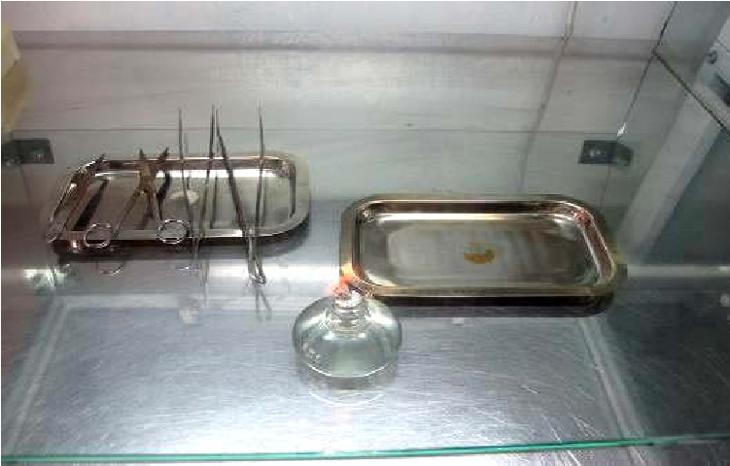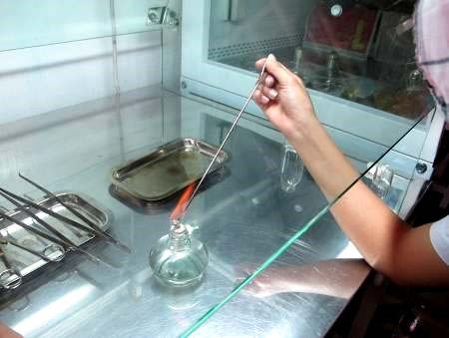

*Hình 2.24. Đốt đèn cồn trong tủ cấy Hình 2.25. Đốt que cấy trên lửa đèn cồn*

* *Bước 5:* Mở nút bông và giữ nút bông của ống giống gốc và ống môi trường bằng kẽ tay út và áp út.

* *Bước 6:* Khử trùng miệng ống giống và ống môi trường trên ngọn lửa đèn cồn (hình 2.27).
* *Bước 7:* Dùng que cấy lấy một mẫu giống có kích thước 5 x 5mm từ ống giống gốc (hình 2.28).

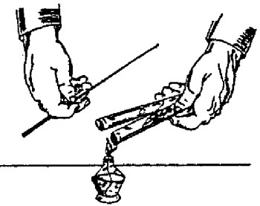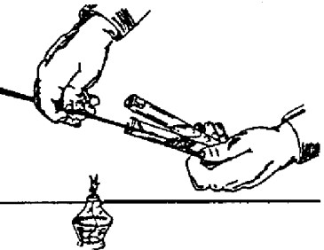

*Hình 2.27. Khử trùng miệng ống giống và Hình 2.28. Lấy mẫu giống từ ống ống môi trường giống*

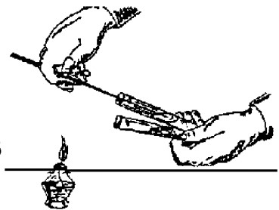

* *Bước 8:* Chuyển mẫu giống gốc vào chính giữa bề mặt thạch ống (hoặc chai) môi trường. Thao tác phải thực hiện trên hoặc quanh ngọn lửa và ngang tầm lửa, trong khu vực bán kính

10cm tính từ ngọn lửa đèn cồn.

*Hình 2.29. Chuyển mẫu giống vào ống môi trường*

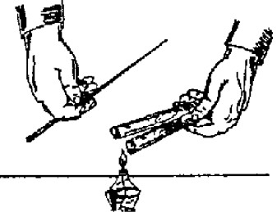

* *Bước 9:* Khử trùng lại miệng ống giống gốc và ống môi trường đã có giống (gọi là ống giống cấp I).

## 

## Hình 2.30. Khử trùng lại miệng ống giống

* *Bước 10:* Đậy nút bông ống giống gốc và ống giống cấp I lại như ban đầu (hình 2.31).
* *Bước 11:* Khử trùng lại đầu que cấy và tiếp tục thực hiện cấy giống gốc sang các ống môi trường tiếp theo như đã thực hiện cho đến khi hoàn thành (hình 2.32).

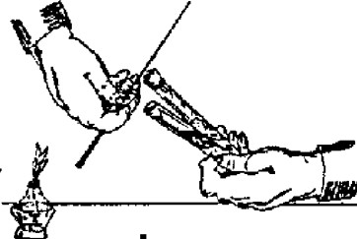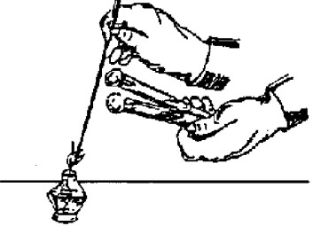

*Hình 2.31. Đậy nút bông ống giống* *Hình 2.32. Khử trùng lại que sau khi cấy*

* *Bước 12:* Dùng giấy báo bọc đầu nút bông của các ống giống cấp I lại.

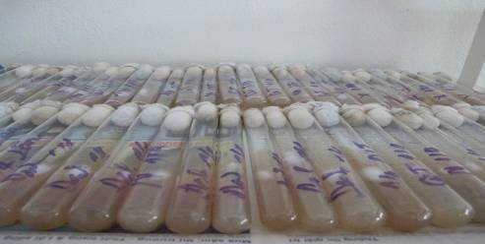

* *Bước 13:* Ghi lại ngày giờ cấy giống và xếp các ống giống lên giàn kệ sạch để nuôi sợi.

## Hình 2.33. Xếp ống giống vào phòng nuôi

***\* Chú ý:***

* Nếu trong quá trình cấy phát hiện ống giống gốc bị nhiễm cần phải nhanh chóng đậy nút bông lại và chuyển ra khỏi khu vực cấy giống và tiến hành công việc khử trùng lại tủ cấy, dụng cụ cấy giống như ban đầu.
* Khi thực hiện cấy chuyền cần phải cẩn thận với cồn và đèn cồn, an toàn trong suốt quá trình thao tác.

*c. Vệ sinh phòng cấy, thiết bị, dụng cụ sau khi cấy giống*

* Vệ sinh dụng cụ**:** sau khi sử dụng xong chuyển ra ngoài vệ sinh bằng các chất tẩy rửa, sau đó rửa lại bằng nước sạch, sấy khô, bao gói và đem đi khử trùng, để chuẩn bị cho lần sau.
* Vệ sinh tủ cấy: dùng bông thấm cồn vệ sinh cả bên trong và bên ngoài tủ, sau đó dùng màn phủ kín tủ lại hạn chế bụi bẩn bay vào.
* Vệ sinh phòng cấy:

+ Dọn quét sạch sẽ các rác thải ra trong quá trình cấy;

+ Lau phòng cấy bằng nước sạch hoặc có thể dùng formol để khử trùng.

# 2.7. Nuôi sợi giống nấm cấp I

*2.7.1. Điều chỉnh điều kiện môi trường phòng nuôi sợi* Phòng nuôi phải đảm bảo yêu cầu sau đây:

* Phòng sạch sẽ không có bụi bẩn, rác thải, không bị ẩm mốc; - Phòng càng ít ánh sáng càng tốt, khô thoáng, có đầy đủ hệ thống điện; - Có hệ thống điều chỉnh nhiệt độ khi cần.

Tùy thuộc vào mỗi loại giống nấm, nhiệt độ và thời gian nuôi sợi giống cấp cấp I sẽ khác nhau (bảng 2.1)

*Bảng 2.1. Mối liên quan giữa nhiệt độ và thời gian ăn sợi các loại nấm*

|  |  |  |
| --- | --- | --- |
| Giống nấm | Nhiệt độ nuôi sợi (0C) | Thời gian sợi ăn kín ống nghiệm  (ngày) |
| Giống nấm sò | 250C ± 2 | 10 ± 1 |
| Giống nấm rơm | 290C ± 2 | 7 ± 1 |
| Giống mộc nhĩ | 270C ± 2 | 11 ± 1 |
| Giống linh chi | 260C ± 2 | 10 ± 1 |
| Giống nấm mỡ | 220C ± 2 | 32 ± 2 |
| Giống nấm hương | 240C ± 2 | 13 ± 1 |
| Giống trà tân | 250C ± 2 | 13 ± 1 |

* Giống cấp I sau thời gian nuôi sợi theo bảng trên phải đảm bảo các yêu cầu sau:

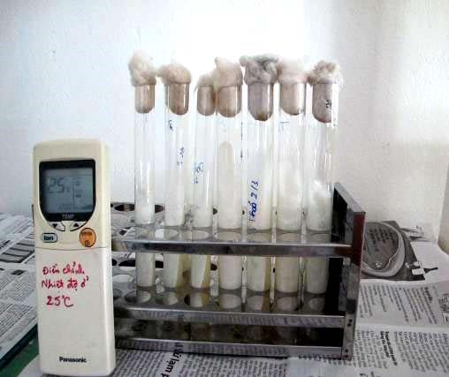

+ Sợi nấm ăn kín bề mặt môi trường một màu đồng nhất của sợi nấm.

+ Sợi nấm khỏe, phân nhánh mạnh trên bề mặt môi trường.

+ Không nhiễm vi sinh vật.

*Hình 2.34. Điều chỉnh nhiệt độ nuôi sợi*

*2.7.2. Phát hiện, phòng ngừa và xử lý giống cấp I bị nhiễm bệnh* Một số biểu hiện nhiễm bệnh thường gặp ở giống cấp I:

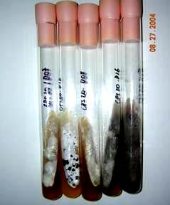

a. Giống bị nhiễm vi sinh vật - Biểu hiện:

+ Nhiễm khuẩn: trên môi trường thạch có những vết trắng đục.

+ Các ống giống bị nhiễm

mốc: mốc đen, mốc trắng, mốc

xanh… *Hình 2.35. Giống bị nhiễm vi sinh vật*

* Nguyên nhân:

+ Hấp khử trùng môi trường chưa đạt nhiệt độ và thời gian;

+ Ống giống gốc bị nhiễm;

+ Do thao tác cấy không đúng (khi cấy các ống nghiệm để gần ngọn lửa đèn cồn sẽ làm cho giống chết, thạch bị chảy ra và rất dễ nhiễm khuẩn;

+ Do tủ cấy không đảm bảo vô trùng hoặc phòng cấy không thường xuyên khử trùng;

+ Lây nhiễm từ ngoài vào trong quá trình nuôi sợi. Việc lây nhiễm này chủ yếu là do phòng nuôi sợi, ống nghiệm, nút bông bị ẩm và bị nhiễm bẩn;

* Cách xử lý: các ống giống bị nhiễm vi sinh vật chuyển ra khỏi khu vực nuôi sợi đưa vào nồi hấp khử trùng để tiêu diệt mầm bệnh trước khi đưa đi vệ sinh để tránh lan sang những đợt tiếp theo.
* Cách phòng ngừa: để giống không bị nhiễm cần thực hiện nghiêm ngặt quy trình.

b. Sợi nấm bị thoái hoá

* Biểu hiện:

+ Sợi nấm co lại không phát triển, hệ sợi nấm dày, màu sợi nấm mờ;

+ Tơ tiết nước có màu từ trắng chuyển sang vàng trong;

+ Sợi nấm đổi màu: bình thường sợi nấm từ màu trắng chuyển sang màu tối, xám tro, màu nâu;

+ Thời gian ăn kín ống nghiệm quá lâu.

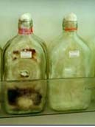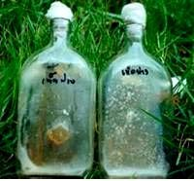

*Hình 2.26. Các chai giống cấp I bị thoái hóa*

* Nguyên nhân:

+ Do giống gốc đã bị thoái hóa: quá trình phân lập hoặc quá trình bảo quản, vận chuyển đã làm giảm chất lượng giống;

+ Điều kiện nuôi sợi giống nấm không đảm bảo: nhiệt độ quá cao, phòng nuôi thiếu độ thông thoáng.

* Cách xử lý: Các ống giống bị thoái hóa cần loại bỏ đưa đi vệ sinh ngay để tránh phát sinh mầm bệnh.
* Cách phòng ngừa:

+ Trước khi cấy chuyền cần kiểm tra kỹ nguồn phân lập giống gốc ban đầu;

+ Quá trình vận chuyển giống gốc phải đảm bảo an toàn, tránh tiếp xúc với nhiệt độ cao, ánh sáng mặt trời trong thời gian dài;

+ Thời gian bảo quản giống gốc không quá thời gian quy định cho phép;

+ Quá trình nuôi sợi cần phải đảm bảo điều kiện thích hợp về nhiệt độ nuôi, độ thông thoáng.

# 2.8. Bảo quản giống nấm cấp I

Các ống giống cấp I đạt tiêu chuẩn về chất lượng nếu chưa dùng ngay cần đưa đi bảo quản:

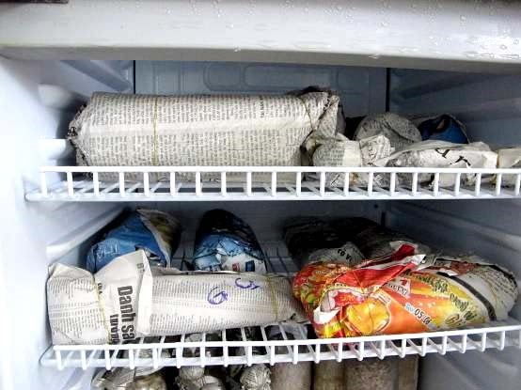

* Bảo quản giống nấm cấp I là chúng ta sử dụng nhiệt độ thấp nhằm kìm hãm tốc độ sinh trưởng, phát triển hệ sợi nấm nhằm kéo dài thời gian sử dụng giống nấm
* Thiết bị bảo quản: tủ lạnh hoặc tủ mát.
* Các ống giống được gói bởi

giấy báo đã khử trùng sau đó

chuyển vào tủ lạnh hoặc tủ mát để bảo quản mát

*Hình 2.37. Bảo quản giống cấp I trong tủ*

Chế độ nhiệt và thời gian bảản áp dụng cho các loại giống nấm cấp I được thực hiện theo bảng 2.2.

*Bảng 2.2. Chế độ nhiệt độ và thời gian bảo quản giống cấp I*

|  |  |  |
| --- | --- | --- |
| *Giống nấm* | *Nhiệt độ bảo quản (0C)* | *Thời gian bảo quản* |
| Giống nấm sò | 4 - 10 | < 3 tháng |
| Giống nấm rơm | >15 | < 1 tháng |
| Giống mộc nhĩ | >15 | < 1,5 tháng |
| Giống linh chi | 9 - 12 | < 2 tháng |
| Giống nấm mỡ | 4 - 8 | < 4 - 5 tháng |
| Giống nấm hương | 4 - 10 | < 3 tháng |
| Giống trà tân | 4 - 10 | < 3 tháng |

**2. Cách nhân giống nấm cấp 2**

**2.1. Chuẩn bị giống nấm cấp I**

**Sử dụng giống nấm cấp 1 ở bài viết trước, giống cấp I phải đảm bảo các yêu cầu sau:**

* Sợi nấm ăn kín bề mặt thạch nghiéng
* Hệ sợi phân bố đồng đều
* Không có hiện tượng bị nhiễm trên bề mặt và nút bông
* Sợi nấm không có dấu hiệu bị lão hoá

Giống cấp I trước khi đưa vào nhân giống cấp II phải được kiểm tra thật kỹ đảm bảo các yêu cầu trên và đang được bảo quản ở nhiệt độ thường. Nếu dùng giống cấp I được bảo quản ở điều kiện lạnh để nhân giống, trước khi sử dụng phải đưa ra điều kiện bình thường ít nhất 1 – 2 ngày.

**2.2. Làm môi trường nhân giống nấm cấp II**

Giống cấp II có thể áp dụng nhiều công thức khác nhau, nhưng tất cả đều là môi trường xốp với nguyên liệu chính: thóc, ngũ cốc, mùn cưa, cám gạo, bột ngô. . . Đối với linh chi, môi trường nhân giống cấp II là môi trường dạng hạt.

**2.2.1. Công thức môi trường cấp II**

**Công thức:** nhân giống nấm linh chi cấp II

* Thóc lúa luộc
* Bột nhẹ (CaCO3): 1%

**3.2.2. Các bước tiến hành**

**3.2.2.1. Chuẩn bị thiết bị, dụng cụ, nguyên liệu và hoá chất**

**Thiết bị, dụng cụ:**

* Nồi Autoclave hoặc hệ thống nồi thanh trùng
* Máy trộn nguyên liệu
* Bếp gas công nghiệp, nồi luộc, que khuấy
* Quạt công nghiệp
* Chai thủy tinh 500ml, chai nhựa, nắp nhựa, thau nhựa, rổ
* Cân đồng hồ, ẩm kế
* Bông không thấm nước, dây cao su, giấy báo, giấy nilon

**Nguyên liệu**

* Nước sạch: pH: 7,0
* Thóc tẻ: có chất lượng tốt, không mốc, không bị sâu mọt đục phá,
* Mùn cưa từ các loại gỗ mềm, không có tinh dầu, hoá chất, để nhân giống nên chọn mùn cưa cao su, bồ đề là tốt nhất.
* Ngoài ra còn chuẩn bị một số phụ gia bổ sung: cám gạo, bột ngô

**Hoá chất**

* Vôi sống: hàm lượng CaO > 60%
* Cồn công nghiệp
* Bột nhẹ: có chất lượng tốt, pH<9.
* Phân vô cơ: urê, DAP, MgSO4, chất khoáng…

**3.2.2.2. Chuẩn bị môi trường nhân giống nấm cấp II**

Chuẩn bị môi trường nhân giống theo công thức (tạo môi trường nhân giống cấp II từ nguyên liệu thóc)

**Bước 1: Xử lý nguyên liệu thóc**

* Cân khối lượng thóc cần làm đổ vào thau nhựa
* Rửa nhiều lần bằng nước sạch để loại bỏ bụi, đất và các hạt thóc lép
* Ngâm thóc trong nước sạch 12 – 16 giờ, để thóc ngâm nước
* Thóc sau khi ngâm, tiến hành đãi, rửa sạch để khử hết mùi chua
* Cho thóc vào nấu và tiến hành luộc, khi vỏ trấu mở khoảng 1/3, kiểm tra không còn lõi trắng ở giữa là đạt yêu cầu.
* Vớt thóc ra các dụng cụ chứa để thoát nước như: rá, rổ,… và để cho bay hết hơi nước (có thể dùng quạt để hơi nước bay nhanh hơn), độ ẩm còn khoảng 70 – 75% là được.

**Chú ý khi luộc thóc: trong quá trình luộc phải thường xuyên khuấy trộn để độ nở các hạt thóc đồng đều nhau.**

**Bước 2: Khi trộn bột nhẹ vào thóc đã luộc**

* Cân chính xác lượng thóc và bột nhẹ theo tỉ lệ công thức
* Trộn đều để bột nhẹ bám vào vỏ hạt thóc đồng đều bằng tay hoặc bằng máy trộn.
* Kiểm tra độ ẩm: 65 – 70% là đạt yêu cầu.

**Bước 3: Phân phối thóc đã phối trộn vào các chai thủy tinh hoặc chai nhựa**

* Thóc được đổ vào các chai thủy tinh hoặc chai nhựa, lượng thóc cho vào mỗi chai từ 300 — 350g

**Bước 4: Tiến hành làm nút bông**

* Lấy một lượng bông vừa đủ với miệng chai
* Tạo đầu nút bông tròn
* Đưa vào cổ chai: phần bông trong cổ chai khoảng 3 – 4cm, phần bông bên ngoài khoảng 1 – 2 cm.

**Bước 5: Đậy nắp chai môi trường**

* Dùng nắp nhựa đậy kín miệng chai, hoặc dùng túi nilon, giấy báo bọc kín dùng nút bông để chống hút ẩm trong quá trình hấp khử trùng

**Bước 6: Chuyển các chai môi trường vào nồi hấp khử trùng.**

**3.2.2.3. Khử trùng môi trường nhân giống nấm cấp II**

– Để khử trùng môi trường cấp II, người ta thường sử dụng nồi Autoclave hoặc hệ thống nồi hơi (nếu sản xuất quy mô lớn). Sử dụng nhiệt của hơi nước bão hòa để khử trùng môi trường, chế độ khử trùng: áp suất 1,2-1,5 atm, thời gian 90-120 phút.

– Khi hấp xong, chuyển các chai giống vào phòng chờ, xêps lên bàn hoặc các giàn kệ, mở ngay bao nilon hoặc nắp đậy ra khỏi chai giống để nút bông khô một cách tự nhiên. Để ngụi sau thời gian khoảng 24 – 48 giờ mới tiến hành cấy giống cấp I vào.

**3.3 Cấy chuyền giống nấm linh chi cấp II**

**3.3.1. Kiểm tra phòng cấy, tủ cấy và dụng cụ cấy giống.**

Trước khi tiến hành thao tác cấy chuyền yêu cầu: phòng cấy, tủ cấy, dụng cụ cấy phải được khử trùng nhằm hạn chế sự xâm nhiễm nguồn tạp nhễm vào giống nấm trong quá trình cấy chuyền.

* Phòng cấy: yêu cầu phải sạch sẽ, vì vậy phải quét dọn, lau sạch sàn và xung quanh tường bằng nước sạch (có thể xông focmol để khử trùng trước đó vài ngày), bật quạt thông gió, điều hòa (nếu có).
* Tủ cấy: phải vô trùng tuyệt đối. Cách tiến hành:
* Dùng bông thấm cồn lau sạch tủ bên trong, ngoài tủ
* Phủ màn tối kín tủ
* Bật đèn tử ngoại, quạt trong thờigian 15 – 30 phút
* Lấy màn che ra khỏi tủ
* Tắt đèn tử ngoại đợi sau thời gian 15 – 30 phút, để đẩy hết khí ozon ra khỏi tủ
* Bật đèn sáng

**Tiến hành vào làm việc.**

* Trong thời gian bật đèn tử ngoại, không được làm việc trong phòng
* Không được nhìn trực tiếp vào đèn khi đang bật.
* Đúng thời gian bật, tắt đèn tử ngoại theo quy định mới được vào làm việc.

**Chú ý: Khi sử dụng đèn tử ngoại:**

* Dụng cụ cấy: Các dụng cụ sử dụng trong cấy giống (bình tam giác, que cấy đầu bẹp, panh cấy, kéo, giấy bạc…) được bao gói và khử trùng khô ở nhiệt độ 160 – 170oC, thời gian 1,2 – 2 giờ, hoặc hấp khử trùng hơi nước trong nồi Autoclave, dụng cụ sau khử trùng xong phải để vào vị trí sạch sẽ nếu chưa sử dụng ngay.

**3.3.2. Cấy chuyền giống từ giống cấp I sang môi trường nhân giống cấp II**

Quá trình cấy chuyền giống thực hiện tương tự các bước giống như việc cấy chuyền giống gốc sang ống môi trường cấp I.

**Thứ tự theo các bước sau:**

Bước 1: Mang bảo hộ: áo bluse, khẩu trang

Bước 2: Khử trùng tay: dùng bông thấm cồn lau từ khủy tay đến các ngón tay, kẽ tay

Bước 3: Kiểm tra lại các ống giống cấp I và các chai môi trường nhan giống cấp II (chai giống không bị bể)

Bước 4: Đưa bộ dụng cụ cấy giống, đèn cồn, bình tam giác có chứa cồn, khay dụng cụ cấy vào tủ cấy và bố trí sao cho tiện trong quá trình thao tác trong tủ

**Chú ý: Các dụng cụ bình tam giác, đèn cồn, khay phải được lau cồn trước khi đưa vào tủ**

Bước 5: Vào vị trí làm việc và vệ sinh tay lại một lần nữa bằng cồn và đợi khô cồn trên tay.

Bước 6: Đốt đèn cồn để đèn cồn cháy tự do trong thời gian 2-3 phút, ngọn lửa đèn cồn không nên để quá lớn hoặc quá nhỏ, nên cao từ 3-4 cm.

Bước 7: Khử trùng lại các dụng cụ cấy bằng cách nhúng cồn và đốt trực tiếp trên ngọn lửa đèn cồn, thao tác tiến hành 2-3 lần và để nguội.

Bước 8:Mở nút bông và giữ nút bông của ống giống cấp I và ống môi trường cấp II bằng kẽ tay út và áp út, hơ miệng ống nghiệm và chai môi trường trên ngọn lửa đèn cồn, chỉ mở nút bông tquanh ngọn lửa đèn cồn và ở tư thế nằm ngang, quay miệng về hướng ngọn lửa.

Bước 9: Dùng que cấy chấn 1/2-1/3 phần giống trong ống giống cấp I và chuyển phần giống đó sang chai môi trường cấp II, nếu giống trên các chai thủy tinh, thì cũng dùng que cấy lấy một đường có kích thước 1-2 cm

**Chú ý: trong quá trình chuyền giống thao tác phải thực hiện trên hoặc quanh ngọn lửa đèn cồn và ngang tầm lửa, trong khu vực bán kính 10 cm so với ngọn lửa đèn cồn.**

Bước 10: Hơ miệng chai giống trên ngọn lửa đèn cồn và hơ nhanh nút bông của chai môi trường cấp II và giữ nút bông lại

Bước 11: Thao tác cứ tiến hành cho đến khi hết lượng giống cấp I

Bước 12: Dùng giấy báo bọc đầu nút bông chai giống cấp II lại để hạn chế sự tạp nhiễm vào môi trường nuôi sợi nấm

Bước 13: Ghi lại tên giống, ngày giờ cấy trên chai giống

Bước 14: Xếp các chai giống cấp II vào rổ hoặc xe đẩy và chuyển toàn bộ vào phòng nuôi sợi, các chai xếp cách nhau 5 cm, hàng cách hàng 5 cm.

Bước 15: Vệ sinh tủ cấy và phòng cấy sau khi hoàn thành công việc.

**Chú ý: Nếu trong quá trình cấy phát hiện ống giống bị nhiễm cần phải nhanh chóng đậy nút bông lại và chuyển ra khỏi khu vực cấy giống và tiến hànhh công việc khử trùng lại tủ cấy, dụng cụ cấy giống như ban đầu.**

**3.4. Nuôi sợi giống nấm linh chi cấp II**

**3.4.1 Kiểm tra điều kiện môi trường phòng nuôi sợi**

Phòng nuôi sợi cho các loại giống nấm khác nhau thì khác nhau, nói chung phải đảm bảo yêu cầu sau đây:

* Phòng sạch sẽ không có bụi bẩn, rác thải, không bị ẩm mốc
* Phòng phải tối, khô thoáng
* Có đầy đủ hê thống điện
* Có hệ thống điều chỉnh nhiệt độ khi cần, thường nhiệt độ thích hợp cho việc nuôi sợi ở các loại nấm khác nhau thì khác nhau:
* Phòng nuôi giống chịu nhiệt (nấm rơm): nhiệt độ trong phòng được duy trì ổn định ở 28 – 30oC.
* Phòng nuôi giống chịu nhiệt độ thấp (giống nấm sò, linh chi, mộc nhĩ,…) nhiệt độ trong phòng được duy trì ổn định ở 22 – 25oC.
* Phòng nuôi giống nấm chịu lạnh (giống nấm kim châm, nấm trà tân, nấm mỡ…): nhiệt độ trong phòng được duy trì từ 15 – 16oC.

**3.4.2. Chọn nhiễm và phân lập giống nấm cấp II**

* Trong thời gian nuôi sợi cấp II, phải thường xuyên theo dõi nhiệt độ nuôi và loại bỏ những chai giống bị nhiễm và không đạt chất lượng
* Sau khi cấy giống từ 2-3 ngày, ta tiến hành chọn nhiễm khuẩn trên khối giống cấp I và tốc độ lan sợi của khối giống vào trong khối môi trường cấp II trong chai giống. Nếu thấy khối giống cấp I bị chuyển màu và sợi không phát triển ăn vào khối môi trường cấp II, thì cần phải xem lại nhiệt độ và kiểm tra lại giống cấp I, môi trường nhân giống.
* Từ ngày thứ 4-6, tiến hành chọn nhiễm trong môi trường nhân giống cấp II, chai giống bị nhiễm thường có biểu hiện trong chai giống: hạt thóc thường chảy nước đục hoặc rỉ nhựa.
* Từ ngày thứ 6-10, tiến hành chọn nhiễm mốc trên bề mặt và xung quanh chai giống, biểu hiện: trong chai giống có các chấm đen, xanh, vàng hoa cau hoặc sợi bị rối.
* Sau ngày thứ 10, tiền hành loại bỏ những chai giống bị lẫn sợi, tốc độ phát triển của sợi quá nhanh hoặc quá chậm.
* Sau thời gian nhất định có những chai giống sợi phát triển mạnh, ăn kín toàn bộ khối môi trường trong chai giống, sợi nấm ăn khỏe và có một màu đồng nhất, với những chai giống như vậy ta sử dụng trực hoặc chuyển sang bảo quản. Còn đối với những chai giống bị nhiễm không đảm bảo yêu cầu thì đưa đi xử lý

**3. Kỹ thuật cấy giống cấp 3**

**3.1. Chuẩn bị giống nấm cấp III**

* Giống nấm cấp III chỉ được nhân chuyển khi giống đã đủ tuổi, hệ sợi phân bố đồng đều, không có hiện tượng bị nhiễm trong chai giống, trên bề mặt và nút bông.
* Cách tính tuổi giống nấm cấp II tùy thuộc vào từng loại nấm, một giống nấm cấp II đạt yêu cầu để sử dụng cấy chuyền khi thời gian sợi nấm ăn kín đáy chai giống trong điều kiện bình thường của nấm và để thêm 2 ngày nữa thì giống đến tuổi cấy chuyền. Nấm linh chi: trung bình từ 13 – 15 ngày tuổi hệ sợi ăn kín đáy chai, ta để thêm 2 ngày nữa thì giống đến tuổi nhân chuyền.
* Các chai giống cấp II được bảo quản trong điều kiện lạnh, trước khi sử dụng phải được đưa về điều kiện bình thường ít nhất 1-2 ngày.

**3.2. Chuẩn bị môi trường nhân giống nấm cấp III**

Môi trường nhân giống nấm cấp III cũng giống với thành phần môi trường nhân giống cấp II, thường dùng môi trường hạt (thóc), môi trường xốp (mùn cưa, trấu, rơm rạ…), môi trường que (que sắn, thân ngô…). Ngoài ra còn bổ sung thêm một số phụ gia, hóa chất khác để tăng hàm lượng dinh dưỡng cho sợi nấm phát triển: bột ngô, cám gạo, phân vô cơ (ure, sunphat, magie. DPA…), bột nhẹ…Tỉ lệ thành phần các chất bổ sung trong môi trường nhân giống khác nhau tùy theo từng nguồn nguyên liệu chính ta sử dụng. Sau đây chỉ giới thiệu một vài công thức môi trường nhân giống nấm cấp III phổ biến có thể áp dụng hầu hết các loại nấm.

**3.2.1. Công thức môi trường cấp III**

**Công thức: Môi trường mùn cưa**

* Mùn cưa đã xử lý
* Cám gạo: 5%
* Bột ngô: 7%
* Bột nhẹ (CaCO3): 1,0 – 1,5%

**3.2.2. Các bước tiến hành**

**3.2.2.1 Chuẩn bị thiết bị, dụng cụ nguyên liệu và hóa chất**

**Thiết bị, dụng cụ**

* Nồi Autoclave hoặc hệ thống nồi thanh trùng
* Máy trộn nguyên liệu
* Bếp gas công nghiệp, quạt công nghiệp
* Nồi luộc, que khuấy
* Túi nilon PP 13 x 28 cm, bông không thấm nước
* Chai nhựa, chai thủy tinh 500 ml, thau nhựa, rổ
* Nắp nhựa, cổ nhựa hoặc cổ giấy, dây cao su, giấy báo
* Cân, ẩm kế…

**Nguyên liệu**

* Thóc tẻ: có chấtt lượng tốt, không bị mốc, sâu mọt, hạt to càng tốt.
* Mùn cưa: các loại cây gỗ mềm (tốt nhất là dùng mùn cưa cao su, bồ đề), không lẫn tạp chất, ẩm mốc.
* Que sắn: loại bỏ lõi, cạo sạch vỏ, cắt thành khúc ngắn có kích thước: dài 12 – 13cm, rộng 1,2 – 1,5cm; bề dày 0,3 – 0,6cm. Que sắn phải khô không bị mốc, sâu mọt đục phá.
* Rơm rạ: khô, có màu vàng tự nhiên, không bị thấm nước mưa, nhũn nát.
* Bông phế thải: sạch, không ẩm mốc, không bị xử lý hóa chất hoặc dính dầu mỡ.
* Các loại phụ gia: cám gạo, bột ngô

**Hoá chất**

* Cồn công nghiệp
* Bột nhẹ: có chất lượng tốt, pH<9.
* Phân vô cơ: urê, diamonphosphat (DAP), magie sunphat (MgSO4), lân…

**3.2.2.2. Làm môi trường nhân giống nấm cấp III**

Tạo hỗn hợp môi trường nhân giống cấp III theo công thức tạo môi trường nhân giống nấm cấp III bằng nguyên liệu mùn cưa.

**Bước 1:** Xử lý mùn cưa

* Chọn mùn cưa của các loại cây gỗ mềm, không có tinh dầu, không bị dính hoá chất…
* Mùn cưa phải sàng lọc loại bỏ các tạp chất cơ học
* Tạo ẩm mùn cưa bằng nước vôi có pH 12-13, độ ẩm đạt 65 – 70%
* Tiến hành ủ đống: đống ủ kéo dài tối thiểu từ 5 – 7 ngày (nếu ủ lâu hơn thì khoảng 10 ngày đảo 1 lần).

**Bước 2:** Phối trộn phụ gia

* Cân các phụ gia theo công thức
* Trộn phụ gia vào mùn cưa đã tạo ẩm. Khi trộn có thể dùng máy trộn nguyên liệu hoặc dụng cụ thủ công như cào sắt, xẻng đảo trộn đều phụ gia vào trong mùn cưa.

**Bước 3:** Kiểm tra độ ẩm mùn cưa trước khi đóng vào túi.

* Mùn cưa trước khi đóng túi phải có độ ẩm 65-70%

**Bước 4:** Đóng túi mùn cưa

* Dùng thìa xúc mùn cưa đổ vào các túi nilon, nén tạo khối căng tròn đều, trọng lượng mỗi túi 0,4 – 0,5kg

**Chú ý:** khi nén túi không nên nén mùn cưa quá chật tay, túi mùn cưa bị thũng phải loại ngay.

**Bước 5**: Làm cổ nút

* Xoắn tròn miệng túi giống, xâu lồng vòng cổ nhựa (hoặc cổ giấy) xung quanh vòng xoắn nilon, bẻ ngược miệng túi nilon kéo xuống bao quanh vòng cổ nhựa.
* Buộc miệng cổ lại bằng dây cao su.

**Bước 6:** Làm nút bông

* Lấy một lượng bông vừa đủ với miệng cổ nút môi trường
* Tạo đầu nút bông tròn
* Đưa vào cổ nút: phần bông trong cổ nút khoảng 3 – 4cm, phần bông bên ngoài khoảng 1 – 2cm.

**Chú ý khi làm nút bông:**

* Dùng bông không thấm nước
* Nút bông không nên làm quá chật cũng không quá lỏng

**Bước 7:** Đậy nắp túi môi trường

* Dùng nắp nhựa đậy kín miệng túi hoặc dùng túi nilon, giấy báo bọc kín đầu nút bông để chống hút ẩm trong quá trình hấp khử trùng

**Bước 8:** Chuyển túi môi trường vào nồi hấp khử trùng

**3.2.2.3. Khử trùng môi trường nhân giống cấp III**

* Để khử trùng môi trường cấp III, người ta thường sử dụng nồi autoclave hoặc hệ thống nồi hơi (nếu sản xuất quy mô lớn). Sử dụng nhiệt của hơi nước bão hòa để khử trùng môi trường, chế độ khử trùng: áp suất 1,2 – 1,5 atm, thời gian 120 – 150 phút.
* Khi hấp xong, chuyển các túi giống vào phòng chở, xắp lên bàn hoặc các giàn kệ, mở ngay bao nilon hoặc nắp nhựa ra khỏi chai giống để nút bông khô một cách tự nhiên. Để nguội sau thời gian khoảng 24 – 48 giờ mới tiến hành cấy giống cấp II vào.

**3.3. Cấy chuyển giống nấm cấp III**

**3.3.1. Kiểm tra phòng cấy, tủ cấy và dụng cụ cấy giống**

Trước khi tiến hành thao tác cấy chuyền giống, yêu cầu: phòng cấy, tủ cấy, dụng cụ cấy phải được khử trùng nhằm hạn chế sự xâm nhiễm nguồn tạp nhiễm vào giống nấm trong quá trình cấy chuyền. Quá trình chuẩn bị hoàn toàn giống quá trình chuẩn bị phòng cấy, tủ cấy, dụng cụ cấy giống cấp I, cấp II

**3.3.2. Cấy chuyền từ giống giống nấm cấp II sang môi trường nhân giống cấp III**

Quá trình cấy chuyền giống thực hiện tương tự các bước giống như việc cấy giống từ giống cấp I sang môi trường giống cấp II. Thứ tự theo các bước sau:

Bước 1: Mang bảo hộ: áo bluse, khẩu trang

Bước 2: Khử trùng tay: dùng bông thấm cồn lau từ khủy tay đến các ngón tay, kẽ tay

Bước 3: Kiểm tra lại các chai giống cấp II và các túi, chai môi trường giống cấp III (chai giống không bị bể, túi môi trường không bị thủng)

Bước 4: Đưa bộ dụng cụ cấy giống, đèn cồn, bình tam giác có chứa cồn, khay đựng dụng cụ cấy vào tủ cấy và bố trí sao cho tiện trong quá trình thao tác trong tủ. Các dụng cụ bình tam giác, đèn cồn, khay phải được lau cồn trước khi đưa vào tủ.

Bước 5: Vào vị trí làm việc và vệ sinh tay lại một lần nữa bằng cồn và đợi khô cồn trên tay.

Bước 6: Đốt đèn cồn để đèn cồn cháy tự do trong thời gian 2 – 3 phút, ngọn lửa đèn cồn không nên để quá lớn hoặc quá nhỏ, nên cao từ 3 – 4 cm.

Bước 7: Khử trùng lại các dụng cụ cấy bằng cách nhúng cồn và đốt trực tiếp trên ngọn lửa đèn cồn, thao tác tiến hành 2-3 lần và để nguội.

Bước 8: Mở nút bông của chai giống cấp II bằng ngón tay út,sau đó dùng que cấy đã vô trùng lấy phần thạch và lớp trên bề mặt chai giống cấp II ra khỏi chai và đặt chai giống nằm nghiêng trên mặt tủ cấy, miệng chai giống hướng về ngọn lửa đèn cồn.

**Chú ý:** Khi mở nút bông: chỉ mở nút bông quanh ngọn lửa đèn cồn và ở tư thế nằm ngang, quay miệng vào hướng ngọn lửa.

Bước 9: Mở nút bông túi môi trường cấp III bằng ngón út

Bước 10: Dùng que cấy lấy giống từ chai giống cấp II chuyển sang túi môi trường cấp III, lượng giống cấy cho mỗi túi giống cấp III khoảng 15 – 16g

**Chú ý:** Trong quá trình chuyển giống: Thao tác phải thực hiện trên hoặc quanh ngọn lửa đèn cồn và ngang tầm lửa, trong khu vực bán kính 10 cm so với ngọn lửa đèn cồn.

Bước 11: Hơ miệng túi giống và hơ nhanh nút bông của túi môi trường cấp III trên ngọn lửa đèn cồn và đậy nút bông lại.

Bước 12: Thao tác cứ tiến hành cho đến khi hết lượng giống cấp II

Bước 13: Dùng giấy báo bọc đầu nút bông túi giống cấp III lại để hạn chế sự tạp nhiễm vào môi trường nuôi sợi nấm.

Bước 14: Ghi lại tên giống, ngày giờ cấy trên túi giống.

Bước 15: Xếp các chai giống cấp III vào rổ hoặc xe đẩy và chuyển toàn bộ vào phòng nuôi sợi, xếp trên các giàn giá nuôi sợi, các túi xếp cách nhau khoảng 5 cm.

Bước 16: Vệ sinh tủ cấy và phòng cấy sau khi hoàn thành công việc.

**Chú ý:** trong quá trình cấy giống

– Nếu trong quá trình cấy phát hiện giống bị nhiễm cần phải nhanh chóng đậy nút bông lại và chuyển ra khỏi khu vực cấy giống và tiến hành công việc khử trùng lại tủ cấy, dụng cụ cấy giống như ban đầu.

– Đảm bảo an toàn trong thao tác tránh gây cháy bỏng

– Thao tác cấy phải nhanh gọn trên ngọn lửa đèn cồn, hạn chế rơi vãi giống nấm cũng như môi trường nhân giống ra khu vực đang cấy giống

– Đảm bảo an toàn trong thao tác tránh gay cháy bỏng.

3.4. Nuôi sợi giống cấp III

**3.4.1. Kiểm tra điều kiện phòng nuôi sợi**

Phòng nuôi sợi cho các loại nấm khác nhau thì khác nhau, nói chung vẫn phải đảm bảo các yêu cầu sau đây:

* Có đầy đủ giàn kệ để túi hoặc chai giống nấm để tiết kiệm diện tích
* Phòng sạch sẽ, không có bụi bẩn, rác thải, không bị ẩm mốc.
* Phòng phải tối, khô thoáng
* Phòng có đầy đủ hệ thống điện
* Có hệ thống điều chỉnh nhiệt độ khi cần, thường nhiệt độ thích hợp cho việc nuôi sợi ở các loại nấm khác nhau thì khác nhau: phòng nuôi sợi giống nấm linh chi duy trì ổn định ở nhiệt độ 22 – 25oC

**3.4.2. Chọn nguyên liệu và phân lập giống nấm cấp III**

Trong thời gian nuôi sợi cấp III, phải thường xuyên theo dõi nhiệt độ nuôi và loại bỏ nhưngc chai, túi giống bị nhiễm và không đạt chất lượng:

* Sau khi cấy giống từ 2 – 3 ngày, ta tiến hành chọn, kiểm tra hạt giống nấm cấp II và theo dõi tốc độ lan sợi của hạt giống vào trong khối môi trường cấp III trong túi hoặc chai giống. Nếu thấy các hạt giống cấp II bị chuyển màu và sợi không ăn ra khối môi trường cấp III, thì cần phải xem lại điều kiện phòng nuôi, kiểm tra giống cấp II và môi trường nhân giống.
* Từ ngày thứ 4 – 6, kiểm tra môi trường cấp III, nếu có biểu hiện hạt thóc chảy nước đục hoặc chảy nhựa là có dấu hiệu bị nhiễm vi sinh vật.
* Từ ngày thứ 6 – 10, tiến hành chọn nhiễm mốc trên bề mặt và xung quanh chai hoặc túi giống biểu hiện: xuất hiện các chấm đen, xanh, vàng, hoa cau hặc sợi bị rối.
* Sau ngày thứ 10, tiến hành loại bỏ những chai, túi giống bị lẫn sợi hoặc có những chai, túi có tốc độ phát triển của sợi quá nhanh (có khi sợi nấm gây nhiễm) hoặc quá chậm (sợi nấm quá yếu) cũng cần loại bỏ ngay.
* Sau thời gian nhất định có những chai, túi giống, sợi nấm ăn khỏe và có một màu đồng nhất. Những chai, túi giống đạt tiêu chuẩn ta sử dụng trực tiếp hoặc chuyển sang bảo quản, những chai giống bị nhiễm không đảm bảo đưa đi xử lý.

**3.4.3. Vận chuyển giống cấp III**

Trong quá trình vận chuyển giống nấm, đặc biệt là giống nấm trong các túi nilon cần phải lưu ý một số vấn đề sau:

* Cẩn thận, tránh va đập mạnh làm đập nát hay làm bể chai giống
* Không nên chèn một lúc quá nhiều túi hoặc chai giống nấm
* Các túi giống nấm hoặc chai nấm phải được đặt thẳng đứng, trong các thùng giấy, có độ thông thoáng, tránh ánh nắng chiếu trực tiếp.
* Thời gian vận chuyển giống nấm không nên quá lâu.
* Sau khi vận chuyển đến nơi phải lấy giống ra khỏi thùng để nơi mát mẻ, khô thoáng, sau thời gian 1-2 ngày mới tiến hành đưa vào sản xuất.

**Câu hỏi và bài tập thực hành**

**Bài tập 1:** Pha chế môi trường nhân giống nấm cấp I theo môi trường PAG.

**Bài tập 2*:*** Thực hành cấy chuyền giống gốc sang môi trường cấp 1,2,3

**Bài tập 3*:*** Nhận biết một số bệnh nhiễm trên các ống giống cấp 1,2,3; phân tích nguyên nhân gây bệnh và đề xuất biện pháp khắc phục phù hợp.

**Ghi nhớ**

Cần chú ý các nội dung trọng tâm:

* + Công thức và cách tiến hành pha chế môi trường nhân giống nấm cấp 1.2.3.
  + Cấy chuyền và nuôi sợi giống nấm cấp 1,2,3.
  + Bệnh thường gặp ở giống cấp I và biện pháp phòng trừ.

**Bài 3: Kỹ thuật nuôi trồng nấm ăn và nấm dược liệu**

**MĐ18-03**

***Mục tiêu:*** Trang bị cho người học về các kỹ thuật nuôi trồng và chăm sóc nấm ăn và nấm dược liệu

***Nội dung***

**I. Chuẩn bị Lán trại trồng nấm rơm**

**1. Lán trại trồng nấm rơm**

**a. Chọn địa điểm trồng nấm rơm**

***Địa điểm trồng nấm rơm cần đảm bảo các yêu cầu sau:***

- Chọn nơi cao ráo, không bị đọng nước, ngập lụt;

- Có nguồn nước và không khí không bị ô nhiễm;

- Không đặt giữa vùng đất trống, nhiều gió;

- Chọn nơi có nhiều bóng cây xanh;

- Cách xa các nguồn gây bệnh như: cống rãnh, bãi rác thải, chuồng trại chăn nuôi, phế thải trồng nấm…;

- Cách xa các nơi có nhiều bụi bặm như nhà máy xay xát, nhà máy chế biến nông sản, nhà máy cưa xẻ gỗ…

**b. Chuẩn bị nền đất, lán trại trồng nấm rơm**

***\* Chuẩn bị nền đất***

Nền đất để trồng nấm rơm bao giờ cũng cao hơn khu vực xung quanh, nhất là vào mùa mưa. Xung quanh luống mô cần có rãnh thoát nước, đảm bảo cho mô nấm không bị ngập úng.

***\* Chuẩn bị lán trại***

- Lán trại trồng nấm rơm cần đảm bảo các tiêu chuẩn sau đây:

+ Sạch sẽ và có ánh sáng khuếch tán (tránh ánh nắng trực tiếp);

+ Phải giữ ẩm, giữ ấm, không khí lưu thông tốt;

+ Gần nguồn nước tưới và có đường dẫn thoát nước tốt;

+ Có hệ thống cửa để điều chỉnh độ thông thoáng khi cần thiết;

+ Bên trong phòng bố trí các giàn kệ bằng gỗ hoặc sắt gồm nhiều tầng (nếu trồng nấm rơm theo phương pháp mô gối);

- Lán trại có thể xây cố định hoặc bán kiên cố. Kích thước lán trại như sau:

+ Chiều dài trung bình khoảng 6m;

+ Chiều rộng trung bình khoảng 2m (nhà chữ A) hoặc khoảng 3m (nhà vòm);

+ Chiều cao tối đa khoảng 3m;

+ Có cửa để điều chỉnh độ thông thoáng và ánh sáng.

- Lán trại có thể thiết kế theo kiểu nhà vòm hoặc hình chữ A.

- Lán trại có thể làm bằng tre nứa hoặc làm bằng tranh, xung quanh kéo lưới đen.

**c. Khử trùng, vệ sinh nền đất, lán trại**

***\* Chuẩn bị vôi sống***

- Vôi sống ở trạng thái bình thường là chất rắn tinh thể, màu trắng, có tính kiềm, có tính sát trùng mạnh.

- Yêu cầu vôi sống có hàm lượng CaO > 60%.

***\* Cách tiến hành khử trùng***

+ Khử trùng nền đất, lán trại bằng vôi sống

- Bước 1: Mang bảo hộ lao động: khẩu trang, quần áo bảo hộ.

- Bước 2: Vệ sinh nền đất lán trại: dùng chổi, cào sắt, xẻng thu dọn sạch sẽ các vật dụng, rác thải, bụi rậm trong và xung quanh lán trại hoặc xới nền đất.

- Bước 3: Rải trực tiếp vôi sống xuống nền đất hoặc nền lán trại và xung quanh tường, các giàn kệ trong lán trại.

**Chú ý:** Đợi khoảng 2 – 3 ngày sau khi khử trùng mới tiến hành vào làm việc.

+ Khử trùng nền đất, lán trại bằng nước vôi

- Bước 1: Mang bảo bộ lao động

- Bước 2: Pha nước vôi (Cân 4 – 5kg vôi sống vào trong thau nhựa, cho nước sạch vào và khuấy tan, thêm nước vào thùng pha dung dịch nước vôi đến vạch đo 100 lít và khuấy dung dịch nước vôi hòa đều).

- Bước 3: Vệ sinh sạch sẽ nền đất hoặc lán trại bằng chổi, dao rựa, cào sắt…

- Bước 4: Chuyển nước vôi vào các bình tưới, sau đó tưới đều nước vôi xuống nền đất hoặc nền lán trại

**Chú ý:** Đợi khô nền đất mới tiến hành vào làm việc.

**2. Chuẩn bị dụng cụ trồng nấm rơm**

**a. Dụng cụ đo sử dụng trong trồng nấm rơm**

***\* Giấy đo pH***

Dùng để đo pH: nước vôi để xử lý nguyên liệu và nguồn nước sử dụng trong quá trình tưới nấm.

***\* Nhiệt kế***

Dùng để đo nhiệt độ: môi trường nhà trồng nấm rơm, đống ủ nguyên liệu hoặc mô nấm rơm khi trồng.

***\* Ẩm kế***

Dùng để kiểm tra độ ẩm nguyên liệu hoặc theo dõi ẩm độ của môi trường trồng nấm rơm.

* ***Cân đồng hồ***

Dùng để cân nguyên liệu, hoá chất sử dụng trong trồng nấm.

**b. Dụng cụ dùng để xử lý nguyên liệu và trồng nấm rơm**

***\* Bể xử lý nguyên liệu***

Dùng để hoà nước vôi dùng cho xử lý nguyên liệu làm giá thể trồng nấm.

**\* Bình tưới**

Trong quá trình trồng nấm rơm thường sử dụng 2 loại bình tưới sau: Bình tưới có vòi phun sương và bình tưới có vòi sen.

***\* Kệ kê đống ủ***

Dùng để chất nguyên liệu sau khi đã làm ướt bằng nước vôi giúp nguyên liệu thoát nước tốt và tạo độ thông thoáng cho đống ủ.

***\* Khuôn đóng mô nấm***

Dùng để đóng mô nấm trong quá trình trồng nấm rơm.

***\* Các dụng cụ khác***

- Tấm nilon sạch, không thủng, có kích thước 0,5 x 0,5m dùng để gói mô nấm khi trồng trên mô gói

- Cào sắt, xẻng để đảo, trộn, tơi nguyên liệu

- Cọc tre hoặc gỗ… làm cọc thông khí cho đống ủ nguyên liệu

- Bạt che, dây nhựa dùng để che đậy và cố định đống ủ.

**II. Trồng nấm rơm trên rơm**

1. **Quy trình trồng nấm rơm trên rơm**

Quy trình:

*Rơm khô Xử lý rơm Giống nấm rơm Đóng mô, cấy giống*

*Nuôi sợi Chăm sóc, thu hái*

**2. Cách tiến hành**

**a. Chọn nguyên liệu rơm**

- Chọn rơm khô, sạch, có màu vàng sáng;

- Rơm không bị nhiễm mốc, không bị thấm nước mưa nhiều ngày, nhũn nát; không bị dính dầu mỡ, hoá chất, thuốc trừ sâu; Tốt nhất sử dụng rơm nếp, rơm trữ sau một mùa.

**b. Xử lý rơm**

* Bước 1: Pha nước vôi: Nước vôi dùng để xử lý rơm có pH khoảng 12 – 13.

- Mang bảo hộ lao động.

- Cân vôi tôi hoặc vôi sống cho vào trong thau sạch, lượng vôi phụ thuộc vào

lượng rơm xử lý .

- Dùng que khuấy cho vôi hoà tan hoàn toàn trong nước.

- Đổ nước vôi vào bể ngâm rơm và thêm nước sạch vào bể ngâm, dùng que khuấy đều dung dịch nước vôi cho hòa tan hoàn toàn.

- Kiểm tra pH nước vôi bằng giấy đo pH.

***Chú ý khi pha nước vôi:***

+ Pha đúng pH nước vôi

+ Tuỳ theo lượng rơm, thể tích bể ngâm để hoà nước vôi tránh lãng phí.

+ Nếu sử dụng vôi sống để pha vôi tôi: phải cẩn thận để tránh bị bỏng do nước vôi bắn lên người, không nhìn trực tiếp vào thùng nước vôi khi ta đổ vôi sống vào thùng hơi nước vôi bay lên gây hại cho mắt.

* Bước 2: Làm ướt rơm bằng nước vôi

- Mang bảo hộ lao động.

- Cân lượng rơm tối thiểu cho 1 lần xử lý là 300kg.

- Dùng cào sắt hoặc tay cho từng bó rơm vào bể nước vôi

- Nhấn ngập rơm trong nước vôi, thời gian 10 - 15phút để rơm ngấm đủ nước

- Vớt rơm đặt trên vỉ tre để rơm róc bớt nước trong thời gian 3 - 5phút.

- Kiểm tra rơm trước khi ủ đống: Độ ẩm của rơm đạt 70 – 75%, rơm có màu vàng sáng, có mùi thơm nồng của vôi.

* Bước 3: Ủ đống rơm lần 1

- Đặt kệ lót đống ủ nơi sạch sẽ, khô ráo và đặt cọc thông khí vào giữa kệ ủ

- Cho từng nắm rơm rạ đã làm ướt lên kệ, xếp các góc trước và nén chặt

- Dẫm đạp đống ủ khi độ dày lớp rơm rạ trên kệ khoảng 15 - 20cm và tạo khối đống ủ rơm vuông, cân đối.

- Thu nhọn dần phần trên đống ủ cho đến hết lượng rơm cần xử lý.

- Một đống ủ chỉ nên cao 1,5m. Trường hợp xử lý lượng rơm lớn nên kéo dài đống ủ và đặt nhiều cọc thông khí, cách 1,5m rơm đống ủ tiến hành đặt 1 cọc thông khí.

- Phủ bạt nilon kín quanh đống ủ để hở phần chân đống ủ và phần mặt quanh cọc thông khí, dùng dây nhựa buộc chặt xung quanh đống ủ.

***Chú ý khi ủ đống:***

+ Ghi lại ngày giờ khi hoàn tất đống ủ và bắt đầu tính thời gian ủ đống.

+ Đống ủ phải cân đối, không nghiêng đổ, đầu đống ủ nên thu nhọn và đảm bảo kích thước tối thiểu cho một đống ủ theo yêu cầu.

+ Có thể bổ sung thêm hoá chất: bột nhẹ, phân vô cơ (urê, DAP, sunphat magie..) nếu chất lượng rơm không tốt.

* Bước 4: Đảo và ủ đống rơm lần 2: Sau khi ủ đống lần 1 khoảng 3 – 4 ngày, tiến hành đảo đống ủ và ủ lần 2:

- Mang bảo hộ lao động.

- Trải bạt nilon ra vị trí chuẩn bị đảo đống rơm rạ.

- Tháo dây nhựa, bạt ra khỏi đống ủ.

- Kiểm tra nhiệt độ trong đống ủ: dùng nhiệt kế đo các vị trí khác nhau trên đống ủ, ghi lại và sau đó lấy kết quả trung bình.

- Tơi đống ủ bằng cào sắt và chia thành 2 phần: Phần vỏ: gồm lớp rơm rạ phần đáy, trên bề mặt và xung quanh đống ủ; phần ruột: gồm lớp rơm rạ ở giữa đống ủ.

- Để nguội rơm và kiểm tra độ ẩm rơm, tương tự phương pháp kiểm tra độ ẩm rơm trước khi ủ đống.

- Ủ đống rơm lần 2 tương tự đống ủ lần 1, cần chú ý: phần vỏ đưa vào trong, phần ruột chuyển ra ngoài đống ủ.

- Tủ bạt nilon, buộc dây và ghi lại ngày giờ hoàn tất công việc ủ đống tương tự tiến hành đống ủ lần 1.

* Bước 5: Làm tơi rơm: Sau khi ủ đống lần 2 khoảng 3 – 4 ngày, tiến hành tơi rơm, để nguội:

- Dùng cào sắt hoặc tay tơi rơm từ đống ủ để giảm nhiệt khoảng < 350C.

- Kiểm tra độ ẩm rơm trước khi đóng mô, cấy giống, đảm bảo từ 70 – 75%.

**c. Đóng mô và cấy giống nấm rơm**

**\* Chọn và tơi giống nấm rơm**

*+ Chọn giống nấm rơm*

- Giống phải đúng độ tuổi, hệ sợi nấm mọc lan kín đến đáy túi;

- Bề mặt túi giống xuất hiện các bào tử lấm tấm, màu trắng hồng hoặc chuyển sang màu hồng thịt;

- Không nhiễm nấm mốc như có đốm màu xanh, đen, cam;

- Có mùi thơm đặc trưng, không có mùi chua.

Giống nấm rơm có thể làm trên 2 loại cơ chất khác nhau :

*+ Tơi giống nấm rơm*

- Khử trùng tay và dụng cụ chứa giống (thau nhựa) bằng cồn.

- Xé miệng túi nilon bên ngoài và bẻ đôi khối giống bằng tay.

- Tơi rời các hạt giống, tránh vò nát giống .

**\* Xếp mô và cấy giống**

*+ Xếp mô và cấy giống theo kiểu mô luống*

Phương pháp này có thể trồng ngoài trời như: đồng ruộng hoặc trong vườn nhà do vậy phụ thuộc rất nhiều điều kiện thời tiết đòi hỏi chúng ta phải cần có những kinh nghiệm nhất định.

Cách tiến hành:

- Kiểm tra vị trí đặt mô nấm: nền đất yêu cầu phải sạch, đã được khử trùng và không bị ngập nước, có hệ thống thoát nước tốt.

- Xác định hướng gió, hướng nắng và điều kiện thời tiết để bố trí xếp mô hợp lý.

- Bó rơm thành từng bó có đường kính khoảng 10 – 15cm, chiều dài bó rơm có kích thước 40 – 50cm.

- Xếp các bó rơm thành luống, xếp sát vào nhau thành dãy và cắt gọn hai đầu.

- Cấy giống theo xung quanh bìa luống, cách bìa luống 5 - 10cm và các điểm giống cách nhau 15cm.

- Tiếp tục xếp các lớp rơm tiếp theo tương tự lớp thứ nhất và tiến hành cấy giống tương tự sao cho một luống nấm đủ 5 lớp rơm và 4 lớp giống, riêng lớp thứ tư cấy đều meo giống ở giữa luống và dọc theo suốt chiều dài của luống.

- Xếp lớp rơm cuối cùng phủ lên lớp meo giống, làm nóc luống mô nấm và xuôi chiều với chiều dài luống.

**\* Xếp mô và cấy giống theo kiểu mô khối**

Phương pháp này có thể làm ngoài trời hoặc trong nhà.

Cách tiến hành:

- Kiểm tra vị trí đặt mô nấm, xác định hướng gió, hướng nắng và điều kiện thời tiết (nếu trồng ngoài trời) để bố trí xếp mô hợp lý.

- Đặt khuôn lớn vào nền đất theo hướng đã chọn sao cho tiết kiệm diện tích và thuận tiện trong thao tác.

- Dùng tay xốc một nắm rơm và cuộn tròn 2 đầu, sao cho cuộn rơm có chiều dài bằng chiều ngang đáy lớn khuôn mô, độ dày của cuộn rơm từ 7 – 10cm.

- Đặt các cuộn rơm vào sát thành ngang của khuôn cho kín hết chiều dài đáy dưới của khuôn và dùng tay nén chặt lớp rơm, tạo bề mặt lớp rơm phẳng.

- Cấy một đường giống nấm xung quanh mép khuôn, cách mép khuôn 3- 5cm.

- Tiếp tục xếp lớp rơm và cấy đường giống tiếp theo tương tự lớp thứ nhất sao cho đủ 4 lớp giống riêng lớp thứ 4 giống được rải đều trên bề mặt mô.

- Rải lớp rơm bề mặt dày 3 – 4 cm lên trên cùng, ép nhẹ cho phẳng ( nên dùng rơm có độ ẩm cao hơn vì dễ mất nước làm khô bề mặt mô).

- Hai người nhấc khuôn ra khỏi mô rơm bằng cách 1 tay nén mạnh đầu mô nấm, một tay nhấc khuôn ra khỏi mô (Mô nấm rơm hoàn thiện phải đủ 4 lớp giống, 5 lớp rơm, mô vuông cân đối, không bị nghiêng đổ).

- Sau khoảng 5 - 6 giờ (nếu đốt áo mô) hoặc sau 3 - 5 ngày (nếu không đốt áo mô) tiến hành rải một lớp rơm khô, không bị mốc đều trên bề mặt và xung quanh mô, độ dày lớp rơm 7 – 10cm.

**Chú ý :** Vào mùa mưa hoặc trời lạnh nên che thêm tấm vải nhựa (nilon) có đục lỗ chạy suốt chiều dài mô trước khi đậy áo mô nhằm bảo đảm giữ nhiệt và giữ ẩm cho toàn bộ các mô nấm.

**\* Đóng gói và cấy giống theo kiểu mô gói**

Phương pháp này áp dụng trồng nấm rơm trong nhà.

Cách tiến hành:

- Chọn vị trí sạch sẽ ít gió để ngồi đóng gói.

- Trải tấm nilon có kích thước: 0,5 x 0,5m vào vị trí sạch sẽ.

- Đặt khuôn lên chính giữa tấm nilon.

- Cho rơm vào khuôn và nén chặt khoảng 1/2 khuôn.

- Cấy đường giống nấm xung quanh khuôn, cách thành khuôn 3 – 5cm, các điểm giống cấy cách nhau khoảng 2cm.

- Cho tiếp lớp rơm trên lớp giống và nén chặt đến khi đầy khuôn.

- Nhấc khuôn ra khỏi mô nấm bằng 1 tay, tay kia nén chặt gói mô nấm, tránh làm trầy xước và vỡ gói mô nấm.

- Kéo tấm nilon để gói chặt gói mô nấm.

- Dùng dây nilon buộc gói mô nấm.

- Chuyển các mô gói nấm và xếp vào nhà nuôi sợi.

- Phủ kín khối mô nấm bằng bạt nilon để giữ nhiệt.

**d. Nuôi sợi**

**\* Kiểm tra, điều chỉnh nhiệt độ mô nấm**

- Kiểm tra, điều chỉnh nhiệt độ mô luống và mô khối: Sau 3 – 4 ngày cấy giống, dùng nhiệt kế cắm sâu vào mô nấm khoảng 10 – 15cm, giữ yên khoảng 3 – 5 phút, rút nhiệt kế ra và đọc kết quả ngay.

+ Nếu nhiệt độ trong mô nấm đạt từ 35 - 420C là đạt yêu cầu, tốt nhất nếu nhiệt độ mô nấm đạt từ 38 – 400C.

+ Nếu nhiệt độ mô nấm dưới 350C cần phải đậy thêm áo mô hoặc dùng bạt nilon cắt lỗ tạo độ thoáng trùm lên toàn bộ các mô nấm để tăng nhiệt.

+ Nếu nhiệt độ mô nấm trên 450C cần phải tháo bỏ lớp áo mô để giảm nhiệt độ trong mô nấm.

Duy trì chế độ nhiệt trên ổn định trong vòng 5 - 7 ngày để hệ sợi nấm phát triển tốt nhất và sau đó hạ dần nhiệt độ thích hợp cho giai đoạn đón quả thể.

- Kiểm tra, điều chỉnh nhiệt độ mô gói:

+ Đối với mô gói, kiểm tra nhiệt bên ngoài và bên trong khối mô tương tự như phương pháp mô luống hay mô khối.

+ Ngoài ra, trong thời gian nuôi sợi cần phải đảo vị trí các gói mô để tất cả các gói mô tiếp nhận nhiệt đồng đều nhau.

+ Sau 2 – 3 ngày, kể từ ngày xếp vào nhà nuôi sợi, tiến hành đảo các gói mô ở trong ra ngoài và các gói ở ngoài chuyển vào trong.

**\* Kiểm tra, điều chỉnh độ ẩm mô nấm**

Kiểm tra độ ẩm mô nấm bằng cách rút một nắm rơm ở giữa mô nấm, dùng 2 tay vắt mạnh nếu:

- Không có nước chảy ra ở các kẻ ngón tay và vân tay là thiếu nước, cần bổ sung thêm nước cho mô nấm.

- Có nước chảy ra ở các kẻ ngón tay là dư nước, cần tháo bỏ áo mô để thoát bớt nước trong mô nấm.

- Nước chỉ đủ làm ướt vân tay là độ ẩm mô nấm đạt yêu cầu.

**III. Chuẩn bị lán trại trồng nấm sò.**

**1. Lán trại trồng nấm sò**

**a. Chọn địa điểm xây dựng lán trại**

- Cách xa các nguồn gây bệnh như: cống rãnh, bãi rác thải, chuồng trại

chăn nuôi, phế thải trồng nấm...;

- Cách xa các nơi có nhiều bụi bặm như nhà máy xay xát, nhà máy chế biến

nông sản, nhà máy cưa xẻ gỗ…;

- Đặt ở vùng đất cao, không bị đọng nước, ngập lụt;

- Đặt nơi có nhiều cây cao xung quanh vừa tạo bóng râm vừa chắn bớt gió

và giữ ẩm cần thiết cho nấm;

- Có nguồn nước và không khí sạch, không bị ô nhiễm;

- Không xây dựng lán trại trồng nấm ở đồi trọc, giữa đồng trống vì có nhiều

nhiều gió và nhiệt độ thay đổi lớn giữa ngày và đêm.

**b. Bố trí lán trại trồng nấm sò**

**\* Sân bãi chứa nguyên liệu**

- Sân bãi chứa nguyên liệu dùng để cất giữ nguyên liệu không bị mưa nắng,

ẩm mốc làm giảm chất lượng nguyên liệu.

- Sân bãi chứa nguyên liệu cần đủ rộng, sạch sẽ, có mái che càng tốt, nên bố trí ở những nơi khô ráo, thuận lợi cho việc vận chuyển thuận lợi và gần nhà xử lý nguyên liệu.

**\* Khu vực xử lý nguyên liệu**

- Khu vực xử lý nguyên liệu nên gần kho nguyên liệu để tiện vận chuyển nguyên liệu đi xử lý.

- Nền của khu vực xử lý nguyên liệu nên láng xi măng để thuận tiện trong quá trình xử lý và dọn vệ sinh sau khi làm xong.

- Lắp đặt đường dẫn thoát nước tốt, có mái che đảm bảo tránh mưa gió.

**\* Phòng cấy giống**

- Phòng cấy giống nên là phòng nhỏ, kín nhưng phải sạch, được vệ sinh và sát trùng kỹ, đảm bảo đầy đủ ánh sáng.

- Có thể dùng bạt nilon quây kín thành phòng cấy giống.

**\* Nhà nuôi sợi**

- Sạch sẽ và thoáng khí;

- Nền nhà bằng phẳng, không bị đọng nước và không bị côn trùng, chuột…đào xới;

- Ít ánh sáng nhưng cũng không được quá tối, vì như vậy sẽ tạo điều kiện cho vi sinh vật gây bệnh phát triển, các loại côn trùng ẩn nấp phá hoại túi nấm và khó phát hiện bệnh nhiễm trên các túi nấm;

- Không bị mưa dột hoặc nắng chiếu;

- Có các giàn kệ để xếp các túi giá thể nấm.

**\* Nhà trồng nấm sò**

- Sạch sẽ và tránh ánh nắng trực tiếp;

- Có khả năng giữ ẩm tốt luôn duy trì độ ẩm từ 80 – 90%, tránh gió lùa nhưng không quá kín làm ngộp nấm, nhiệt độ từ 25 - 270C;

- Gần nguồn nước tưới và có đường dẫn thoát nước tốt;

- Có hệ thống cửa điều chỉnh độ thông thoáng khi cần thiết;

- Nhà trồng nên xây dựng thành một khu vực riêng độc lập với khu nhà nuôi sợi vì nhà trồng là nơi phát sinh rất nhiều bệnh;

- Nhà trồng nấm sò có thể thiết kế theo kiểu nhà chữ A hoặc nhà

vòm

- Trong nhà trồng có các giàn kệ hoặc dây treo các túi nấm.

**c. Khử trùng, vệ sinh lán trại**

**\* Khử trùng bằng nước vôi**

+ Bước 1. Chuẩn bị hoá chất, dụng cụ dùng trong khử trùng

- Hoá chất: vôi sống yêu cầu có hàm lượng CaO > 60%.

- Dụng cụ: cào sắt, xẻng, chổi.

- Bảo hộ lao động: găng tay su, khẩu trang, ủng…

- Bảo hộ lao động: khẩu trang, găng tay su, ủng…

+ Bước 2. Pha nước vôi

- Mang bảo hộ lao động.

- Cân 4 - 5kg vôi bột cho vào 100 lít nước sạch.

- Khuấy đều dung dịch nước vôi bằng que khuấy, cho vôi hoà tan hoàn toàn trong dung dịch, màu nước vôi trắng đều.

+ Bước 3. Khử trùng

- Mang bảo hộ lao động

- Vệ sinh sạch sẽ lán trại nuôi trồng nấm bằng chổi, cào sắt…

- Dùng bình tưới để tưới nước vôi khắp trên nền nhà, giàn kệ trong lán trại nuôi trồng nấm.

- Dùng chổi thấm nước vôi quét lên tường nhà.

+ Bước 2. Khử trùng

- Dùng chổi, cào sắt, xẻng thu dọn sạch sẽ các vật dụng, rác thải, chặt bỏ bụi rậm trong và xung quanh lán trại.

- Mang găng tay xúc vôi bột rải đều trên nền nhà, xung quanh tường, các giàn kệ trong lán trại trồng nấm.

- Đợi khoảng 2 – 3 ngày mới chuyển các túi nấm vào.

**2. Thiết bị thanh trùng giá thể**

- Nồi hấp dùng để khử trùng giá thể trồng nấm theo phương pháp thủ công dựa trên nguyên tắc dùng hơi nước lưu thông ở điều kiện áp suất thường.

- Nồi hấp được làm bằng tôn hoặc sắt tấm, bên trong đặt vỉ lót thường bằng gỗ hoặc tre để túi giá thể, có thể sử dụng thùng phuy .

- Vỉ lót có lỗ để hơi nước bốc lên nhưng bảo đảm túi giá thể không lọt xuống nước. Tấm vỉ lót dưới cùng cách đáy thùng khoảng 20 - 25cm.

**3. Dụng cụ sử dụng để trồng nấm sò**

**a. Dụng cụ cấy giống**

- Bình tam giác: dùng để đựng cồn khử trùng trong quá trình cấy.

- Que cấy: thường dùng que cấy đầu bẹp được làm bằng inox.

- Panh kẹp, đèn cồn, bông hấp vô trùng…

**b. Dụng cụ đo dùng để trồng nấm sò**

**\* Giấy đo pH**

- Giấy đo pH dùng để kiểm tra độ pH của nước và nước vôi.

- Cách sử dụng giấy đo pH:

+ Lấy 1 mẩu giấy đo pH

+ Nhúng mẩu giấy đo pH vào nước hoặc nước vôi khi pha chế, mẫu giấy pH sẽ đổi màu.

+ Lấy mẫu giấy pH ra so màu với bảng mẫu pH đính kèm để đọc kết quả.

**\* Nhiệt kế**

- Nhiệt kế dùng để đo nhiệt độ trong đống ủ nguyên liệu, nhiệt độ mô nấm và theo dõi nhiệt độ phòng.

- Có 2 loại nhiệt kế phổ biến là nhiệt kế rượu và nhiệt kế thuỷ ngân.

- Cách sử dụng nhiệt kế:

+ Cắm nhiệt kế vào đống ủ nguyên liệu hoặc mô nấm sao cho ngập bầu

chứa thuỷ ngân (hoặc bầu chứa rượu), để yên khoảng 15 giây.

+ Đọc nhiệt độ tại vạch thuỷ ngân dâng lên có màu trắng hoặc vạch màu đỏ (nếu sử dụng nhiệt kế rượu).

**\* Ẩm kế**

- Có 2 loại ẩm kế:

+ Ẩm kế đồng hồ: dùng để đo độ ẩm không khí của nhà nuôi sợi, nhà nuôi trồng nấm.

+ Ẩm kế điện tử: dùng để đo độ ẩm của nguyên liệu, độ ẩm giá thể trồng nấm.

- Cách sử dụng ẩm kế:

+ Đối với ẩm kế đồng hồ: đọc kết quả tại vạch chỉ của kim đồng hồ.

+ Đối với ẩm kế điện tử: cắm đầu điện cực vào khối nguyên liệu hoặc túi giá thể, trên màn hình ẩm kế sẽ xuất hiện số đo độ ẩm.

**\* Cân đồng hồ**

- Cân dùng để cân khối lượng nguyên liệu, phụ gia sử dụng trong nuôi trồng nấm với tỉ lệ xác định, có thể sử dụng cân kỹ thuật hoặc cân đồng hồ.

- Cách sử dụng cân:

+ Đặt cân ở vị trí bằng phẳng.

+ Điều chỉnh cân sao cho kim đồng hồ chỉ về số 0.

+ Cho nguyên liệu lên bàn cân.

+ Đọc kết quả tại vạch chỉ kim đồng hồ trên mặt cân.

**c. Dụng cụ dùng để xử lý nguyên liệu**

* **Bể xử lý nguyên liệu**

- Bể dùng để hoà nước vôi dùng cho xử lý nguyên liệu làm giá thể nuôi trồng nấm. Có thể xây bể bằng gạch, ximăng, cát. Chúng ta cũng có thể làm bể bằng tôn hoặc đào hố đất lót nilon để chứa nước.

- Tuỳ theo quy mô sản xuất mà chúng ta xây bể có thể tích lớn nhỏ khác nhau và yêu cầu bể xây phải thuận tiện cho việc xử lý cũng như hệ thống cấp thoát nước.

- Bể thường có kích thước tối thiểu: rộng: 0,8m, dài: 2m, cao: 0,75m để có thể chứa 1m3 nước.

**\* Dụng cụ tưới**

Trong nuôi trồng nấm sò, chúng ta thường sử dụng các dụng cụ tưới sau đây:

- Hệ thống giàn phun tự động.

- Bình phun sương, bình phun tia.

- Bình tưới hoa sen.

**\* Kệ kê đống ủ**

- Chúng ta sử dụng kệ lót để chất nguyên liệu sau khi đã làm ướt bằng nước vôi nhằm mục đích làm cho nguyên liệu thoát nước tốt và tạo độ thông thoáng cho đống ủ.

- Kệ được làm bằng tre hoặc gỗ đóng theo kiểu dát giường, cách mặt đất 10-15 cm, kích thước tuỳ theo quy mô sản xuất, thông thường kích thước tối thiểu của một kệ kê: dài 1,5 x rộng 1,5 m.

**\* Các dụng cụ khác**

- Giàn giá: dùng để nuôi sợi các túi giá thể nấm sò: Giàn giá có thể được làm bằng sắt, bằng gỗ hoặc bằng tre có chiều rộng 0,6- 1m, chiều cao 2,2- 2,5m và được làm thành nhiều tầng, thông thường khoảng 4- 5 tầng, mỗi tầng cách nhau 30– 40cm.

- Xe đẩy: dùng để vận chuyển các túi giá thể vào nồi hấp thanh trùng, vào phòng cấy giống và chuyển vào phòng ươm sợi hoặc nhà trồng.

- Cào sắt, cuốc, xẻng: dung để đảo, trộn, làm tơi nguyên liệu.

- Dao: dùng để băm rơm rạ.

- Cọc tre hoặc gỗ.

- Chổi quét.

**4. Vật tư và nguyên liệu trồng nấm sò**

**a. Vật tư**

- Túi nilon: 19 x 38cm, 25 x 35cm...

- Bông không thấm nước, dây su.

- Cổ nhựa hoặc giấy, nắp nhựa.

- Dây nhựa, bạt che, dùi gỗ.

**b. Nguyên liệu**

- Mùn cưa

- Rơm rạ

- Bông phế thải

- Thân cây gỗ, thân lõi ngô

- Bã mía

- Phụ gia: cám gạo, bột bắp,…

**5. Trồng nấm sò trên rơm**

**5.1. Quy trình trồng nấm sò trên rơm:**

Rơm Nước vôi pH= 12 – 13, Xử lí sơ bộ Ủ đống

Đóng túi, cấy giống Nuôi sợi Meo giống

Rạch túi Chăm sóc và thu hái

**5.2. Cách tiến hành**

**a. Chọn nguồn rơm**

- Rơm khô, sạch, có màu vàng sáng, không bị nhiễm mốc, không bị thấm nước mưa nhiều ngày, chưa bị nhũn nát.

- Rơm không bị dính dầu mỡ, hoá chất, thuốc trừ sâu.

- Tốt nhất sử dụng rơm lúa nếp, rơm đã trữ sau một mùa

**b. Xử lý rơm**

* Bước 1: Pha nước vôi: Nước vôi dùng để xử lý rơm có pH khoảng 12 – 13.

- Mang bảo hộ lao động.

- Cân vôi tôi hoặc vôi sống cho vào trong thau sạch, lượng vôi phụ thuộc vào

lượng rơm xử lý.

- Dùng que khuấy cho vôi hoà tan hoàn toàn trong nước.

- Đổ nước vôi vào bể ngâm rơm và thêm nước sạch vào bể ngâm, dùng que khuấy đều dung dịch nước vôi cho hòa tan hoàn toàn.

- Kiểm tra pH nước vôi .

* Bước 2. Làm ướt rơm bằng nước vôi

**Phuơng pháp 1:** Ngâm rơm ngập trong nước vôi từ 10 - 15 phút để rơm ngấm đều nước. Khi rơm mềm, chuyển sang màu vàng sang và có mùi nồng của vôi thì chúng ta vớt ra để trên giá gỗ hoặc tre cho chảy ráo nước sau 3 - 5 phút.

Cách tiến hành:

- Mang bảo hộ lao động.

- Dùng cào sắt hoặc tay cho từng bó rơm vào bể.

- Nhấn ngập rơm rạ trong nước vôi thời gian 10 - 15 phút

- Vớt ra để trên vỉ để ráo bớt nước trong thời gian 3 - 5 phút

- Kiểm tra rơm trước khi ủ đống: Độ ẩm của rơm yêu cầu phải đạt 70– 75% (bằng cách nắm một lượng rơm trên tay, dùng 2 tay vắt thật mạnh nếu nước chảy thành dòng đứt quãng là đạt yêu cầu); Màu sắc: rơm có màu vàng sáng; Mùi thơm: rơm có mùi thơm nồng của vôi.

**Phuơng pháp 2:**

- Trải rơm khô trên sân gạch hay ximăng thành lớp dày khoảng 10cm.

- Rắc một lớp vôi bột lên trên.

- Tiếp tục trải lớp rơm khác lên trên cũng có độ dày 10cm, rồi lại rắc vôi bột lên.

- Dùng bình có vòi sen tưới đẫm nước lên cả khối rơm rạ, đảo đều cho vôi và nước ngấm đều vào rơm trong thời gian 60 phút.

* Bước 3: Ủ đống rơm lần 1

- Đặt kệ lót đống ủ nơi sạch sẽ, khô ráo và đặt cọc thông khí vào giữa kệ ủ.

- Cho từng nắm rơm rạ đã làm ướt lên kệ, xếp các góc trước và nén chặt .

- Dẫm đạp đống ủ khi độ dày lớp rơm rạ trên kệ khoảng 15 - 20cm và tạo khối đống ủ rơm vuông, cân đối.

- Thu nhọn dần phần trên đống ủ cho đến hết lượng rơm cần xử lý.

- Phủ bạt nilon kín quanh đống ủ để hở phần chân đống ủ và phần mặt quanh cọc thông khí, dùng dây nhựa buộc chặt xung quanh đống ủ.

* Bước 4: Đảo đống ủ

Sau khi ủ rơm khoảng 3 - 4 ngày, chúng ta tiến hành đảo đống ủ một lần và ủ lại giống đống ủ ban đầu. Tiến hành đảo đống ủ:

- Mang bảo hộ lao động.

- Trải bạt nilon ra vị trí chuẩn bị đảo đống rơm rạ.

- Tháo dây nhựa, bạt ra khỏi đống ủ.

- Kiểm tra nhiệt độ trong đống ủ: dùng nhiệt kế đo các vị trí khác nhau trên đống ủ, ghi lại và sau đó lấy kết quả trung bình.

- Tơi đống ủ bằng cào sắt.

- Để nguội rơm và kiểm tra độ ẩm rơm, tương tự phương pháp kiểm tra độ ẩm rơm trước khi ủ đống.

- Ủ đống rơm lần 2 tương tự đống ủ lần 1, cần chú ý: phần vỏ đưa vào trong, phần ruột chuyển ra ngoài đống ủ.

- Tủ bạt nilon, buộc dây và ghi lại ngày giờ hoàn tất công việc ủ đống tương tự tiến hành đống ủ lần 1.

* Bước 5: Băm rơm

- Tháo bạt nilon ra khỏi đống ủ

- Tơi rơm ra bạt nilon sạch

- Kiểm tra chất lượng rơm thông qua các tiêu chí: màu sắc (vàng sậm, đồng đều); mùi (không có mùi chua); độ ẩm (65 - 70%). Có thể ủ lại lần nữa nếu rơm chưa đạt yêu cầu.

- Băm rơm thành từng đoạn có kích thước 7 - 10cm bằng dao băm.

**c. Đóng túi và cấy giống nấm sò**

* Yêu cầu túi giá thể sau khi đóng xong:

- Trọng lượng túi: 1,4 – 1,6kg, có độ nén đồng đều;

- Đáy túi phải vuông, cân;

- Túi căng tròn đều, không bị thủng túi;

- Trong 1 túi giá thể có đủ 4 lớp giống và 3 lớp rơm; đường cấy giống 1, 2 và 3 (tính từ dưới lên) được cấy sát thành túi; đường cấy giống thứ 4 được rải đều trên bề mặt, tỉ lệ giống cấy cho mỗi túi là 50 – 60g;

- Túi sau khi cấy giống xong phải được nút bông và buộc dây cao su.

* Cách tiến hành:

- Mang găng tay, khẩu trang.

- Lau sạch các thau nhựa và túi meo giống bằng bông tẩm cồn, để khô 5- 10 phút.

- Làm tơi giống nấm sò: dùng hai tay bẻ giống thành từng viên nhỏ như hạt ngô, tránh vò nát giống.

- Cho rơm vào túi nilon có kích thước 25 x 35cm, đã được gấp đáy vuông, nén chặt tạo lớp rơm có độ dày 4 – 5cm. Khi đóng lớp rơm đầu tiên này, cần chú ý nén thật đều tay, nhất là ở các góc túi để tạo được đáy túi vuông.

- Nắm giống vào trong bàn tay, đưa vào túi, lúc này ngửa lòng bàn tay ra, ép sát thành túi và rải đều giống xung quanh thành túi.

- Tiếp tục cho lớp rơm thứ hai vào túi, dùng hai tay nén nhẹ để đẩy không khí ra ngoài. Lớp rơm này có độ dày 6 - 7cm.

- Tiến hành cấy lớp giống thứ hai ép sát thành túi tương tự như trên.

- Tiến hành tương tự như vậy cho đủ 4 lớp giống, riêng lớp trên cùng ta cấy giống trải đều trên bề mặt rơm, trừ ra vị trí chính giữa túi khoảng 3cm để làm nút bông sau này.

- Làm nút bông: Cuộn bông thành dạng khối tròn, rộng khoảng 3cm và đặt vào chính giữa túi nấm. Lúc này, một tay giữ chặt nút bông, tay kia túm miệng túi bao quanh kín nút bông.

- Buộc miệng túi và nút bông lại bằng dây su

- Chuyển các túi nấm sau khi cấy vào nhà nuôi sợi chú ý nhẹ nhàng, tránh làm rách túi và dập nát giống, ảnh hưởng đến năng suất nuôi trồng.

**d. Nuôi sợi**

* Theo dõi sự sinh trưởng của hệ sợi nấm sò

Trong quá trình nuôi sợi, thường xuyên theo dõi sự tăng trưởng của hệ sợi nấm theo thời gian để có biện pháp khắc phục kịp thời.

- Sau khi cấy giống khoảng 2 - 3 ngày, giống nấm bung sợi như sâu róm và bắt đầu ăn vào cơ chất.

- Thời gian nuôi sợi nấm sò trên bông kéo dài khoảng 20 ngày.

* Kiểm tra, điều chỉnh các điều kiện môi trường

- Trong thời gian nuôi sợi, nếu nhiệt độ trong nhà nuôi sợi cần phải phun nước lên vách, mái nhà hoặc tưới xuống nền để làm mát.

- Nếu nhiệt độ trong nhà nuôi sợi có thể dùng đèn hoặc bếp để sưởi ấm. Khi dùng đèn cần chú ý che chắn để đảm bảo cường độ ánh sáng cho hệ sợi sinh trưởng tốt.

- Nhà nuôi sợi cần phải thiết kế các cửa sổ, lắp đặt ở những vị trí sao cho đảm bảo được độ thông thoáng. Nếu phòng quá ngộp, có mùi chua thì phải mở cửa hoặc kết hợp dùng quạt cho thông thoáng hơn.

- Giai đoạn nuôi sợi, nấm sò không cần ánh sáng. Tuy nhiên, không nên để phòng quá tối sẽ tạo điều kiện cho chuột, côn trùng phá hoại và nấm mốc phát sinh.

* Kiểm tra và xử lý các túi nấm bị nhiễm bệnh

- Nấm sò có sức sống mạnh, do đó so với những loại nấm khác thì nấm sò là loại ít bị nhiễm bệnh nhất, thường gặp chủ yếu là mốc xanh, ngoài ra có thể bị nhiễm mốc đen, mốc trắng.

- Các loại nấm mốc phát triển mạnh trên các cơ chất có chất gỗ, chúng có thể cạnh tranh thức ăn với nấm sò, làm ảnh hưởng đến năng suất nấm.

- Cách xử lý: Loại bỏ ngay các túi nấm sò bị nhiễm mốc ra khỏi nhà nuôi sợi, và chuyển ra khu vực xử lý.

- Cách phòng ngừa: khử trùng các túi giá thể trồng nấm đúng thời gian và nhiệt độ quy định, hoặc nâng pH của giá thể đến trung tính hoặc kiềm yếu.

* Chuyển các túi nấm sau khi nuôi sợi sang nhà trồng

Sau khoảng 20 - 25 ngày, sợi nấm đã lan kín đến đáy túi, tạo màu trắng đồng nhất, ta vận chuyển các túi nấm vào nhà trồng đặt trên giàn kệ hoặc nền nhà để tiến hành chăm sóc, tưới nước đảm bảo các điều kiện môi trường cho quả thể nấm phát triển tốt.

**e. Chăm sóc và thu hái**

* Chăm sóc

+ Làm giàn dây treo nấm

- Cắt dây treo túi, chiều dài dây treo tính từ giàn treo xuống mặt đất, cách mặt đất từ 10 - 15cm.

- Thắt mối đầu dây treo vào giàn, đảm bảo khoảng cách giữa các mối cột dây là 25- 30cm.

- Làm vòng dây tròn để giữ túi giá thể.

- Lồng vòng dây vào dây treo túi giá thể, mỗi dây treo túi khoảng 8 – 10 vòng dây ngăn túi.

- Thắt mối đuôi dây treo.

- Treo túi nấm lên dây: đặt túi nấm vào khung dây, úp mệng túi quay ngược xuống. Mỗi dây treo khoảng 8 - 12 túi nấm.

+ Nén túi nấm

Trước khi treo các túi nấm lên dây, chúng ta tiến hành nén và ép nhẹ các túi

nấm nhằm làm cho giá thể rắn chắc, hệ sợi sinh trưởng tốt dễ hình thành quả thể.

Tiến hành nén túi:

- Mở bỏ nút bông của túi giá thể.

- Nén túi giá thể : dùng hai tay ép nhẹ túi nấm theo phương thẳng đứng, vừa ép vừa xoay để đuổi không khí ra ngoài.

- Túm miệng túi lại, xoắn chặt và bẻ gập xuống và buộc miệng túi bằng dây su.

+ Chú ý khi nén ép túi nấm:

- Thao tác phải nhẹ nhàng tránh làm tổn thương sợi nấm.

- Túi nấm sau khi nén phải căng tròn, rắn chắc và không bị rách.

+ Treo túi nấm lên dây

Đặt túi nấm vào khung dây, úp mệng túi quay ngược xuống, điều chỉnh dây treo ôm đều các góc túi nấm rồi kéo túi nấm xuống. Mỗi dây treo khoảng 8 – 12 túi nấm.

+ Rạch túi

- Dùng dao nhọn, sắc rạch 4 – 6 vết rạch xung quanh túi nấm.

- Khoảng cách giữa các vết rạch phải đều nhau và vị trí so le nhau.

- Rạch theo kiểu đường xiên, không nên rạch thẳng.

*Chú ý khi rạch túi:* Mỗi đường rạch đảm bảo dài 3 - 4cm, sâu 2 – 3mm. Nếu

vết rạch ngắn, không đủ sâu thì nấm ra ít, ngược lại, vết rạch quá dài và sâu thì dễ bị nhiễm.

+ Tưới nước

Sau khi rạch túi không được tưới nước trực tiếp lên các túi nấm, chỉ được tưới nước xuống nền nhà hoặc phun nước lên vách để hạ nhiệt độ và giữ ẩm cho môi trường nhà trồng. Khi bắt đầu xuất hiện mầm quả thể tại các vết rạch thì bắt đầu tưới nước trực tiếp lên túi nấm.

- Tưới nước dạng phun sương, tưới từ trên giàn xuống. Không được tưới nước quá mạnh trực tiếp lên quả thể nấm làm cho tai nấm bị dập, nhũn, có thể làm chết nấm non.

- Lượng nước tưới tùy thuộc vào thời tiết và số lượng quả thể hình thành, trung bình 3 - 5 lần/ngày và sao cho trên bề mặt mũ nấm luôn có nước đọng như giọt sương.

- Phun nước xuống nền nhà, giữ cho nền nhà luôn ướt để độ ẩm không khí đạt 90%.

* Thu hái

+ Bước 1: Lựa chọn nấm sò đúng độ tuổi

- Rìa mũ nấm vẫn còn co vào, thịt nấm dày, chắc, mập và non;

- Đây là thời điểm nấm chuẩn bị phát tán bào tử.

+ Bước 2: Hái nấm sò

- Đặt một tay giữ cố định túi nấm trên dây treo, đảm bảo túi nấm không bị đung đưa.

- Tay còn lại cầm phần gốc của chùm nấm, xoay nhẹ cho gốc nấm long ra, rồi kéo mạnh cho chùm nấm rời hẳn khỏi giá thể.

- Xếp nấm vào giỏ đựng, cần chú ý đặt mặt sau tai nấm ngửa lên trên để tránh làm dập nấm.

*Chú ý khi hái nấm:*

- Quả thể nấm sò mọc thành từng chùm, do đó chúng ta phải hái cả chùm, không được tách quả thể lớn để hái trước.

- Thao tác hái nấm phải nhẹ nhàng, tránh làm long phần gốc nằm trong giá thể bởi vì quả thể nấm gắn vào giá thể rất lỏng lẻo nhờ hệ rễ giả là những sợi nấm.

- Hái nấm phải sạch, không được để sót phần chân nấm bên trong giá thể.

- Hái nấm trước khi tưới nước.

+ Bước 3: Làm sạch nấm sò

- Dùng dao gọt sạch phần giá thể bám quanh gốc chân nấm.

- Cắt bỏ phần chất xơ cứng dưới gốc chân nấm

**IV. Chuẩn bị lán trại trồng nấm Linh chi**

**1. Lán trại trồng nấm linh chi**

**a. Chọn địa điểm xây dựng lán trại**

- Chọn nơi cao ráo, không tích nước

- Có nguồn nước và không khí không bị ô nhiễm

- Tránh xa các nguồn gây bệnh như: cống rãnh, bãi rác thải, chuồng trại chăn nuôi, phế thải trồng nấm…

- Tránh xa các nơi có nhiều bụi bặm như nhà máy xay xát, nhà máy chế biến nông sản, nhà máy cưa xẻ gỗ…

**b. Chuẩn bị lán trại trồng nấm**

* Nhà kho, sân bãi tập kết nguyên liệu

Dùng để chứa nguyên, vật liệu để trồng nấm. Yêu cầu phải sạch sẽ, khô ráo, có mái che càng tốt để bảo quản nguyên liệu, hóa chất trồng nấm không bị mưa nắng, ẩm mốc làm giảm chất lượng.

* Khu vực xử lý nguyên liệu

Dùng để xử lý nguyên liệu trồng nấm. Yêu cầu khu vực xử lý phải sạch sẽ, khô ráo, nền khu vực xử lý phải thoát nước tốt, có mái che đảm bảo tránh mưa gió, thiết kế gần khu vực đặt nồi hấp thanh trùng để thuận tiện cho việc vận chuyển.

* Phòng cấy giống

Dùng để cấy giống linh chi vào túi giá thể. Yêu cầu phòng phải sạch sẽ, kín

gió, phòng có thể xây kiên cố bằng xi măng hoặc có thể tận dụng những phòng sạch hoặc có thể dùng bạt che tạo thành buồng kín để cấy giống.

* Nhà nuôi sợi nấm linh chi

- Phải sạch sẽ và thoáng khí.

- Độ ẩm nhà nuôi sợi thường 75 - 80%

- Nhiệt độ nhà nuôi sợi từ 22 - 300C.

- Không cần ánh sáng.

- Trong nhà nuôi bố trí các giàn kệ để xếp các túi giá thể để nuôi sợi.

* Nhà trồng nấm linh chi

- Sạch sẽ và ánh sáng khuếch tán (tránh ánh nắng trực tiếp)

- Có khả năng giữ ẩm tốt 85 - 95%,

- Nhiệt độ từ 22 - 250C.

- Gần nguồn nước tưới và có đường dẫn thoát nước tốt.

- Có hệ thống cửa điều chỉnh độ thông thoáng khi cần thiết.

**c. Khử trùng, vệ sinh lán trại**

* Chuẩn bị vôi sống

- Vôi sống ở trạng thái bình thường là chất rắn tinh thể, màu trắng, có tính kiềm, có tính sát trùng mạnh

- Yêu cầu vôi có hàm lượng CaO > 60%

* Cách tiến hành khử trùng

+ Khử trùng bằng vôi sống.

- Bước 1: Mang bảo hộ lao động: khẩu trang, quần áo bảo hộ.

- Bước 2: Dùng chổi, cào sắt, xẻng thu dọn sạch sẽ các vật dụng, rác thải, bụi rậm trong và xung quanh lán trại.

- Bước 3: Rải trực tiếp vôi sống đều trên nền đất hoặc nền lán trại và xung quanh tường, các giàn kệ trong lán trại.

**Chú ý:** Sau khi rải vôi sống khoảng 2 – 3 ngày mới tiến hành vào làm việc.

+ Khử trùng bằng nước vôi.

- Bước 1: Mang bảo bộ lao động.

- Bước 2: Pha nước vôi:

+ Cân 4 - 5kg vôi tôi vào trong thau nhựa.

+ Cho nước vào và khuấy đều vôi

+ Thêm nước vào thùng pha dung dịch nước vôi đến vạch đo 100 lít và khuấy dung

dịch nước vôi hòa đều.

- Bước 3: Vệ sinh sạch sẽ lán trại giàn kệ bằng chổi và nước sạch

- Bước 4: Chuyển nước vôi vào các bình tưới, sau đó tưới đều nước vôi trên nền đất và giàn kệ.

**Chú ý:** Sau khi tưới nước vôi, đợi nền lán trại khô mới tiến hành vào làm việc.

**2. Thiết bị sử dụng trong trồng nấm linh chi**

**a. Thiết bị hấp thanh trùng**

* Thùng phuy

- Chất liệu làm bằng tôn hoặc sắt

- Bên trong đặt vỉ lót bằng gỗ để bịch không lọt xuống nước nhưng cũng không quá khít làm cản trở hơi nước bốc lên, độ cao vỉ lót 20-25 cm.

- Vách thùng nên lót bằng bao bố ướt hoặc bao PP để tránh nhiệt làm chảy túi nilon đựng giá thể khử trùng.

- Nóc thùng có nắp đậy hoặc cũng có thể dùng nilon và bao bố ướt phủ lên trên để giữ hơi nước.

* Lò hấp

Gồm 2 phần chính:

- Phần đáy tủ là chảo gang để đựng nước;

- Phần trên xây tường gạch có lớp tôn lót bên trong, thường thiết kế thêm kệ hoặc vĩ để chất bịch, có cửa mở ra để xếp túi giá vào và gài chặt khi nấu.

* Tủ cấy thủ công

- Tủ cấy có thể làm bằng tôn hoặc bằng gỗ, bên trong có đèn chiếu sáng và quạt hút

không khí từ tủ ra.

- Tủ cấy có thể thiết kế dạng hộp kín, có một cửa để chuyển giá thể vào cấy và 2 cửa

nhỏ để đưa tay vào tủ làm việc.

**b. Dụng cụ sử dụng trong trồng nấm linh chi**

* Dụng cụ cấy giống: Que cấy, panh kẹp, đèn cồn, bình tam giác.

* Dụng cụ đo dùng để trồng nấm linh chi: Giấy đo pH, nhiệt kế, ẩm kế, cân.

**c. Dụng cụ dùng để xử lý nguyên liệu**

* Lưới sàng mùn cưa

- Dùng để loại bỏ các mãnh gỗ vụn, dăm bào, đất đá hoặc các nhóm mùn cưa thô ra khỏi khối mùn cưa.

- Lưới được làm bằng thép có diện tích khoảng 1m2 hoặc có thể lớn hơn, kích thước lỗ lưới

- Ngoài ra còn có thể sử dụng rổ, rây làm bằng tre.

* Bình tưới

- Bình tưới có vòi phun sương: Dùng để tưới nước nấm trong quá trình trồng nấm linh chi.

- Bình tưới có vòi sen: dùng để chứa nước bổ sung độ ẩm nguyên liệu trong quá trình xử lý.

* Các dụng cụ khác

- Cào sắt, xẻng: để đảo, trộn, tơi nguyên liệu.

- Bạt che, dây nhựa: dùng để che đậy và cố định đống ủ.

- Xô nhựa, thau nhựa: để hòa nước vôi.

- Xe rùa đẩy: để vận chuyển túi giá thể.

**d. Vật tư, nguyên liệu dùng để trồng nấm linh chi**

* Vật tư

- Túi nilon loại PE hoặc PP chịu nhiệt, có kích thước 25 x 35cm, túi có thể gấp đáy

vuông.

- Cổ nhựa để làm cổ túi giá thể: có đường kính 3cm, chiều cao 4cm, ngoài ra có thể sử dụng giấy carton thay thế cổ nhựa.

- Nắp nhựa: dùng để đậy nắp túi giá thể khi khử trùng, nắp nhựa có đường kính 5cm, chiều cao 5cm, nếu không có nắp nhựa ta có thể dùng nilon.

- Bông không thấm nước để làm nút bông túi giá thể, dây cao su

- Dùi gỗ: tạo lỗ túi giá thể mùn cưa để cấy giống dạng que

* Nguyên liệu

- Mùn cưa: mùn cưa các loại cây gỗ mềm, không có tinh dầu và độc tố

- Phụ gia: cám gạo, bột bắp: có chất lượng tốt, không bị mốc, sâu mọt

- Vôi sống, vôi tôi: có nồng độ vôi từ 60% trở lên

- Bột nhẹ (CaCO3) có pH 8 – 9, phân DAP, MgSO4, ure.

- Đường cát trắng (saccharose).

**3. Trồng nấm linh chi**

**3.1. Quy trình trồng nấm linh chi**

*Mùn cưa Xử lí mùn cưa Phối trộn dinh dưỡng Đóng túi*

*Thanh trùng Cấy giống Nuôi sợi Chăm sóc, thu hái*

3.**2. Cách tiến hành**

**a. Chọn mùn cưa**

- Mùn cưa của các loại cây gỗ mềm, cây có nhựa mũ trắng

- Mùn cưa không chứa tinh dầu và độc tố

- Mùn cưa phải sạch, không lẫn đất cát

- Tốt nhất chọn mùn cưa: cây cao su, cây bồ đề, cây sau sau, cây mít để nuôi trồng

**b. Xử lý mùn cưa**

* Bước 1. Sàng mùn cưa

- Mang bảo hộ lao động

- Vệ sinh khu vực sàng mùn cưa

- Lắp đặt lưới sàng sao cho thuận tiện khi thao tác

- Dùng xẻng đưa từng xẻng mùn cưa vào lưới sàng

- Gạt

* Bước 2. Pha nước vôi

Nước vôi dùng để xử lý mùn cưa yêu cầu có pH= 12 – 13

- Mang bảo hộ lao động.

- Cân vôi tôi hoặc vôi sống cho vào trong thau sạch, lượng vôi phụ thuộc vào lượng mùn cưa xử lý.

- Dùng que khuấy cho vôi hoà tan hoàn toàn trong nước

- Kiểm tra pH nước vôi bằng giấy đo pH

*Chú ý khi pha nước vôi:*

+ Pha nước vôi đúng pH.

+ Nếu sử dụng vôi sống để pha vôi tôi: phải cẩn thận để tránh bị bỏng do nước vôi bắn lên người, không nhìn trực tiếp vào thùng nước vôi khi ta đổ vôi sống vào thùng hơi nước vôi bay lên gây hại cho mắt.

+ Trung bình 100kg mùn cưa khô thì cần 60 lít nước vôi tạo ẩm.

* Bước 3. Làm ướt mùn cưa bằng nước vôi

- Mang bảo hộ lao động.

- Trải lớp mùn cưa ra nền sạch, độ dày lớp mùn cưa 20 - 30cm.

- Tưới nước vôi đã pha lên lớp mùn cưa bằng vòi sen, vừa tưới vừa đảo trộn cho mùn cưa thấm đều.

- Tiếp tục làm ướt mùn cưa theo từng lớp tương tự cho đến hết.

- Kiểm tra độ ẩm mùn cưa đảm bảo độ ẩm mùn cưa đạt từ 65 – 70%. Kiểm tra độ ẩm mùn cưa bằng cách: vắt một nắm mạt cưa trong lòng bàn tay, bóp mạnh. Nếu không thấy nước rịn ra ở kẽ tay và khi thả ra nắm mùn cưa không bị vỡ thì độ ẩm đạt yêu cầu và tiến hành ủ đống.

* Bước 4. Ủ đống mùn cưa lần 1

- Chọn vị trí nền sạch sẽ, không đọng nước, nên chọn nền xi măng có độ nhám.

- Dùng xẻng, cào sắt chất mùn cưa thành đống hình chóp có chiều cao tối thiểu 1,5m.

- Dùng xẻng nén chặt khối mùn cưa và thu gọn đống ủ.

- Dùng bạt nilon phủ lên đống ủ.

- Cố định chân bạt che vào đống ủ.

- Ghi lại thời gian hoàn tất và bắt đầu tính thời gian ủ đống. Thời gian ủ đống khoảng 3 – 4 ngày.

* Bước 5. Đảo và ủ đống mùn cưa lần 2

Sau khi ủ đống lần 1 khoảng 3 – 4 ngày, tiến hành đảo và ủ đống mùn cưa lần 2. Thời gian ủ đống lần 2 kéo dài 3 – 4 ngày kể từ ngày đảo đống ủ.

Cách tiến hành:

- Tháo bạt ra khỏi đống ủ.

- Kiểm tra nhiệt độ bằng nhiệt kế bằng cách cắm nhiệt kế sâu vào trong đống ủ ở những vị trí khác nhau, nếu nhiệt độ đống ủ từ 70 – 750C là đạt yêu cầu.

- Kiểm tra độ ẩm khối mùn cưa ở các vị trí khác trên đống ủ, phương pháp kiểm tra độ ẩm tương tự khi làm ướt.

- Tơi và đảo trộn đều đống ủ bằng xẻng.

- Bổ sung thêm nước vôi nếu độ ẩm mùn cưa quá thấp, chú ý nước vôi bổ sung có pH = 8 – 9.

- Vun mùn cưa sau khi đảo thành đống và tủ bạc nilon giống đống ủ lần 1, ghi lại ngày giờ hoàn tất đống ủ.

**c. Phối trộn dinh dưỡng vào mùn cưa**

* Công thức phối trộn:

- Mùn cưa sau khi ủ: 100kg

- Bột ngô: 3 - 5kg

- Cám gạo: 5 - 7kg

- Bột nhẹ: 1 – 1,5kg

- Đường cát: 0,5kg (nếu cần)

* Cách tiến hành:

- Cân mùn cưa sau khi ủ đổ ra nền sạch.

- Cân các chất dinh dưỡng theo công thức.

- Cho chất dinh dưỡng vào đống mùn cưa.

- Đảo trộn đều dinh dưỡng vào khối mùn cưa.

- Kiểm tra lại độ ẩm khối mùn cưalần cuối trước khi đóng túi giá thể, đảm bảo đạt từ 60 – 65%, khi bóp mạnh khối mùn cưa trong tay thả ra hơi vỡ rời là đạt yêu cầu.

**d. Đóng túi giá thể**

* Yêu cầu túi giá thể sau khi đóng xong:

- Trọng lượng túi: 1,2 – 1,4kg, có độ nén đồng đều

- Đáy túi phải vuông, cân

- Túi căng tròn đều, không bị thủng túi

- Túi giá thể phải được làm cổ nút, nút bông và đậy nắp

* Cách tiến hành:

- Cho mùn cưa vào 1/3 túi nilon đã được gấp đáy.

- Nén mùn cưa bằng cách dùng hai tay nắm miệng túi và thổ mạnh khối mùn cưa xuống đất.

- Dùng các đầu ngón tay ấn vào 4 góc túi giá thể tạo đáy túi vuông.

- Đổ thêm mùn cưa cho đủ trọng lượng, nén khối mùn cưa và tạo đầu mu rùa.

- Làm cổ nút túi mùn cưa:

+ Xoắn tròn miệng túi giá thể đến sát phần mùn cưa, xâu lồng vòng cổ nhựa (hoặc cổ giấy) xung quanh vòng xoắn nilon.

+ Bẻ ngược miệng túi nilon kéo xuống bao quanh cổ nhựa và buộc lại bằng dây cao su.

- Làm nút bông bằng bông không thấm nước, nút bông không nên làm quá chặt cũng không quá lỏng.

- Đậy nắp túi giá thể.

**e. Thanh trùng túi giá thể**

* Thiết bị hấp: đơn giản nhất là thùng phuy

* Phương pháp: hấp cách thủy trong hơi nước sôi liên tục từ 12 – 14 giờ

* Cách tiến hành:

- Đặt vỉ lót vào thùng phuy.

- Đổ nước sạch vào thùng khoảng 15 - 20cm, sao cho không ngập vỉ lót.

- Xếp xen kẽ các túi giá thể vào nồi hấp để có khoảng trống cho hơi nước thoát lên phần nắp thùng (thùng 200 lít chứa khoảng 60 - 70 túi).

- Phủ nilon lên bề mặt thùng một tấm vải dày hoặc bao bố dày, bên ngoài phủ nilon và tiến hành buộc chặc để hạn chế thoát hơi nước.

- Đốt lò cho đến khi thấy có hơi nước bay lên thẳng là đạt nhiệt độ thanh trùng 95- 1000C và bắt đầu tính giờ hấp thanh trùng.

- Sau khi hấp đủ thời gian đợi nguội và lấy các túi ra khỏi nồi hấp. Các túi sau khi hấp xong phải có mùi thơm đặc trưng.

- Chuyển túi giá thể vào phòng cấy giống, đợi 24 – 48 giờ để các túi giá thể nguội mới được cấy giống.

**f. Cấy giống**

* Lựa chọn giống nấm

- Giống nấm linh chi phải đạt các yêu cầu sau:

+ Có màu trắng đồng nhất từ trên

xuống dưới đáy chai;

+ Giống không quá già, kết màng

dày ở quanh chai, túi giống;

+ Giống không quá non (giống chưa ăn kín đáy chai hoặc đáy túi)

+ Giống không bị nhiễm mốc (mốc đen, mốc xanh

+ Giống có mùi thơm đặc trưng không có mùi chua, không có hiện tượng tiết dịch màu nâu hay màu vàng ở thành hoặc đáy túi hoặc chai …

- Giống nấm linh chi có thể làm trên cơ chất hạt hoặc trên cơ chất que

* Cấy giống dạng hạt

- Khử trùng tủ cấy và dụng cụ cấy bằng cồn.

- Đốt lửa đèn cồn trong tủ cấy, điều chỉnh ngọn lửa cao 3 – 4cm.

- Đốt que cấy trên ngọn lửa cho đến khi đỏ.

- Mở nút bông chai (túi) meo giống bằng các kẽ ngón tay và tơi giống bằng que cấy trên ngọn lửa đèn cồn.

- Mở nút bông túi giá thể bằng kẻ tay và chuyển giống vào túi giá thể, lượng giống chuyển vào khoảng từ 1,5 – 2 cổ nhựa (khoảng 15gam).

- Đậy nút bông túi giá thể đã có meo giống.

- Lắc đều túi giá thể để meo giống phân bố đều khắp bề mặt.

- Ghi lại ngày giờ cấy giống.

- Chuyển các túi giá thể sang nhà nuôi sợi, bố trí trên hệ thống giàn kệ, các túi cách nhau: 3 – 5cm.

* Cấy giống dạng cọng (dạng que)

- Khử trùng tủ cấy và dụng cụ cấy bằng cồn.

- Đốt đèn cồn, điều chỉnh ngọn lửa cao 3 – 4cm.

- Khử trùng panh kẹp trên ngọn lửa đèn cồn.

- Mở nút bông túi meo giống bằng ngón tay út và cạnh bàn tay, khử trùng miệng túi meo giống.

- Dùng panh vô trùng kẹp que giống chuyển vào sâu giữa túi giá thể cho đến khi

đầu que meo vừa bằng bề mặt túi giá thể.

- Đậy nút bông lại giống ban đầu.

- Ghi lại ngày giờ cấy và chuyển vào phòng nuôi sợi, các bịch cách nhau 3 – 5cm.

**g. Nuôi sợi**

* Theo dõi sự sinh trưởng của hệ sợi nấm

- Sau khi cấy giống khoảng 3 – 5 ngày, hệ sợi nấm phải mọc lan trắng ra thành túi.

- Sau thời gian nuôi ủ khoảng 15 – 20 ngày, hệ sợi phải mọc được 1/2 - 2/3 chiều dài thành túi lúc này tiến hành nới nút bông.

* Kiểm tra, điều chỉnh các điều kiện môi trường

+ Nhiệt độ

- Duy trì nhiệt độ trong nhà nuôi sợi khoảng 22 – 280C;

- Nếu nhiệt độ quá cao phải tìm biện pháp giảm nhiệt bằng cách xả nước xuống nền hoặc phun nước trên vách tường;

- Nếu nhiệt độ xuống thấp dùng đèn bóng hoặc bếp than để gia nhiệt.

+ Độ ẩm

Phòng nuôi sợi cần độ ẩm từ 70 – 80%, không nên quá ẩm vì dễ phát sinh ẩm mốc.

+ Ánh sáng

Trong giai đoạn nuôi sợi không cần ánh sáng, tuy nhiên không nên để phòng quá tối sẽ tạo điều kiện cho chuột, côn trùng phá hoại và nấm mốc phát sinh.

+ Độ thông thoáng

Trong giai đoạn nuôi sợi, nấm linh chi cần độ thông thoáng; nếu phòng quá ngộp, bốc mùi chua phải mở cửa hoặc kết hợp dùng quạt cho thông thoáng.

* Kiểm tra và xử lý các túi nấm bị nhiễm bệnh

- Nhiễm mốc điểm là do bột ngô hoặc cám gạo khử trùng chưa đạt. Hoặc mốc trên bề mặt là do môi trường nuôi sợi bị nhiễm vi sinh vật.

- Sợi co lại không phát triển vào cơ chất là do chất lượng giống nấm yếu hoặc do cơ chất không thích hợp: độ ẩm cao, độ nén quá chặt hoặc cơ chất bị nhiễm độc.

- Sợi phát triển không đều: phần trên giá thể sợi phát triển mạnh, phần dưới giá thể sợi không phát triển được và hình thành nên vách ngăn do độ ẩm nguyên liệu cao hoặc độ nén khi đóng túi giá thể quá chặt.

Khi phát hiện các trường hợp bệnh trên cần loại bỏ các túi giá thể ra khỏi khu vực nuôi và có biện pháp khắc phục cho đợt sau.

Đối với các túi nấm bị một số côn trùng hay động vật cắn phá, ta phải lau sạch túi nấm, dùng băng keo dán lại ngay nếu bị rách túi. Sau đó phải đặt bẫy (đối với chuột) hoặc có thể rắc thuốc xung quanh nhà trồng để xua đuổi côn trùng.

* Nới bỏ nút bông

Mục đích: Nhằm tạo bề mặt thông thoáng ở cổ túi cho quả thể dễ hình thành và làm giá đỡ cho quả thể phát triển.

Các bước tiến hành:

- Một tay giữ cổ nút, một tay xoắn nút bông và kéo từ từ nút bông ra khỏi cổ túi.

- Lấy một phần bông nhỏ khoảng 1/5 lượng bông ở giữa nút bông để được bông sạch.

- Cho phần nút bông sạch vào cổ nút sao cho vừa chạm bề mặt giá thể mùn cưa.

- Chuyển các túi sau khi nới nút bông về vị trí cũ để tiếp tục nuôi sợi cho đến khi kín đáy túi.

**h. Chăm sóc và thu hái**

* Bước 1: Chuyển túi giá thể sang nhà trồng

- Sau thời gian nuôi sợi khoảng 25 – 30 ngày, mầm quả thể linh chi bắt đầu mọc chui lên cổ nút, tiến hành chuyển các túi nấm sang nhà trồng.

- Các túi chuyển ra được đặt trên các giàn kệ trong nhà trồng hoặc để trực tiếp các túi nấm dưới nền đất. Các túi đặt cách nhau 10– 15cm để tạo độ thoáng cho quả thể nấm khi lớn không chạm vào nhau và tiếp tục chế độ chăm sóc quả thể nấm.

* Bước 2: Tưới nấm

- Nấm linh chi bắt đầu hình thành mầm quả thể tiến hành tưới nước.

- Tưới dạng phun sương mù nhẹ cho đến khi trên quả thể nấm đọng lại những giọt

nước nhỏ.

- Liều lượng tưới:

+ Khi quả thể nấm còn nhỏ tưới 1 – 2 lần/ngày.

+ Quả thể nấm càng lớn hoặc thời tiết nắng nóng tăng số lần tưới, khoảng 3 – lần/ngày.

* Bước 3: Kiểm tra, điều chỉnh các điều kiện môi trường nhà trồng

- Nhiệt độ: Nhiệt độ duy trì ổn định 20 – 300C, nếu nhiệt độ quá cao tăng cường xả nước nền và phun nước trên mái nhà nuôi trồng.

- Độ ẩm: Độ ẩm nhà nuôi trồng duy trì từ 85 – 95% bằng cách tưới nước giữ ẩm.

- Độ thông thoáng: Nấm càng lớn cường độ hô hấp càng mạnh, do vậy cần tăng cường độ thông thoáng cho nhà trồng bằng cách mở cửa sổ nhưng lưu ý tránh để gió lùa trực tiếp.

- Cường độ ánh sáng: Ánh sáng khuếch tán và chiếu đều mọi hướng, lượng ánh sáng trong nhà trồng đủ cho người bình thường đọc sách được.

* Bước 3: Thu hái

- Chuẩn bị: dao sắt, dụng cụ chứa nấm, nước vôi đặt có nồng độ 3 - 5%.

- Lựa chọn nấm linh chi đúng độ tuổi, nấm linh chi đến tuổi thu hái khi thấy có các đặc điểm sau:

+ Viền trắng nấm không còn nữa

+ Màu cánh nấm chuyển sang màu cánh gián đồng nhất

+ Phát tán bào tử màu nâu.

- Cố định phần cổ và dùng dao sắt cắt sát phần chân, tránh làm gãy chân gốc nấm hoặc long gốc.

- Bôi nước vôi đặc lên vết cắt để sát trùng gốc nấm.

- Rửa sạch nấm sau khi thu hái sau đó chuyển nấm ra phơi hoặc sấy.

* Bước 4: Chăm sóc nấm đợt 2

- Từ 5 – 7 ngày đầu sau khi thu hái xong, không được tưới nước trực tiếp trên vết cắt, chúng ta có thể giữ ẩm bằng cách xả nước xuống nền nhà.

- Khi quả thể nấm bắt đầu hình thành tại vết cắt chúng ta tiến hành chế độ tưới nước và chăm sóc giống đợt 1.

- Quá trình chăm sóc đợt 2 kéo dài khoảng 25 – 30 ngày, chúng ta có thể thu hái nấm đợt 2

Số lần thu hái cho 1 đợt nuôi trồng nấm khoảng 2 – 3 lần, năng suất tập trung chủ yếu ở đợt 1.

**Câu hỏi, bài tập**

*Câu 1: Trình bày kỷ thuật xử lý giá thể trồng nấm ăn?*

*Câu 2: Trình bày kỷ thuật xử lý giá thể trồng nấm linh chi?*

*Câu 3: Trình bày kỷ thuật chăm sóc nấm ăn?*

*Câu 4: Trình bày kỷ thuật chăm sóc nấm linh chi?*

**Bài 4: Sâu bệnh hại và biện pháp phòng trừ**

**MĐ18-04**

***Mục tiêu:***

Trang bị cho người học về các kiến thức về bệnh hại trên nấm và phương pháp phòng trừ

***Nội dung***

**1. Bệnh hại sợi nấm**

**a. Bệnh chết sợi giống**

- Biểu hiện: Sau 3 - 5 ngày cấy giống vào giá thể, kết quả:

+ Không có hiện tượng bung sợi giống nấm và mọc vào cơ chất

+ Có hiện tượng sợi ăn vào cơ chất nhưng sau đó chết dần.

- Biện pháp phòng trừ:

+ Chọn mùn cưa không có độc tố hoặc bị dính hóa chất, dầu mỡ

+ Kiểm tra độ ẩm mùn cưa trước khi đóng túi giá thể

+ Thường xuyên kiểm tra nhiệt độ phòng nuôi và có biện pháp điều chỉnh kịp thời trong thời gian nuôi sợi

+ Kiểm tra nguồn giống cẩn thận trước khi cấy

**b. Bệnh sợi nấm mọc yếu, nhanh chóng lão hóa**

- Biểu hiện:

+ Tơ nấm mọc chậm, thưa

+ Hệ sợi mảnh, mờ nhạt, không mọc sâu vào cơ chất

- Biện pháp phòng trừ:

+ Kiểm tra lại pH nguồn nước sử dụng, nước vôi khi xử lý mùn cưa

+ Kiểm tra độ ẩm mùn cưa trước khi đóng túi

+ Chú ý khi vận chuyển và bảo quản giống

**c. Bệnh sợi nấm bị co**

- Biểu hiện: Ban đầu sợi nấm sinh trưởng và phát triển bình thường gần đến đáy túi co lại không phát triển tiếp và chuyển sang màu trắng thạch cao

- Biện pháp phòng trừ:

+ Lật ngược túi giá thể

+ Kiểm tra thật kỹ độ ẩm mùn cưa trước khi đóng túi

+ Đóng túi giá thể đúng kích thước và trọng lượng

**d. Bệnh nhiễm do các loại nấm**

* Nấm mốc.

- Biểu hiện: Trên bề mặt túi giá thể xuất hiện những đám sợi mốc có màu đen, màu xanh hoặc màu trắng, các sợi nấm này có tốc độ phát triển nhanh cạnh tranh dinh dưỡng với sợi nấm linh chi.

- Biện pháp phòng trừ:

+ Khử trùng túi giá thể đúng nhiệt độ và đủ thời gian quy định

+ Tiến hành cấy giống trong điều kiện vô trùng

+ Định kỳ khử trùng phòng cấy giống

+ Kiểm tra giống nấm thật kỹ trước khi cấy

* Nấm mốc liên bào (mốc vàng hoa cau).

- Biểu hiện: Hình thành đám mốc màu vàng trên cổ nút hoặc tại những vị trí túi nilon bị thủng, phát tán bào tử gây nhiễm bệnh đồng loạt rất nhanh. Nếu phát hiện có túi giá thể bị nhiễm cần loại khỏi khu vực nuôi sợi.

- Biện pháp phòng trừ:

+ Sau khi hấp không để nút bông bị ướt

+ Thường xuyên khử trùng khu vực nuôi sợi

+ Đóng túi giá thể không được bị thủng

+ Khử trùng túi giá thể phải đúng thời gian và nhiệt độ.

* Nấm nhầy.

- Biểu hiện: Trong trại nấm có những túi giá thể bị một màng mốc màu nâu đen mọc

thành chùm ở miệng bao.

- Biện pháp phòng trừ:

+ Dùng thuốc tím hoặc oxy già bôi lên vị trí nhiễm

+ Dùng thuốc tẩy hoặc bột chlorin khử trùng nền đất và giàn kệ trồng nấm. Nồng độ 5g/100 lít nước.

* Nấm mốc vàng (hình 4.4)

- Biểu hiện: Có đường gân như rễ tre màu trắng hoặc màu vàng chanh trong túi giá thể mùn cưa hoặc hình thành một khối bám trên túi giá thể.

- Biện pháp phòng trừ: Khử trùng nhà nuôi sợi bằng vôi bột hoặc nước vôi đặc định kỳ

* Nấm mực (nấm gió).

- Biểu hiện: Nấm mọc bên trong túi giá thể, lúc nhỏ nấm có hình như đầu đũa, mũ màu xám, cuống màu trắng mọc sâu từ trong cơ chất ra ngoài sau 2 – 3 ngày nấm nở ô và mũ có màu đen nhũn

- Biện pháp phòng trừ:

+ Quá trình xử lý mùn cưa phải đạt nhiệt độ và độ ẩm

+ Chọn mùn cưa đủ tiêu chuẩn để nuôi trồng nấm

**e. Bệnh nhiễm do vi khuẩn**

- Biểu hiện: Túi giá thể bị chua, ướt, nếu để lâu sẽ có mùi thối rữa của chất hữu cơ. Chúng sinh ra các độc tố làm cho sợi nấm không hấp thụ được chất dinh dưỡng và chết.

- Biện pháp phòng trừ:

+ Kiểm tra nhiệt độ đống ủ chính xác trong quá trình xử lý, nếu đống ủ chưa đạt nhiệt độ cần có biện pháp gia nhiệt và kéo dài thời gian ủ đống

+ Vệ sinh sạch sẽ khu vực nuôi trồng nấm.

**f. Bệnh nhiễm do vi rút**

- Biểu hiện: Có khoảng 6 loại vi rút gây bệnh, chúng có biểu hiện tương đối giống nhau: làm thoái hóa sợi nấm.

- Biện pháp phòng trừ: Bệnh vi rút không có thuốc đặc trị, chỉ dùng biện pháp phòng bệnh như đốt khử trùng hoặc dùng nhiệt độ cao để xử lý môi trường nuôi trồng nấm và khu vực nấm bị bệnh.

**2. Bệnh do động vật hại sợi nấm và cách phòng trừ**

**a. Nhóm động vật hại sợi nấm:** Chuột, sên, ốc, mối, kiến

- Tác hại: Chúng thường ăn hạt giống nấm linh chị hoặc cắn và ăn sợi nấm.

- Biện pháp phòng trừ: Dùng bẫy, bả chuột, rắc hóa chất xua đuổi mối, kiến, gián, sên, ốc.

**b. Nhện**

- Đặc điểm: Nhện có kích thước rất bé, có màu nâu thường ẩn nấp các góc khuất, trong cơ chất.

- Tác hại: Chúng thường cắn phá sợi nấm linh chi.

- Biện pháp phòng trừ:

+ Khử trùng môi trường nuôi trồng nấm bằng formol 0,5% hoặc xông hơi

diêm sinh.

+ Cơ chất trồng nấm rơm ủ đống đạt nhiệt độ trên 750C.

+ Diệt bằng cách dẫn dụ về một vị trí sau đó đốt.

**c. Ấu trùng rệp, ruồi**

- Đặc điểm: Ấu trùng có kích thước rất nhỏ khoảng vài mm, màu trắng, đầu có màu đen sáng.

- Tác hại: Chúng đục phá túi giá thể nấm, ăn tơ nấm, mang bào tử nấm mốc gây bệnh cho tơ nấm.

- Biện pháp phòng trừ: Khử trùng nhà xưởng bằng vôi bột hoặc hóa chất; dùng hương xua ruồi, muỗi.

**3. Bệnh hại quả thể nấm**

**a. Bệnh sinh lý do ảnh hưởng của nhiệt độ**

- Nhiệt độ trên 35 – 360C không hình thành quả thể nấm linh chi hoặc nếu hình thành quả thể có dạng sừng hươu, không phát triển.

- Biện pháp phòng trừ:

+ Có biện pháp điều chỉnh nhiệt độ thích hợp nhà nuôi trồng từ 20 – 300C.

+ Chọn thời vụ thích hợp để trồng nấm linh chi.

**b. Bệnh sinh lý do ảnh hưởng của nồng độ CO2**

- Nồng độ CO2 quá cao (> 0,06%) ảnh hưởng đến sự phát triển của quả thể nấm linh chi: quả thể nấm dạng sừng hươu, cuống nấm kéo dài.

- Biện pháp phòng trừ: bằng cách tăng độ thông thoáng hoặc dùng quạt để thông khí.

**c. Bệnh sinh lý do ảnh hưởng của độ ẩm**

- Biểu hiện:

+ Độ ẩm không khí xuống thấp (< 60%): quả thể nấm không hình thành hoặc khi hình thành lên cổ nút sau đó bị chuyển màu vàng sậm rồi chết.

+ Độ ẩm không khí quá cao (>95%): quả thể nấm đang phát triển sẽ chuyển sang trạng thái mềm nhũn, thối chân và nhầy nhớt.

- Biện pháp phòng trừ:

+ Nếu thời tiết khô hanh cần tăng cường chế độ tưới nước để tăng cường độ ẩm cho cánh nấm.

+ Nếu thời tiết ẩm ướt độ ẩm không khí tăng cao cần giảm lượng nước tưới, tạo độ thoáng cho nhà trồng.

**d. Bệnh nhiễm vi sinh vật ở quả thể nấm.**

- Biểu hiện: quả thể bị nhũn khi đang phát triển bình thường hoặc quả thể bị dị dạng hoặc quả thể bị bào tử của nấm mốc bám lên và không có khả năng phát triển tiếp.

- Biện pháp phòng trừ: các bệnh nhiễm do vi sinh vật rất khó dùng thuốc để trừ mầm bệnh, do vậy chúng ta chỉ áp dụng các biện pháp phòng trừ tổng hợp và kết hợp chăm sóc hợp lý:

+ Chọn nguồn giống tốt, khỏe

+ Làm tốt vệ sinh môi trường: thường xuyên khử trùng nhà xưởng, lán trại và xung quanh khu vực nuôi trồng nấm;

+ Khi phát hiện các túi bị nhiễm cần phải cách ly khỏi nhà trồng ngay.

**4. Bệnh do động vật hại quả thể và cách phòng trừ**

- Biểu hiện: một số quả thể nấm linh chi bị đục khoét, hoặc quả thể bị thối

- Nguyên nhân: do các động vật: nhện, rệp, mối, kiến, chuột .. hại nấm

- Biện pháp phòng trừ: dùng hương xua ruồi, muỗi nếu dùng thuốc phun chỉ được phun trên trần, tường hoặc không khí; khử trùng vệ sinh nhà xưởng định kỳ bằng vôi bột hoặc xông formol.

***Câu hỏi, bài tập***

*Câu 1: Trình bày kỷ thuật phòng trừ côn trùng trồng nấm ăn?*

*Câu 2: Trình bày kỷ thuật phòng trừ côn trùng nấm linh chi?*

*Câu 3: Trình bày kỷ thuật phòng trừ bệnh nấm ăn?*

*Câu 4: Trình bày kỷ thuật phòng trừ bệnh nấm linh chi?*

**Bài 5: Kỹ thuật thu hoạch, bảo quản và chế biến nấm ăn và nấm dược liệu**

**MĐ18-05**

***Mục tiêu:***

Trang bị cho người học về vai trò của đất và phân bón trong nông nghiệp.

***Nội dung***

**I. Thu hoạch, bảo quản và chế biến nấm ăn**

**1. Thu hoạch:**

+ Bước 1: Lựa chọn nấm đúng độ tuổi

- Rìa mũ nấm vẫn còn co vào, thịt nấm dày, chắc, mập và non;

- Đây là thời điểm nấm chuẩn bị phát tán bào tử.

+ Bước 2: Hái nấm

- Đặt một tay giữ cố định túi nấm trên dây treo, đảm bảo túi nấm không bị đung đưa.

- Tay còn lại cầm phần gốc của chùm nấm, xoay nhẹ cho gốc nấm long ra, rồi kéo mạnh cho chùm nấm rời hẳn khỏi giá thể.

- Xếp nấm vào giỏ đựng, cần chú ý đặt mặt sau tai nấm ngửa lên trên để tránh làm dập nấm.

*Chú ý khi hái nấm:*

- Quả thể nấm mọc thành từng chùm, do đó chúng ta phải hái cả chùm, không được tách quả thể lớn để hái trước.

- Thao tác hái nấm phải nhẹ nhàng, tránh làm long phần gốc nằm trong giá thể bởi vì quả thể nấm gắn vào giá thể rất lỏng lẻo nhờ hệ rễ giả là những sợi nấm.

- Hái nấm phải sạch, không được để sót phần chân nấm bên trong giá thể.

- Hái nấm trước khi tưới nước.

+ Bước 3: Làm sạch nấm

- Dùng dao gọt sạch phần giá thể bám quanh gốc chân nấm.

- Cắt bỏ phần chất xơ cứng dưới gốc chân nấm

**2. Bảo quản lạnh nấm**

* Bước 1: Thu nhận và lựa chọn nấm tươi

- Chuẩn bị dụng cụ: dao nhỏ, thớt, rổ, thau, bàn thao tác, rửa sạch tất cả dụng cụ trước khi đưa vào sử dụng.

- Thu nhận nấm: cân nấm và đổ nấm đã cân lên bàn phân loại. Nếu chưa phân loại ngay thì đổ nấm vào các rổ chứa, tốt nhất là để các rổ chứa nấm trên kệ.

- Chọn lựa: chọn những cụm nấm sò chắc, mập, màu trắng ngà; loại bỏ những quả thể nấm già: rìa nấm nở rộng, màu hơi ngả vàng.

- Làm sạch nấm: Cắt sạch gốc nấm, tách những chùm nấm quá lớn thành những chùm có kích cỡ tương đối đồng đều.

* Bước 2: Xếp nấm vào khay hoặc túi

- Chuẩn bị bao bì, dụng cụ:

+ Chuẩn bị dụng cụ cần thiết gồm: Rổ nhựa, bàn thao tác.

+ Bao bì: Tùy yêu cầu của từng phương pháp bảo quản và thiết bị sử dụng mà cần các loại bao bì sau:

+ Nếu dùng máy dán bao thông thường thì dùng các cỡ bao PE thông thường

+ Nếu dùng máy dán bao hút chân không thì dùng các cỡ bao PE chuyên dùng cho máy dán bao hút chân không (không thấm khí)

- Xếp nấm vào bao: Xếp vào bao PE, khi xếp đặt những quả thể lớn dưới đáy bao, quả thể nhỏ xếp phía trên, xoay những quả thể đẹp ra phía ngoài bao.

- Cân nấm:

+ Đặt bao nấm lên mặt cân

+ Thêm hoặc bớt lượng nấm cho đúng khối lượng yêu cầu. Khi thêm hoặc bớt cần lưu ý xếp lại nấm trong bao cho đẹp.

- Dán bao: Bao nấm sau khi dán phải kín, riêng với máy dán bao hút chân không bao phải ôm sát vào sản phẩm nhưng không được làm móp méo sản phẩm.

- Xếp các bao nấm vào khay và chuyển vào tủ lạnh hoặc phòng lạnh

* Bước 3: Xếp khay, túi nấm vào tủ lạnh hoặc phòng lạnh

+ Đối với các phòng lạnh có hệ thống dàn lạnh dưới sàn thì cần có kệ hoặc giá để các khay nấm, không được đặt trực tiếp các khay nấm dưới sàn nhà. Có thể xếp các khay nấm sát tường.

+ Đối với các phòng lạnh có hệ thống dàn lạnh dọc theo tường thì cần để các kệ hoặc dàn cách tường 20 – 30cm, cách dàn lạnh 30 – 40cm.

**2. Phơi, sấy nấm**

* Bước 1: Thu nhận và chọn lựa nấm

- Chuẩn bị dụng cụ: Dao nhỏ, thớt, rổ, thau, bàn thao tác. Rửa sạch tất cả dụng cụ trước khi đưa vào sử dụng.

- Thu nhận nấm: Cân nấm và đổ nấm đã cân lên bàn phân loại. Nếu chưa phân loại ngay thì đổ nấm vào các rổ chứa, tốt nhất là để các rổ chứa nấm trên kệ.

- Chọn lựa: Chọn những cụm nấm chắc, mập, màu trắng ngà; loại bỏ những quả thể nấm già: rìa nấm nở rộng, màu hơi ngả vàng.

- Làm sạch nấm: Cắt sạch gốc nấm. Nếu sạch thì không cần rửa. Nếu dính bẩn nhiều thì rửa nhanh qua 2 - 3 lần nước sạch rồi vớt ra rổ để ráo nước.

* Bước 2: Xử lý sơ bộ nấm sò trước khi phơi

- Phân cấp sơ bộ: Dùng mắt quan sát và phân loại theo độ to nhỏ, dầy mỏng.

- Loại bỏ nấm hư: Cắt cuống, cắt sửa những vết đen, xám và loại bỏ nấm hư, nấm xấu.

- Xé riêng từng cánh nấm

* Bước 3: Xếp nấm vào giàn phơi: Sau khi xử lý sơ bộ, chúng ta xếp nấm sò lên giàn phơi.

**Chú ý:** Giàn phơi được kê ở nơi sạch sẽ, dưới trời nắng và phải kê cách mặt đất ít nhất là 0,5m.

* Bước 4: Kiểm tra độ ẩm

Chúng ta có thể kiểm tra độ ẩm bằng phương pháp cảm quan: cầm nấm khô trên tay, bóp mạnh, nếu nấm gãy ra là đạt đến độ khô yêu cầu. Độ ẩm nấm sau khi phơi nhỏ hơn 12%.

* Bước 5: Đóng gói

- Cho nấm vào bao bì ngay sau khi phơi khô;

- Cân cho đúng khối lượng yêu cầu;

- Buộc chặt miệng bao lại ngay sau khi cân. Buộc miệng túi 3 lần: 2 lần xoắn chặt và buộc miệng bao nilon để chống lọt không khí ẩm vào trong, 1 lần buộc miệng bao ngoài (bao gai hoặc bao PP). Ngoài ra, còn có thể bảo quản nấm khô trong chum, vại hay thùng kim loại đậy kín.

**3. Sấy nấm**

* Bước 1: Thu nhận và chọn lựa nấm sò

- Chuẩn bị dụng cụ: Dao nhỏ, thớt, rổ, thau, bàn thao tác. Rửa sạch tất cả dụng cụ trước khi đưa vào sử dụng.

- Thu nhận nấm: Cân nấm và đổ nấm đã cân lên bàn phân loại. Nếu chưa phân loại ngay thì đổ nấm vào các rổ chứa, tốt nhất là để các rổ chứa nấm trên kệ.

- Chọn lựa: Chọn những cụm nấm sò chắc, mập, màu trắng ngà; loại bỏ những quả thể nấm già: rìa nấm nở rộng, màu hơi ngả vàng.

- Làm sạch nấm: Cắt sạch gốc nấm. Nếu sạch thì không cần rửa. Nếu dính bẩn nhiều thì rửa nhanh qua 2 - 3 lần nước sạch rồi vớt ra rổ để ráo nước .

* Bước 2: Xử lý sơ bộ nấm trước khi sấy

- Phân cấp sơ bộ: dùng mắt quan sát và phân loại theo độ lớn nhỏ, dầy mỏng của quả thể nấm.

- Loại bỏ nấm hư: cắt cuống, cắt sửa những vết đen, xám và loại bỏ nấm hư, nấm xấu.

- Xé riêng từng cánh nấm sò: xử lý đến đâu xếp nấm ngay thành một lớp vào các khay sấy.

* Bước 3: Xếp nấm vào lò sấy

- Chuẩn bị dụng cụ, thiết bị: thiết bị gồm quạt điện, lò sấy và các phụ kiện kèm theo lò như quạt lò, bếp than.

+ Vệ sinh lò sấy, kiểm tra hoạt động của quạt, chuẩn bị nhiên liệu đốt lò.

+ Đốt lò trước khi đưa nấm vào khoảng 1 giờ để làm ấm lò và quá trình cháy đã giảm khói.

- Làm se nấm: khi có nắng, có gió thì tiến hành phơi hoặc quạt cho nấm khô se lại trước khi cho vào lò sấy. Làm như vậy nấm có màu sắc đẹp hơn đồng thời giảm được tiêu tốn nhiên liệu cho sấy, đồng thời tăng được năng suất cho lò sấy.

- Xếp nấm vào lò sấy: xếp theo từng loại, nấm to, dầy để gần nguồn nhiệt, những khay nấm mỏng, nhỏ để xa nguồn nhiệt, phần mũ nấm nên để đối nghịch với hướng gió.

* Bước 4: Sấy nấm

- Chuẩn bị dụng cụ, thiết bị: kiểm tra lò sấy, quạt lò, bộ phân gia nhiệt, nguồn cung cấp nhiệt, nhiệt kế, đồng hồ.

- Khởi động bộ phận gia nhiệt không khí, quạt gió để đưa không khí nóng vào buồng sấy.

- Theo dõi và điều chỉnh quá trình sấy nấm, điều chỉnh nhiệt độ sấy theo từng giai đoạn:

+ Giai đoạn ban đầu: sấy ở nhiệt độ 38 - 420C, trong 4 - 5 giờ để tránh tạo thành lớp vỏ cứng ở nấm cục như nấm mỡ, mở hết cửa gió.

+ Giai đoạn 2, mỗi giờ tăng 20C tới khi đạt tới 48 - 520C, sấy trong 3 -4 giờ. Theo đà giảm của lượng nước và nhiệt độ ta đóng hẹp dần cửa gió.

+ Giai đoạn 3 duy trì nhiệt độ ở 52 - 550C trong thời gian 2 - 3 giờ, đóng hoàn toàn cửa gió.

* Bước 5: Lấy sản phẩm ra khỏi thiết bị sấy.

- Kiểm tra độ ẩm của nấm bằng cách cầm nấm khô trên tay, bóp mạnh, nếu nấm gãy ra là đạt đến độ khô yêu cầu.

- Lấy các khay nấm ra khỏi thiết bị

* Bước 6: Làm nguội, đóng bao và bảo quản nấm sò khô

- Chuẩn bị cân, bao bì, dây buộc: bao bì gồm có 2 lớp bao nilon (PE), 1 lớp bao gai hoặc bao PP, đựng khoảng 10kg/bao. Yêu cầu bao bì đúng chủng loại, kích cỡ yêu cầu.

- Cho nấm khô vào bao, cân sản phẩm

+ Cho vào bao bì ngay khi nấm còn ấm (40 - 450C)

+ Cân cho đúng khối lượng yêu cầu

+ Buộc chặt miệng bao lại ngay sau khi cân. Buộc miệng túi 3 lần: 2 lần xoắn chặt và buộc miệng bao nilon để chống lọt không khí ẩm vào trong, 1 lần buộc miệng bao ngoài (bao gai hoặc bao PP).

- Xếp nấm sò khô vào kho để bảo quản:

+ Chuẩn bị kho bảo quản: Kho phải thoáng, khô, sạch sẽ, không có côn trùng, không có mùi lạ.

+ Xếp bao nấm vào kho: Xếp bao nấm trên kệ không xếp trực tiếp xuống nền nhà. Không nên xếp chồng quá cao làm nát vụn nấm.

+ Kiểm tra, điều chỉnh nhiệt độ, độ ẩm trong kho

+ Thường xuyên kiểm tra men mốc, độ ẩm của nấm.

+ Không khí trong kho ẩm, nóng thì thùy theo thời tiết, mở cửa kho thông gió để giảm nhiệt độ, độ ẩm trong kho.

+ Định kỳ tiến hành xông diêm sinh (lưu huỳnh) để chống mốc với liều lượng 10g/m3 kho. Xông xong đóng kín của phòng trong 24 giờ.

+ Thời gian bảo quản được trên một năm.

**II. Thu hoach, sơ chế, bảo quản nấm Linh chi**

**1. Thu hái**

- Chuẩn bị: dao sắt, dụng cụ chứa nấm, nước vôi đặt có nồng độ 3 - 5%.

- Lựa chọn nấm linh chi đúng độ tuổi, nấm linh chi đến tuổi thu hái khi thấy có các đặc điểm sau:

+ Viền trắng nấm không còn nữa

+ Màu cánh nấm chuyển sang màu cánh gián đồng nhất

+ Phát tán bào tử màu nâu.

- Cố định phần cổ và dùng dao sắt cắt sát phần chân, tránh làm gãy chân gốc nấm hoặc long gốc.

- Bôi nước vôi đặc lên vết cắt để sát trùng gốc nấm.

- Rửa sạch nấm sau khi thu hái sau đó chuyển nấm ra phơi hoặc sấy.

**2. Phơi nấm linh chi**

**a. Chuẩn bị dụng cụ phơi**

- Giàn phơi: có thể làm bằng tre hoặc cây gỗ hoặc giàn sắt, giàn phơi thiết kế cách mặt đất ít nhất 0,5 m hoặc có thể chuẩn bị sân phơi là nền xi măng sạch

- Vỉ phơi: được làm bằng tre đan theo kiểu dát giường hoặc thép theo kiểu đan lưới; có kích thước: dài từ 1,2 - 1,5m, rộng: 0,5m

- Bao bì đựng nấm: Bao bì gồm có 2 lớp bao nilon (PE), 1 lớp bao gai hoặc bao PP

- Dao sắt

**b. Cách tiến hành**

- Thu nhận nấm linh chi sau khi thu hái

- Phân loại nấm theo kích thước cánh nấm cho đồng đều, giúp quá trình phơi dễ hơn

- Xếp cánh nấm lên các vỉ phơi, các cánh xếp liền nhau nhưng không chồng lên nhau

- Chuyển ra giàn phơi và tiến hành phơi dưới ánh nắng tốt

- Kiểm tra nấm linh chi sau khi phơi đảm bảo các yêu cầu sau:

+ Cánh nấm khô giòn cả 2 mặt trên, dưới

+ Độ ẩm còn < 14%

+ Màu sắc cánh nấm: mặt dưới có màu vàng sáng, mặt trên có màu cánh gián ban đầu của nấm

- Cho nấm khô vào túi, buộc miệng và đưa đi tiêu thụ hoặc bảo quản.

+ Nấm khô có thể để nguyên cánh đóng thành các gói nhỏ đưa đi tiêu thụ

+ Hoặc có thể thái lái nhỏ sau đó đóng túi rồi đưa đi tiêu thụ

**3. Sấy nấm linh chi**

a. Chuẩn bị dụng cụ, lò sấy

Ngoài các dụng cụ chuẩn bị giống phần nấm linh chi phơi, cần chuẩn bị thêm lò sấy:

- Lò sấy được xây bằng xi măng hoặc bằng tôn;

- Bên trong lò có thiết kế giàn, tầng để xếp các vỉ nấm vào sấy;

- Có hệ thống quạt hút: hút hơi nóng thổi vào buồng sấy, hơi nóng được tạo ra ở phía dưới hoặc ở bên thân của lò sấy;

- Có cửa thoát khí để có thể điều chỉnh nhiệt độ trong quá trình sấy nấm.

**b. Cách sấy nấm**

- Xử lý sơ bộ nấm linh chi trước khi sấy bằng cách phơi nấm linh chi khoảng 1 – 2 ngày nắng.

- Chuyển các vỉ nấm đã phơi vào lò sấy, xếp trên các kệ tầng hoặc cho vào lò sấy thủ công bằng cót quay.

- Đốt lửa lò sấy: nhiên liệu đốt lò có thể dùng củi hoặc than tổ ong

- Điều chỉnh nhiệt độ sấy trong quá trình sấy nấm ở 3 giai đoạn khác nhau:

+ Giai đoạn 1: Nhiệt độ trung bình 42 - 480C, thời gian sấy 5 - 6 giờ.

+ Giai đoạn 2: Nhiệt độ trung bình 48 – 520C, thời gian sấy 3 – 4 giờ.

+ Giai đoạn 3: Nhiệt độ trung bình 52 – 550C, thời gian sấy 2 – 3 giờ.

- Kiểm tra nấm sấy đảm bảo đạt tiêu chuẩn sau:

+ Độ ẩm trong nấm <12%;

+ Nấm khô giòn;

+ Màu sắc cánh nấm: mặt dưới có màu vàng sáng, mặt trên có màu cánh gián ban đầu của nấm.

- Cho nấm sau khi sấy còn nóng vào túi nilon, dùng tay đẩy hết không khí ra và buộc miệng túi lại.

- Có thể để nguyên cánh hoặc thái lát sau đó phân vào các túi có kích thước nhỏ sau đó hàn kín miệng túi và đưa ra thị trường tiêu thụ.

- Chuyển túi nấm vào bảo quản ở nới có độ ẩm không khí < 70%, không bị ẩm mốc, hoặc côn trùng, chuột, gián đục phá ...Thời gian bảo quản nấm linh chi khô khoảng 12 – 24 tháng.

***Câu hỏi, bài tập***

*Câu 1: Trình bày kỷ thuật thu hoạch, sơ chế, bảo quản nấm ăn?*

*Câu 2: Trình bày kỷ thuật thu hoạch, sơ chế, bảo quản nấm linh chi?*

**Bài 6: Hạch toán kinh tế trong sản xuất nấm ăn và nấm dược liệu**

**MĐ18-06**

***Mục tiêu:***

Sau khi học xong bài này, người học có khả năng:

- Tổ chức sản xuất nấm theo quy mô vừa và nhỏ.

- Hạch toán chi phí trong sản xuất nấm (Nguyên liệu, nhân công...)

- Tính toán nguyên vật liệu đưa vào sản xuất.

- Lập kế hoạch sản xuất nấm rơm chi tiết.

- Dự tính được sản lượng nấm thu được sau từng đợt sản xuất.

- Quản lý mô hình sản xuất nấm quy mô vừa và nhỏ.

- Có kiến thức về thị trường sản phẩm hàng hoá.

***Nội dung***

1. **Đối với nấm mỡ (chi phí cho 1 tấn rơm rạ)**

1000kg rơm rạ x 200 đ/kg = 200.000đ

Hoá chất (đạm, lân, bột nhẹ) = 140.000đ

Giống nấm 8 – 10 kg = 120.000đ

Công lao động: 30 công x 15.000đ = 450.000đ

Các chi phí khác: = 50.000đ

*Tổng chi phí cho 1 tấn rơm rạ =960.000đ*

Năng suất trung bình cho thu hoạch là 200kg nấm tươi/1 tấn rơm rạ thì giá thành sẽ là: 960.000đ/200kg = 4.800 đ/kg nấm tươi

Giá bán lẻ tại thị trường trung bình từ 8.000 đ/kg đến 10.000 đ/kg.

1. **Đối với nấm sò (chi phí cho 1 tấn rơm rạ)**

* 1000kg rơm rạ x 200 đ/kg = 200.000đ
* Túi PE ; nút bông: = 180.000đ
* Giống nấm: 40kg x 10.000đ = 400.000đ
* Công lao động: 30 công x 15.000đ = 450.000đ
* Khấu hao dụng cụ, giàn giá = 100.000đ
* *Tổng chi phí cho 1 tấn rơm rạ = 1.330.000đ*
* Năng suất trung bình cho thu hoạch khoảng 500kg nấm tươi/1 tấn nguyên liệu thì giá thành là: 1.330.000 đ/500kg = 2.6600 đ/kg
* Giá nấm sò bán lẻ tại thị trường Hà Nội từ 7.000 đ/kg đến 10.000 đ/kg.

1. **Đối với nấm rơm (chi phí cho 1 tấn rơm rạ)**

* 1000kg rơm rạ x 200 đ/kg = 200.000đ
* Giống nấm 10kg x 10.000đ = 100.000đ
* Công lao động: 20 công x 15.000đ = 300.000đ
* Khấu hao dụng cụ, giàn giá = 20.000đ
* *Tổng chi phí cho 1 tấn rơm rạ = 620.000đ*
* Năng suất trung bình cho thu hoạch là 120kg nấm tươi/1 tấn nguyên liệu thì giá thành là: 620.000 đ/1.200kg = 5.200 đ/kg
* Giá nấm rơm bán lẻ tại thị trường Hà Nội từ 7.000 đ/kg – 10.000 đ/kg.

1. **Đối với nấm hương (tính cho 1m³ gỗ)**

* Gỗ sau sau, sồi, dẻ: 1m3 x 100.000đ = 100.000đ
* Giống nấm (6 túi hoặc 6 chai)
* Tương đương 2kg x 45.000đ/kg=90.000đ
  + Công lao động: 30 công x 15.000đ=450.000đ
  + Khấu hao dụng cụ, chi phí khác=100.000đ
* *Tổng chi phí cho 1m3 rơm rạ = 740.000đ*
* Năng suất trung bình là 15kg nấm khô/lm3 nguyên liệu thì giá thành là: 740.000đ/ 15kg = 49.300đ/kg
* Giá nấm hương khô bán tại thị trường Hà Nội từ 70.000 đ/kg – 80.000 đ/kg.
* Ngoài sản phẩm là nấm thu được, người sản xuất còn tận thu được phần phế thải thân cây gỗ để chuyển sang làm chất đốt.

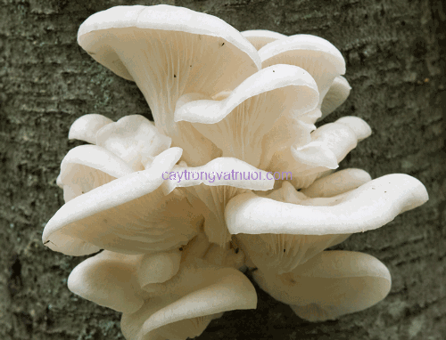

1. **Hiệu quả kinh tế trồng mộc nhĩ**

*Trên mùn cưa

* Số lượng tính cho 1000 túi trọng lượng 1,3 – 1,4 kg/túi
* Đơn giá sản xuất: 1.000 đ/1túi (Chưa kể công chăm sóc, thu hái).
* ***Từ nguyên liệu đến kết thúc nuôi sợi:***
* Mùn cưa 100kg x 300đ/kg = 300.000đ
* Túi P.P + Bông nút + cổ nút = 150.000đ
* Giống mộc nhĩ = 100.000đ
* Nhiên liệu (than, củi) = 100.000đ
* Công (đơn giá 15.000đ/công) = 250.000đ
* Khấu hao + các chi phí khác = 100.000đ
* *Tổng cộng: 1.000.000đ*
* Đơn giá: 1000đ/1túi
* ***Chi phí công chăm sóc, thu hái sản phẩm:***
* Công chăm sóc: 290,000đ/1000 túi
* Khấu hao + chi phí khác: 100.000đ/1000 túi
* Tổng chi phí cho 1 túi mùn cưa từ khi sản xuất đến khi thu hái xong là: 1390.000đ/1000 túi = 1.390đ.
* ***Sản phẩm nấm thu được:***
* Trung bình 0,8kg mộc nhĩ tươi/1 túi (tương đương với 0,08 kg khô/1 túi, ta được 80 kg mộc nhĩ khô/1000 túi)
* Giá bán: 80kg x 20.000đ/kg = 1.600.000đ.
* Bù trừ đầu tư và thu hồi sản phẩm:
* 1.600.000đ – 1390.000đ = 210.000đ/1000 túi.

*Trên thân cây gỗ

* Đơn vị tính cho 10m³ gỗ:
* Gỗ: 10m3 x 90.000đ = 900.000đ
* Công lao động: 100 công x 15.000 = 1.500.000đ
* Giống nấm: 40.000đ/m3 x 10m3 = 400.000đ
* Dụng cụ và chi phí khác= 400.000đ
* *Cộng：3.200.000đ*
* Năng suất thu hoạch 20kg khô/m3 x 10m3 = 200kg
* Giá bán: 20.000đ/kg = 4.000.000đ
* Bù trừ tổng thu – tổng chi: 4.000.000đ – 3.200.000đ = 800.000đ.

1. **Hiệu quả kinh tế trồng nấm Linh chi (cho 1 tấn nguyên liệu mùn cưa)**

* Mùn cưa: 1000kg x 300 đ/kg= 300.000đ
* Giống=300.000đ
* Bông nút: 5kg x 15.000 đ/kg=75.000
* Túi nilon: 5kg x 16.000 đ/kg=80.000đ
* Các phụ gia = 360.000d
* Năng lượng (than, củi) = 150.000đ
* Khấu hao nhà xưởng + dụng cụ = 150.000đ
* Công lao động: 50c x 15.000đ/c = 750.000đ
* Các chi phí khác = 200.000đ
* *Tổng chi phí đầu vào = 2.365.000đ*
* Năng suất thu được 60kg linh chi tươi tương ứng với 20kg linh chi khô.

**Câu hỏi, bài tập***Câu 1: Trình bày phương pháp hạch toán kinh tế nuôi trồng nấm ăn?*

*Câu 2: Trình bày phương pháp hạch toán kinh tế nuôi trồng nấm linh chi?*

**Tài liệu tham khảo**

[1- Nguyễn Lân Dũng (2003), *Công nghệ nuôi trồng nấm*, Nxb Nông nghiệp.

- Trịnh Tam Kiệt (1981), *Nấm lớn Việt Nam (T1, T2)*, Nxb Khoa học kỹ thuật, Hà Nội.

- Lê Duy Thắng (2001), *Kỹ thuật trồng nấm (T1),* Nxb Nông nghiệp, Hà Nội.